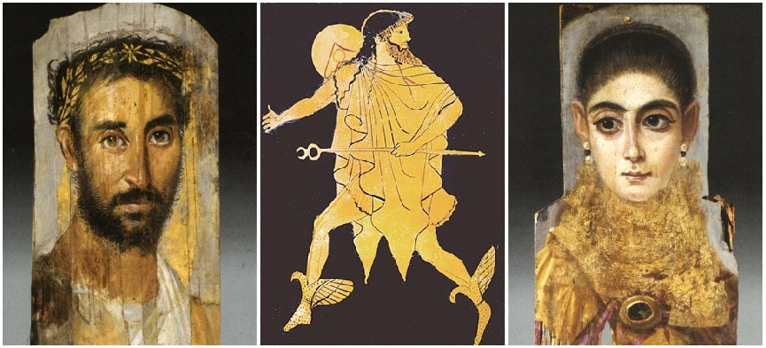LACAN
L’insu que sait
de l’une-bévue
s’aile à mourre

1976-77

Ce document de travail a pour sources principales :

- L’Insu que sait…, fichiers « mp3 » des séances 1 à 12, disponibles sur le site de Patrick Vallas

- L’Insu que sait…, version publiée dans le N° 21 de la revue L’UNEBÉVUE.

- L’Insu que sait…, version CHOLLET sur le site E.L.P.

- L’Insu que sait…, version « rue C.B. » sur le site de Pascal GAONAC’H : Gaogoa

Pour être lisible ce texte nécessite l’installation d’une police de caractères spécifique, dite « Lacan », disponible ici :

http://fr.ffonts.net/LACAN.font.download (placer le fichier Lacan.ttf dans le répertoire c:\windows\fonts)

Les références bibliographiques privilégient les éditions les plus récentes.

Les schémas sont refaits.

N.B. Ce qui s’inscrit entre crochets droits [ ] n’est pas de Jacques LACAN.

Table des séances

Leçon 1 16 Novembre 1976
Leçon 2 14 Décembre 1976
Leçon 3 21 Décembre 1976

Leçon 4 11 Janvier 1977
Leçon 5 18 Janvier 1977

Leçon 6 08 Février 1977
Leçon 7 15 Février 1977

Leçon 8 08 Mars 1977
Leçon 9 15 Mars 1977

Leçon 10 19 Avril 1977

Leçon 11 10 Mai 1977
Leçon 12 17 Mai 1977

16 Novembre 1976 Table des séances

Voilà ! Il y a une affiche comme ça qui professe… Est-ce que vous avez su la lire ? Qu'est-ce que ça donne pour vous ?
L'insu que sait, quand même ça fait bla-bla, ça équivoque. L'insu que sait, et après j'ai traduit l'Unbewußt.

J'ai dit qu'il y avait - au sens de l'usage en français du partitif - qu'il y avait « de l'une-bévue ».
C'est une façon aussi bonne de traduire l'Unbewußt que n'importe quelle autre, que l'inconscient en particulier,
qui en français, et en allemand aussi d'ailleurs, équivoque avec inconscience.

L'inconscient, ça n'a rien à faire avec l'inconscience. Alors pourquoi ne pas traduire tout tranquillement par l'une-bévue.
D'autant plus que ça a tout de suite l'avantage de mettre en évidence certaines choses : pourquoi est-ce qu'on s'oblige dans l'analyse des rêves, qui constituent une bévue comme n'importe quoi d'autre, comme un acte manqué,
à ceci près qu'il y a quelque chose où on se reconnaît. On se reconnaît dans le trait d'esprit, parce que le trait d'esprit
tient à ce que j'ai appelé lalangue, on se reconnaît dans le trait d'esprit, on y glisse… et là-dessus FREUD a fait
quelques considérations qui ne sont pas négligeables. Je veux dire que l'intérêt du trait d'esprit pour l'inconscient
est quand même lié à cette chose spécifique qui comporte l'acquisition de lalangue.

Pour le reste, est-ce qu'il faut dire que pour l'analyse d'un rêve il faut s'en tenir à ce qui s'est passé la veille ?
Ça ne va pas de soi. FREUD en a fait une règle, mais il conviendrait quand même de s'apercevoir qu'il y a
bien des choses qui, non seulement peuvent remonter plus haut, mais qui tiennent à ce qu'on peut appeler
le « tissu même » de l'inconscient.

Est-ce que l'acte manqué aussi c'est une affaire qui doit être analysée étroitement selon ce qui s'est passé, non pas la veille, mais cette fois-ci dans la journée, c'est vraiment quelque chose qui pose question.

Cette année, disons que, avec cette insu que sait de l'une-bévue, j'essaie d'introduire quelque chose qui va plus loin, qui va plus loin que l'inconscient :
quel rapport y a-t-il entre ceci qu'il faut admettre que nous avons un intérieur qu'on appelle comme on peut… psychisme par exemple, on voit même FREUD écrire « endo », endo-psychique.
Ça ne va pas de soi que la ψυχή [psuké] ce soit endo, ça ne va pas de soi qu'il faille endosser cet endo
…quel rapport y a-t-il entre cet endo, cet intérieur, et ce que nous appelons couramment l'identification ?

C'est ça en somme que, sous ce titre qui est comme ça fabriqué pour l'occasion, c'est ça que je voudrais mettre sous ce titre.

Parce que… il est clair que l'identification, c'est ce qui se cristallise dans une identité.
D'ailleurs ce « …fication » dans le français est en allemand autrement énoncé, Identifizierung, dit FREUD, dans un endroit où j'ai été le retrouver, parce que je ne me souvenais pas que j'avais fait un séminaire sur l'Identifizierung…
« je ne me souvenais pas » : je me souvenais quand même de ce qu'il y avait dans le chapitre,
je ne savais pas que j'y avais consacré une année
…mais je me souvenais qu'il y a pour FREUD, au moins trois modes d'identification, à savoir :

- l'identification auquel il réserve - je ne sais pas bien pourquoi - la qualification d'amour. Amour, c'est la qualification qu'il donne à l'identification au père.

- Qu'est-ce que c'est que d'autre part ce qu'il avance d'une identification faite de participation ?
Il appelle ça, il épingle ça de l'identification hystérique.

- Et puis il y a une troisième identification qui est celle qu'il fabrique d'un trait, d'un trait que j'ai autrefois…
j'en avais gardé quand même le souvenir sans savoir que j'avais fait tout un séminaire sur l'identification
…d'un trait que j'ai appelé « unaire ».

Ce trait unaire nous intéresse parce que - comme FREUD le souligne - c'est pas quelque chose qui a affaire spécialement avec une personne aimée. Une personne peut être indifférente et un trait unaire choisi comme constituant la base d'une identification. Ce n'est pas indifférent, puisque c'est comme ça que FREUD croit pouvoir rendre compte de l'identification
à la petite moustache du Führer dont chacun sait qu'elle a joué un grand rôle.

C'est une question qui a beaucoup d'intérêt parce qu'il résulterait de certains propos qui ont été avancés,
que la fin de l'analyse serait de s'identifier à l'analyste. Pour moi, je ne le pense pas, mais enfin c'est ce que soutient
quand même BALINT, et c'est très surprenant. À quoi donc s'identifie-t-on à la fin de l'analyse ? Est-ce qu'on s'identifierait à son inconscient ? C'est ce que je ne crois pas.

Je ne le crois pas, parce que l'inconscient reste…
je dis « reste », je ne dis pas « reste éternellement », parce qu'il n'y a aucune éternité
…reste l'Autre. C'est de l'Autre avec un grand A qu'il s'agit dans l'inconscient.

Je ne vois pas qu'on puisse donner un sens à l'inconscient, si ce n'est de le situer dans cet Autre, porteur des signifiants,
qui tire les ficelles de ce qu'on appelle imprudemment… imprudemment parce que c'est là que se soulève la question
de ce qu'est le sujet à partir du moment où il dépend si entièrement de l'Autre.

Alors en quoi consiste ce repérage qu'est l'analyse ? Est-ce que ça serait ou ça ne serait pas s'identifier…
s'identifier en prenant ses garanties, une espèce de distance
…s'identifier à son symptôme ?

J'ai avancé que le symptôme, ça peut être - c'est monnayable, c'est courant - ça peut être le partenaire sexuel.
C'est dans la ligne de ce que j'ai proféré…
proféré sans que ça vous fasse pousser des cris d'orfraie
…c'est un fait, j'ai proféré que le symptôme pris dans ce sens c'est - pour employer le terme de connaître –
c'est ce qu'on connaît, c'est même ce qu'on connaît le mieux, sans que ça aille très loin.

Connaître n'a strictement que ce sens. C'est la seule forme de connaissance prise au sens où l'on a avancé qu'il suffirait
qu'un homme couche avec une femme pour qu'on puisse dire qu'il la connaît, voire inversement. Comme - malgré que
je m'y efforce - c'est un fait que je ne suis pas femme, je ne sais pas ce qu'il en est de ce qu'une femme connaît d'un homme.

Il est très possible que ça aille très loin. Mais ça ne peut tout de même pas aller jusqu'à ce que la femme crée l'homme.
Même quand il s'agit de ses enfants, il s'agit de quelque chose qui se présente comme un parasitisme.
Dans l'utérus de la femme, l'enfant est parasite, et tout l'indique, jusques et y compris le fait que ça peut aller très mal entre ce parasite et ce ventre. Alors qu'est-ce que ça veut dire connaître ?

Connaître veut dire :

- savoir faire avec ce symptôme,
- savoir le débrouiller,
- savoir le manipuler.

Savoir, ça a quelque chose qui correspond à ce que l'homme fait avec son image, c'est imaginer la façon dont
on se débrouille avec ce symptôme. Il s'agit ici, bien sûr, du narcissisme secondaire, le narcissisme radical, le narcissisme qu'on appelle primaire étant dans l'occasion exclu.

Savoir y faire avec son symptôme c'est là la fin de l'analyse. Il faut reconnaître que c'est court. Ça ne va vraiment pas loin.
Comment ça se pratique, c'est bien entendu ce que je m'efforce de véhiculer dans cette foule, je ne sais pas avec quel résultat.
Je me suis embarqué dans cette navigation, comme ça, parce que dans le fond on m'y a provoqué. C'est ce qui résulte de ce qui a été publié par je ne sais quelle série spéciale d'Ornicar sur la scission de 53. J'aurais été sûrement beaucoup plus discret si la scission de 53 n'avait pas eu lieu.

La métaphore en usage pour ce qu'on appelle l'accès au réel, c'est ce qu'on appelle « le modèle ».
Il y a un nommé KELVIN qui s'est beaucoup intéressé à ça - Lord même qu'il s'appelait : Lord KELVIN - il considérait que la science c'était quelque chose dans lequel fonctionnait un modèle, et qui permettait à l'aide de ce modèle, de prévoir quels seraient les résultats du fonctionnement du réel.

On recourt donc à l'imaginaire pour se faire une idée du réel. Écrivez alors « se faire » - « se faire une idée » j'ai dit –
écrivez le « sphère » pour bien savoir ce que l'imaginaire veut dire.

Ce que j'ai avancé dans mon nœud borroméen de l'Imaginaire, du Symbolique et du Réel, m'a conduit à distinguer ces trois sphères
et puis ensuite à les renouer. Il a fallu donc que je passe de ces trois boules… il y a les dates :
j'ai énoncé « Le Symbolique, l'Imaginaire, et le Réel » en 54, j'ai intitulé une conférence inaugurale de ces trois noms, devenus en somme par moi ce que FREGE appelle noms propres.

Fonder un nom propre, c'est une chose qui fait monter un petit peu votre nom propre : le seul nom propre dans tout ça, c'est le mien.
L'extension de LACAN au Symbolique, à l'Imaginaire et au Réel, est ce qui permet à ces trois termes de consister,
je n'en suis pas spécialement fier.
Mais je me suis après tout aperçu que consister ça voulait dire quelque chose, c'est à savoir qu'il fallait parler de corps, qu’il y a :

- un corps de l'Imaginaire,

- un corps du Symbolique, c'est lalangue,

- et un corps du Réel dont on ne sait pas comment il sort.

Ce n'est pas simple, non que la complication vienne de moi, mais elle est dans ce dont il s'agit. C'est parce que j'ai été
- comme dit l'autre - confronté avec l'idée que supporte l'inconscient de FREUD, que j'ai essayé, non d'en répondre,
mais d'y répondre de façon sensée, c'est-à-dire en n'imaginant pas que cette « avision »…
ce dont FREUD s'est avisé, c'est ça que je veux dire
…que cette « avision » concerne quelque chose qui serait à l'intérieur de chacun, de chacun de ceux qui font foule
et qui croient être de ce fait une unité.

On a traduit cette notion de foule que veut bien dire Massenpsychologie, on l'a traduit Psychologie collective et analyse du moi. Rien n'y fait. FREUD a beau prendre expressément son départ de ce que Gustave LEBON a appelé nommément psychologie des foules, on traduit par psychologie collective… une collection…une collection de perles sans doute, chacun en étant une.

Alors que ce dont il s'agit, c'est de rendre compte de l'existence - de l'existence dans cette foule - de quelque chose
qui se qualifie « moi ». Qu'est-ce que ça peut être que ce « moi » ? C'est ce que pour essayer de vous l'expliquer,
j'ai essayé d'imaginer cette année l'usage de ce qu'on appelle une topologie.

Une topologie…
comme vous pourrez le saisir rien qu'à ouvrir quoi que ce soit qui s'appelle Topologie générale
…une topologie ça se fonde toujours sur un tore :

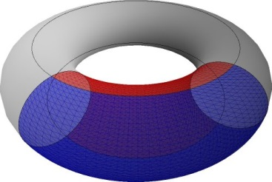

Même si ce tore est à l'occasion une bouteille de Klein :



car une bouteille de Klein est un tore, un tore qui se traverse lui-même

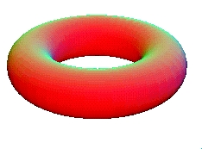→ 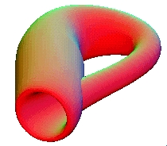

j'ai parlé de ça il y a bien longtemps.
Voilà. Ici, vous voyez que dans ce tore il y a quelque chose qui représente un intérieur absolu, quand on est dans le vide, dans le creux que peut constituer un tore. Ce tore peut être une corde sans doute, mais une corde elle-même se tord, et il y a quelque chose qui est dessinable comme étant l'intérieur de la corde. Vous n'avez à cet égard qu'à déployer ce qui s'énonce comme nœud dans une littérature spéciale.

Alors il y a évidemment deux choses, il y a deux espèces de trous [c et E] :

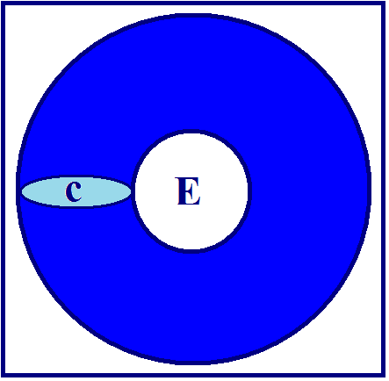

le trou qui s'ouvre à ce qu'on appelle l'extérieur [E], ça met en cause ce dont il s'agit quant à l'espace.
L'espace passe pour étendue quand il s'agit de DESCARTES.

Mais le corps nous fonde l'idée d'une autre espèce d'espace. Ça n'a pas l'air tout de suite d'être ce qu'on appelle un corps,
ce tore en question. Mais vous allez voir qu'il suffit de le retourner…
non pas comme se retourne une sphère, parce qu'un tore ça se retourne d'une toute autre façon.
Si ici, par exemple, je me mets à imaginer que c'est une sphère qui est à l'intérieur d'une autre sphère :

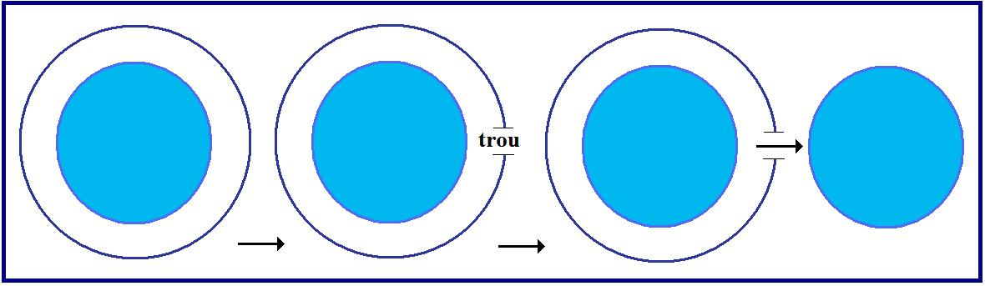

je n'obtiens rien qui ressemble à ce que je vais essayer de vous faire sentir maintenant.
Si je fais un trou dans l'autre sphère, cette sphère-là va sortir comme un grelot
…mais c'est un tore, c'est un tore c'est-à-dire qu'il va se comporter autrement.

Il suffirait que vous preniez une simple chambre à air, une chambre à air d'un petit pneu, que vous vous appliqueriez
à mettre à l'épreuve, vous verrez alors que le pneu prête à cette façon…
vous voyez comme j’ai de la peine à les manipuler
…prête à cette façon de s'enfiler, si je puis dire, dans ce qu'offre à lui d'issue, la coupure, la coupure que nous avons pratiquée ici, et que si je devais poursuivre :
à supposer que la coupure vienne ici se rabattre, s'inverser, si l'on peut dire
…ce que vous allez obtenir est ceci qui est différent - différent en apparence - du tore.

Car c'est bel et bien un tore tout de même, quoique, vu cette fois-ci en coupe, c'est bel et bien un tore exactement comme si nous coupions ici le tore dont il s'agit. Je pense qu'il ne vous échappe pas que à rabattre ceci jusqu'à ce que nous bouclions le trou que nous avons fait dans le tore :

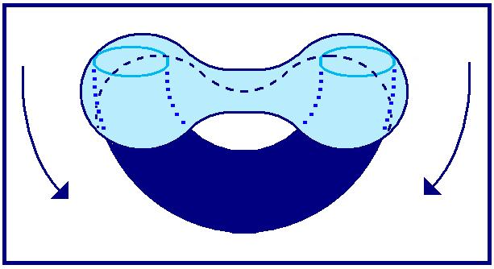

c'est bel et bien la figure qui suit que nous obtenons :

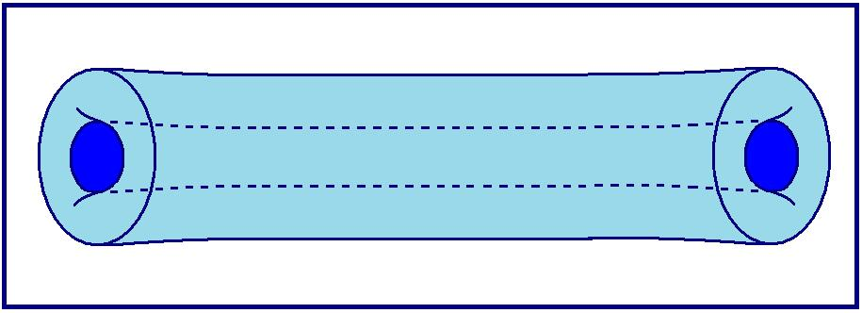

Ça ne semble pas ravir, si je puis dire, votre consentement. C'est pourtant tout à fait sensible. Il suffit d'y faire un essai.

Vous avez ici 2 tores dont l'un représente ce qui est advenu, alors que l'autre est l'original :

original

Si vous, sur l'un de ces tores couplés de la même façon - ceci va nous conduire à autre chose - sur un de ces tores couplés
vous pratiquez la manipulation que je vous ai expliquée ici, à savoir que vous y fassiez une coupure :

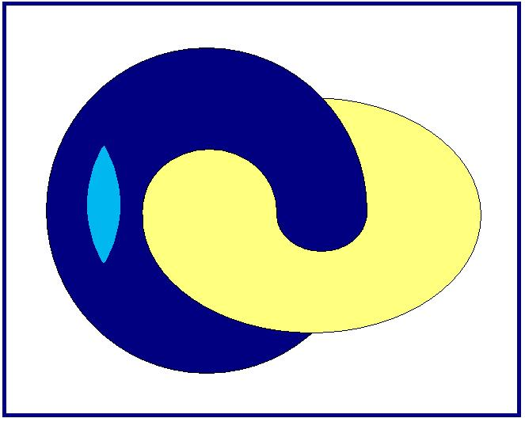

vous obtiendrez ce quelque chose qui se traduit comme ceci :

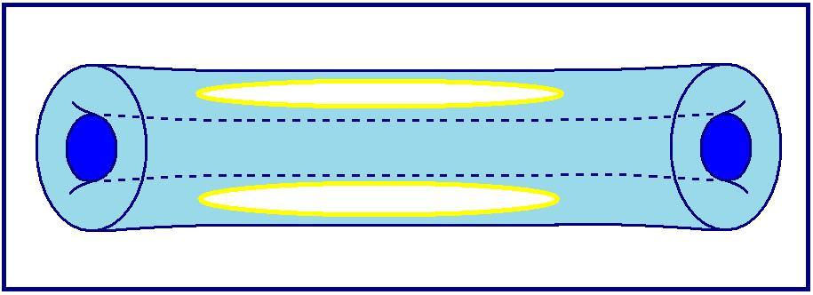 ou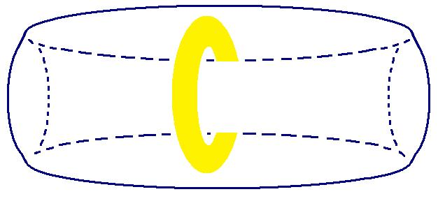

À savoir que les tores étant couplés, vous avez à l'intérieur de l'un de ces tores un autre tore, un tore qui est de la même espèce que celui que j'ai dessiné ici [en jaune]. Ce que désigne ceci, c'est qu'ici vous voyez bien que ce qui est du premier tore [en bleu] a ici ce que j'appelle son intérieur, quelque chose dans le tore s'est retourné, qui est exactement en continuité avec ce qui reste d'intérieur dans ce premier tore, ce tore est retourné en ce sens que désormais son intérieur est ce qui passe à l'extérieur.

Alors que pour désigner celui-ci [en jaune] comme étant celui autour duquel se retourne celui qui est ici [en bleu],
nous nous apercevons que celui que j'ai désigné ici [en jaune] est - lui - resté inchangé, c'est-à-dire qu'il a son premier extérieur…
son extérieur tel qu'il se pose dans la boucle
…il a son extérieur toujours à la même place. Il y a donc eu - de l'un d'entre eux - retournement.

Je pense que…
quoique ces choses soient fort incommodes, soient fort inhibées à imaginer
…je pense quand même vous avoir véhiculé ce dont il s'agit dans l'occasion. Je veux dire que je me suis fait - je l'espère - entendre pour ce dont il s'agit. Il est tout à fait remarquable que ce qui est ici n'ait pas - quoique ce soit littéralement un tore - n'ait pas la même forme, à savoir que ça se présente comme une trique.

C'est une trique qui n'en reste pas moins pourtant un tore. Je veux dire que comme vous l'avez déjà vu ici :

ce qui vient à se former, c'est quelque chose qui n'a plus rien à faire avec la première présentation, celle qui noue les deux tores :

Ça n'est pas la même sorte de chaîne du fait du retournement de ce que j'appelle dans l'occasion, le premier tore [en bleu].
Mais par rapport à ce premier tore, par rapport au même, ce que vous avez, c'est quelque chose que je dessine comme ça :

par rapport au même, le tore-trique, si nous nous souvenons du même :

le tore-trique vient ici, c'est-à-dire que pour appuyer les choses, le trou qui est à faire dans le tore, celui que j'ai désigné ici, peut être fait en n'importe quel endroit du tore, jusque et y compris couper le tore ici :


Car alors il est tout à fait manifeste que ce tore coupé peut se retourner de la même façon et que ce sera en joignant deux coupures que nous obtiendrons cet aspect :

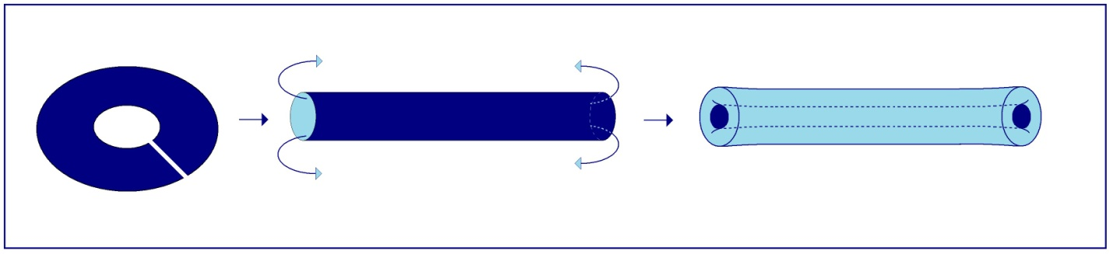

En d'autres termes en coupant ce tore ici, on obtient ce que j'ai appelé la présentation en trique de la même façon.
C'est-à-dire que quelque chose qui se manifestera dans le tore par deux coupures permettra un rabattement
exactement tel que c'est en joignant deux coupures…
et non pas en fermant la coupure unique, celle que j'ai faite ici
…c'est en joignant deux coupures que nous obtiendrons cette trique que j'ai appellé de ce terme, encore que se soit un tore.

Voilà ce qu'aujourd'hui… et je conviens que ce n'est pas nourriture facile, mais ce que j'aimerais la prochaine fois…
à savoir dans le deuxième mardi de Décembre,
…ce que j'aimerais entendre la prochaine fois, de quiconque d'entre vous, c'est la façon dont de ces deux modes de repliement du tore y étant adjoint un troisième, qui - lui - est celui-ci :

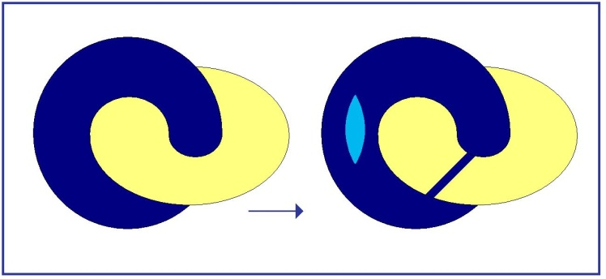

supposez que nous ayons un tore dans un autre tore, la même opération est concevable pour les 2 tores, à savoir d'une coupure faite dans celui-ci et d'une coupure autre, distincte, puisque ce n'est pas le même tore, faite dans celui-là. Il est dans ce cas, tout a fait clair - je vous le laisse à concevoir - que le repliement de ces deux tores nous donnera une même trique :

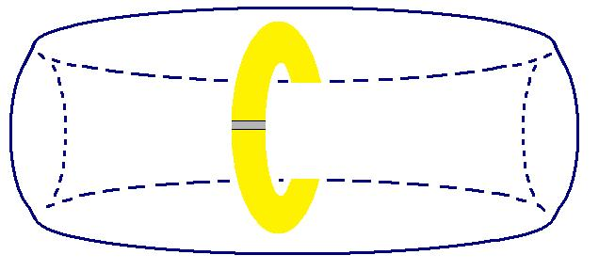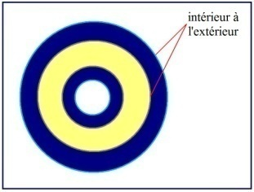

Mais :
- à ceci près que dans la trique il y aura un contenu analogue,
- à ceci près que pour les 2 cas, cette fois-ci, l'intérieur sera à l'extérieur et de même pour celui-ci, je veux dire pour le tore qui est à l'intérieur.

Comment - vous poserai-je la question - comment identifier, car c'est distinct, comment identifier :

- l'identification hystérique,
- l'identification amoureuse dite « au père »,
- et l'identification que j'appellerai neutre, celle qui n'est ni l'une, ni l'autre, qui est l'identification à un trait particulier, à un trait que j'ai appelé - c'est comme ça que j'ai traduit l'Einziger Zug - que j'ai appelé : « à n'importe quel trait » ?

Comment répartir ces trois inversions de tores homogènes donc dans leur pratique, et en plus qui maintiennent la symétrie,
si je puis dire, entre un tore et un autre, comment les repartir, comment désigner d'une façon homologue :

- l'identification « paternelle » ,
- l'identification « hystérique »,
- l'identification « à un trait », qui soit seulement le même ?

Voilà la question sur laquelle j'aimerais, la prochaine fois, que vous ayez la bonté de prendre parti.

14 Décembre 1976 Table des séances

Voilà ! Je ne vais pas à donner de commentaires. Bon, comme la dernière fois je vous ai parlé de quelque chose comme, ça qui n'est pas une sphère dans une autre, qui est ce qu'on appelle un tore, il en résulte…
c'était ce que je voulais vous indiquer par là, mais c'était allusif
…qu'aucun résultat de la science n'est un progrès. Contrairement à ce qu'on s'imagine, la science tourne en rond,
et nous n'avons pas de raison de penser que les gens du silex taillé avaient moins de science que nous.

La psychanalyse notamment n'est pas un progrès, puisque ce que je veux vous indiquer…
puisque malgré tout je reste près de ce sujet
…la psychanalyse notamment n'est pas un progrès, c'est un biais pratique pour mieux se sentir.
Ce « mieux se sentir » - il faut le dire - n'exclut pas l'abrutissement.

Tout indique…
avec l'indice de soupçon que j'ai fait peser sur le « tout »
en fait il n'y a de « tout » que criblé, et pièce à pièce. La seule chose qui compte, c'est qu'une pièce a ou non valeur d'échange, c'est la seule définition du « tout ». Une pièce vaut dans toutes circonstances, ceci veut dire, ceci ne veut dire que circonstance qualifiée comme « toute » pour valoir, homogénéité de valeur… Le « tout » n'est qu'une notion de valeur.
Le « tout » c'est ce qui vaut dans son genre, ce qui vaut dans son genre un autre de la même espèce d'unité.

Nous avançons là tout doucement vers la contradiction de ce que j'ai appelé « l'une-bévue ».
L'une-bévue est ce qui s'échange malgré que ça ne vaille pas l'unité en question.
L'une-bévue est un « tout » faux ».

Son type, si je puis dire, c'est le signifiant, le signifiant type, c'est-à-dire, exemple :
il n'y en a pas de plus type que « le même et l'autre ». Je veux dire qu'il n'y a pas de signifiant plus type que ces deux énoncés.

Une autre unité est semblable à l'autre. Tout ce qui soutient la différence du même et de l'autre, c'est que le même
soit le même matériellement. La notion de matière est fondamentale en ceci qu'elle fonde le même.
Tout ce qui n'est pas fondé sur la matière est une escroquerie : « matériel-ne-ment ».

Le matériel se présente à nous comme « corps-sistance », je veux dire sous la « sub-sistance » du corps, c'est-à-dire de ce qui est « con-sistant » : ce qui tient ensemble à la façon de ce qu'on peut appeler un « con », autrement dit une unité.

Rien de plus unique qu'un signifiant, mais en ce sens limité qu'il n'est que semblable à une autre émission de signifiant.
Il retourne à la valeur, à l'échange. Il signifie le « tout », ce qui veut dire : il est le « signe du tout ».
Le signe du « tout » c'est le signifié, lequel ouvre la possibilité de l'échange.

Je souligne à cette occasion ce que j'ai dit du possible : il y aura toujours un temps - c'est ça que ça veut dire - où il cessera de s'écrire,
où le signifié ne tiendra plus comme fondant la même valeur : l'échange matériel.
Car la même valeur est l'introduction du mensonge : il y a échange, mais non matérialité même.

Qu'est-ce que l'autre comme tel ? C'est cette matérialité que je disais « même » à l'instant, c'est-à-dire que j'épinglais
du signe singeant l'autre. Il n'y a qu'une série d'autres - tous les mêmes en tant qu'unité - entre lesquels une bévue est toujours possible, c'est-à-dire qu'elle ne se perpétuera pas, qu'elle cessera comme bévue.

Voilà ! Tout ça, c'est des vérités premières, mais que je crois devoir vous rappeler.
L'homme pense. Ça ne veut pas dire qu'il ne soit fait que pour ça. Mais ce qui est manifeste, c'est qu'il ne fait que ça
de valable, parce que valable veut dire…
et rien d'autre, c'est pas une échelle de valeur, l'échelle de valeur, comme je vous le rappelle, tourne en rond
…valable ne veut rien dire que ceci : que ça entraîne la soumission de la valeur d'usage à la valeur d'échange.

Ce qui est patent, c'est que la notion de valeur est inhérente à ce système du tore et que la notion d'une-bévue dans mon titre de cette année veut dire seulement que - on pourrait également dire le contraire - l'homme sait plus qu'il ne croit savoir.

Mais la substance de ce savoir, la matérialité qui est dessous, n'est rien d'autre que le signifiant en tant qu'il a des effets de signification. L'homme parle-être comme j'ai dit, ce qui ne veut rien dire d'autre qu'il parle signifiant, avec quoi la notion d'être se confond.

Ceci est réel… Réel ou Vrai ?
Tout se pose, à ce niveau tentatif, comme si les deux mots étaient synonymes. L'affreux, c'est qu'ils ne le sont pas partout.
Le Vrai, c'est ce qu'on croit tel : la foi et même la foi religieuse, voilà le Vrai qui n'a rien à faire avec le Réel.
La psychanalyse, il faut bien le dire, tourne dans le même rond. C'est la forme moderne de la foi, de la foi religieuse.
À la dérive, voilà où est le Vrai quand il s'agit de Réel.

Tout cela parce que manifestement - depuis le temps, on le saurait, si c'était pas si manifeste - manifestement
il n'y a pas de connaissance. Il n'y a que du savoir au sens que j'ai dit d'abord, à savoir qu'on se goure :
Une bévue, c'est ce dont il s'agit, tournage en rond de la philosophie.

Il s'agit de substituer un autre sens au terme « système du monde » qu'il faut bien conserver, quoique de ce monde
on ne peut rien dire de l'homme, sinon qu'il en est chu, nous allons voir comment, et ça a beaucoup de rapport
avec le trou central du tore.

Il n'y a pas de progrès parce qu'il ne peut pas y en avoir : l'homme tourne en rond…
si ce que je dis de sa structure est vrai
…parce que la structure, la structure de l'homme est torique. Non pas du tout que j'affirme qu'elle soit telle.
Je dis qu'on peut essayer de voir où en est l'affaire, ce d'autant plus que nous y incite la topologie générale.

Le « système du monde » jusqu'ici a toujours été sphéroïdal. Bah ! On pourrait peut-être changer !
Le monde s'est toujours peint…
jusqu'à présent, comme ça, pour ce qu'ont énoncé les hommes
…se peint à l'intérieur d'une bulle. Le vivant se considère lui-même comme une boule, mais avec le temps il s'est
quand même aperçu qu'il n'était pas une boule, une bulle. Pourquoi ne pas s'apercevoir qu'il est organisé…
je veux dire ce qu'on voit du corps vivant
…qu'il est organisé comme ce que j'ai appelé « trique » l'autre jour.

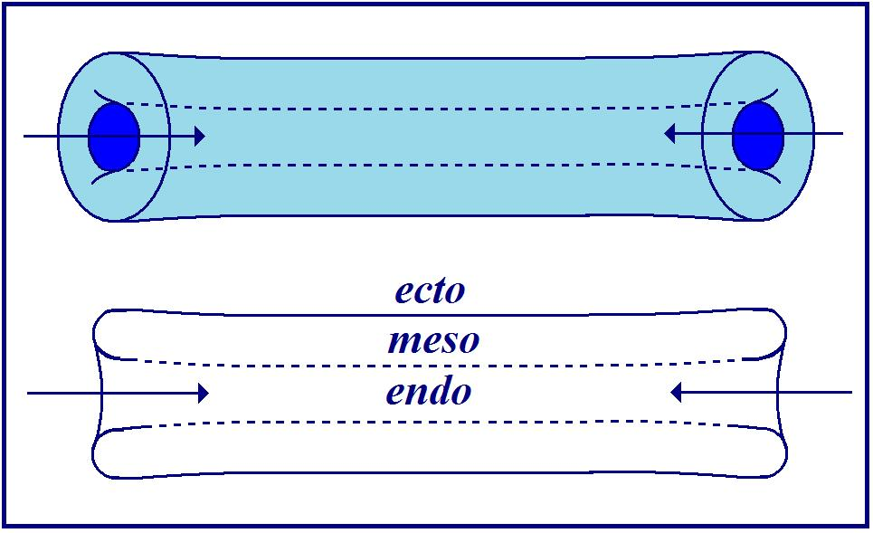

Voilà, j'essaye de dessiner ça comme ça. Il est évident que c'est bien à ça que ça aboutit, ce que nous connaissons
du corps comme consistant. On appelle ça ecto, ça endo et puis autour il y a le méso. C'est comme ça que c'est fait :
ici il y a la bouche, et ici… [Rires] le contraire, la bouche postérieure. Seulement cette trique n'est rien d'autre qu'un tore.
Le fait que nous soyons toriques va assez bien en somme avec ce que j'ai appelé l'autre jour : trique.
C'est une élision de l’«o» [t( )rique].

Alors ceci nous amène à considérer que l'hystérique dont chacun sait qu'il est aussi bien mâle que femelle l'hystorique
si je me permets ce glissement, il faut considérer en somme qu'elle n'est…
je la féminise pour l'occasion, mais comme vous allez voir que je vais y mettre de l'autre côté mon poids,
ça me suffira largement à vous démontrer que je ne pense pas qu'il n'y ait des hystériques que féminines
…l'hystorique n'a en somme - pour la faire consister - qu'un inconscient, c'est la radicalement Autre.
Elle n'est même qu'en tant qu'Autre.

Eh bien, c'est mon cas. Moi aussi, je n'ai qu'un inconscient. C'est même pour ça que j'y pense tout le temps.
C'en est au point que - enfin, je peux vous en témoigner - c’en est au point que je pense l'univers torique
et que ça ne veut rien dire d'autre, c'est que je ne consiste qu'en un inconscient auquel, bien sûr, je pense nuit et jour,
ce qui fait que l'une-bévue devient inexacte.

Je fais tellement peu de bévues que c'est la seule chose…
bien sûr, j'en fais de temps en temps, ça n'a que peu d'importance. Il m'arrive de dire dans un restaurant :
« Mademoiselle en est réduit a ne manger que des écrevisses à la nage », tant que nous en sommes là, à faire une erreur
de genre, ça ne va pas loin
…en fin de compte, je suis un hystérique parfait, c'est-à-dire sans symptôme, sauf de temps en temps, cette erreur de genre en question.

Il y a quand même quelque chose qui distingue l'hystérique, je dirai : de moi dans l'occasion.
Mais je vais essayer de vous le présenter. Vous voyez comme on est maladroit. Voilà !

Ça c'est deux… je colore celui-là pour vous en donner le sens - ça veut dire ça : un tore qui fait chaîne avec un autre.

Chacun sait, parce que je l'ai déjà indiqué la dernière fois, que si vous faites une coupure ici et si vous rabattez le tore
vous obtenez ceci, quelque chose qui se présente comme ça :

c'est-à-dire qui reproduit ce que j'ai appelé tout à l'heure « la trique », à ceci près que ce que j'ai dessiné tout à l'heure comme ceci, est là à l'intérieur, à l'intérieur de la trique.

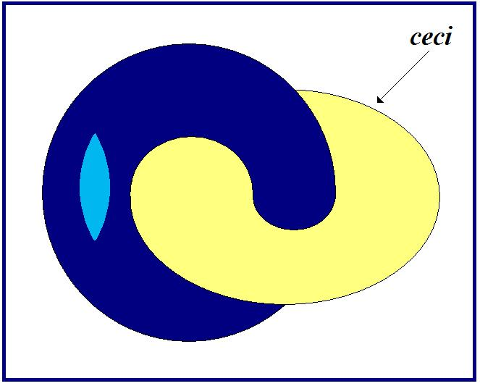

La différence entre l'hystérique et moi…
et moi qui en somme à force d'avoir un inconscient l'unifie avec mon conscient
…la différence est ceci : c'est qu'en somme l'hystérique est soutenue, dans sa forme de trique, est soutenue par une armature.

Cette armature est en somme distincte de son conscient. Cette armature, c'est son amour pour son père.
Tout ce que nous connaissons de cas énoncés par FREUD concernant l'hystérique, qu'il s'agisse :
- d'« Anna O. »,
- d'« Emmy von N. », ou de n'importe quelle autre,
- l'autre « von R. »
…la monture c'est ce quelque chose que j'ai désigné tout à l'heure comme chaîne, chaîne des générations.

Il est bien clair qu'à partir du moment où on s'engage dans cette voie, il n'y a pas de raison que ça s'arrête, à savoir qu'ici :

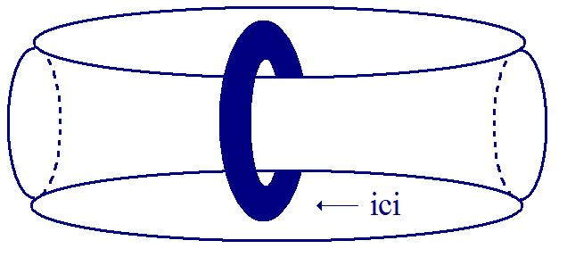

il peut y avoir quelque chose d'autre qui fasse chaîne, et qu'il est question de voir - ça ne peut pas aller très loin - comment ceci à l'occasion fera trique à l'endroit de l'amour, de l'amour du père en question.

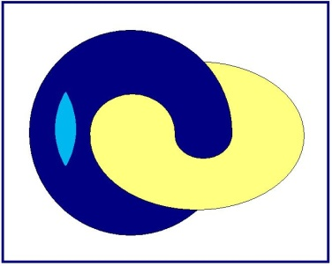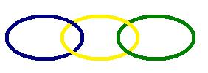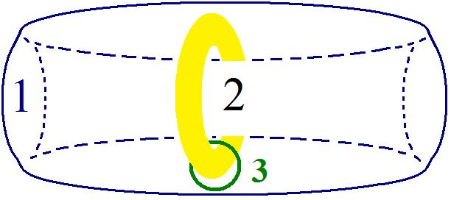

Ça ne veut pas dire que ça soit tranché et qu'on puisse schématiser le retournement de ce tore [3] autour du tore 2…
appelons-le comme ça
…qu'on puisse le schématiser par une trique.

Il y a peut-être quelque chose qui fait obstacle, et très précisément tout est là : le fait que la chaîne, la chaîne inconsciente
s'arrête au rapport des parents est oui ou non fondé - rapport de l'enfant aux parents.

Si je pose la question de ce que c'est qu'un trou - il faut me faire confiance : ça a un certain rapport avec la question.
Un trou, comme ça, « de sentiment », ça veut dire ça : quand je craque la surface. Je veux dire par là que, « d'intuition »,
notre trou c'est un trou dans la surface.

Mais une surface a un endroit et un envers, c'est bien connu, et ça signifie donc qu'un trou, c'est le trou de l'endroit plus le trou de l'envers.

Mais comme il existe une bande de Mœbius qui a pour propriété de conjoindre l'endroit qui est ici avec l'envers qui est là.

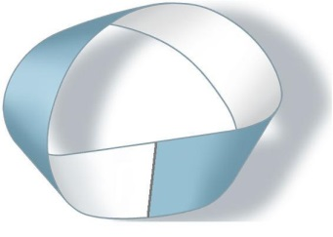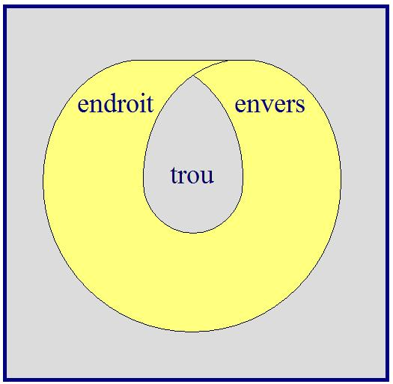

Est-ce qu' une bande de Mœbius est un trou ? Il est évident qu'elle en a bien l'air. Ici il y a un trou, mais est-ce un vrai trou ?
Cest pas clair du tout, pour une simple raison, comme je l'ai déjà fait remarquer : qu'une bande de Mœbius n'est rien d'autre qu'une coupure, et qu'il est facile de voir que si ceci est défini comme un endroit, c'est une coupure entre un endroit et un envers.

Parce qu’il suffit que vous considériez cette figure :

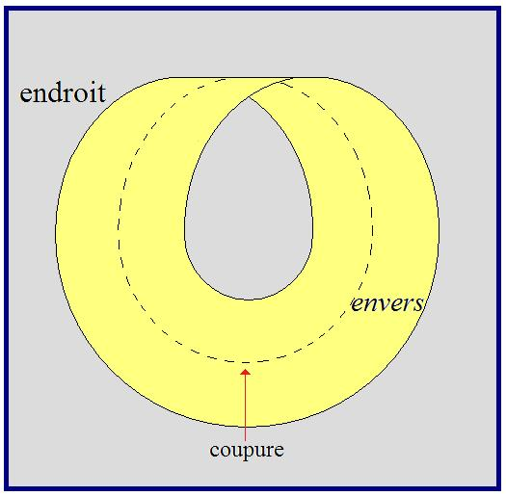

il est tout à fait facile de voir que si ici est l'endroit, c'est ici un envers - puisque c'est l'envers de cet endroit –
et qu’ici la coupure est entre un endroit et un envers, grâce à quoi, dans la bande de Mœbius, si nous la coupons en deux :

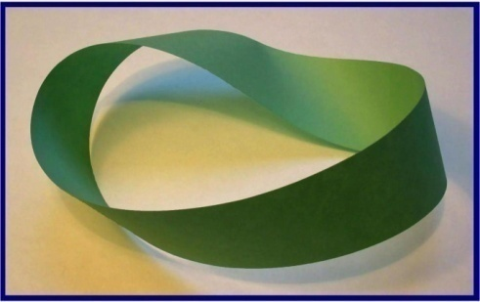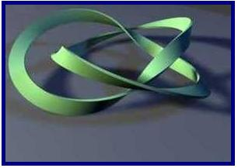

l'endroit et l'envers redeviennent, si je puis dire, normaux. À savoir que quand une bande de Mœbius coupée en deux,
on va la parcourir, il est facile d'imaginer ce qu'on trouve, à savoir qu'à partir du moment où il y a deux tours,
il y aura un endroit distinct de l'envers.

C'est bien en quoi une bande de Mœbius est essentiellement capable de se dédoubler. Et ce qu'il faut remarquer c'est ceci :
c'est qu'elle se dédouble de la façon suivante qui permet le passage…
c'est bien malheureux que je n'aie pas pris mes précautions
…voici la bande de Mœbius telle qu'elle se redouble, telle qu'elle se redouble et qu'elle se montre compatible avec un tore :
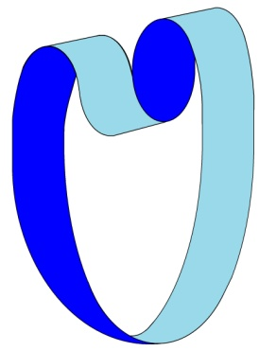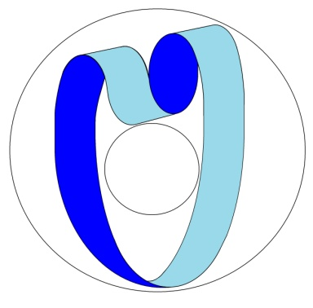

C'est bien pourquoi je me suis attaché à considérer le tore comme étant capable d'être découpé selon une bande de Mœbius.
Il y suffit - voilà le tore :
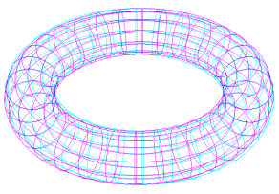

…il y suffit qu'on y découpe non pas une bande de Mœbius, mais une bande de Mœbius double.
C'est très précisément ce qui va nous donner l’image de ce qu'il en est du lien du conscient à l'inconscient.
Le conscient et l'inconscient communiquent et sont supportés tous les deux par un monde torique.

C'est en quoi… c’est en quoi c’est la découverte - découverte qui s'est faite par hasard - non pas que FREUD ne s'y soit pas acharné, mais il n'en a pas dit le dernier mot. Il n'a nommément jamais énoncé ceci : c'est que le monde soit torique.
Il croyait - comme l'implique toute notion de « la psyché » - qu'il y avait ce quelque chose…
que j'ai tout à l'heure écarté en disant : une boule et une autre boule autour de la première, celle-ci étant au milieu
…il a cru qu’il y avait une vigilance - une vigilance qu'il appelait « la psyché » - une vigilance qui reflétait point par point le cosmos.

Il en était au fait de ce qui est considéré comme vérité commune, c'est que « la psyché » est le reflet d'un certain monde.

Que j'énonce ceci au titre - je vous le répète - de quelque chose de tentatif, parce que je ne vois pas pourquoi je serais plus sûr de ce que j'avance, quoiqu'il y ait beaucoup d'éléments qui en donnent le sentiment, et nommément d'abord
ce que j'ai donné de la structure du corps, du corps considéré comme ce que j'ai appelé trique.

Que l'être vivant - tout être vivant - se dénomme comme trique, c'est ce que, un certain nombre d'études - d'ailleurs anatomiques grossières - se sont vues toujours confirmer. Que le tore soit quelque chose qui se présente comme ayant deux trous autour de quoi quelque chose consiste, c'est ce qui est de simple évidence.

Je vous le répète, il n'a pas été nécessaire de construire beaucoup d'appareils nommément microscopiques, c'est une chose qu'on sait depuis toujours, depuis simplement qu'on a commencé de disséquer, qu'on a fait de l'anatomie la plus macroscopique.

Qu'on puisse - le tore - le découper de façon telle que ça fasse une bande de Mœbius à double tour, c'est certainement à remarquer. D'une certaine façon, ce tore en question est lui-même un trou, et d'une certaine façon représente le corps.
Mais que ceci soit confirmé par le fait que cette bande de Mœbius que j'ai déjà choisie pour exprimer le fait que
la conjonction d'un endroit et d'un envers est quelque chose qui symbolise assez bien l'union de l'inconscient
et du conscient, est une chose qui vaut la peine d'être retenue.

Une sphère, pouvons-nous la considérer comme un trou dans l'espace ? C'est évidemment très suspect.
C'est très suspect parce que ça suppose - ce qui ne va pas de soi - le plongement dans l'espace.

C'est également vrai pour le tore, et c'est bien en quoi c'est à diviser le tore en deux feuillets, si je puis m'exprimer ainsi,
en deux feuillets capables de faire un double tour, que nous retrouvons la surface, c'est-à-dire quelque chose qui à nos yeux est plus assuré, est plus assuré en tout cas pour fonder ce qu'il en est du trou.

Il est clair que ce n'est pas d'hier que j'ai fait usage de ces enchaînements :

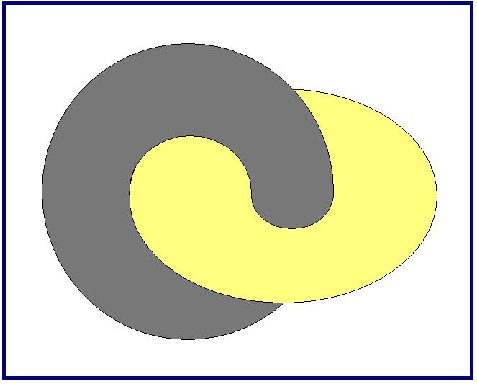

Déjà pour symboliser le circuit - la coupure du désir [d] et de la demande [D] - je m'étais servi de ceci, à savoir du tore :

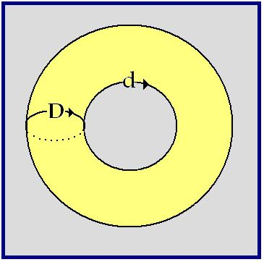

J'en avais distingué deux modes, à savoir :
- ce qui faisait le tour du tore et d'autre part…
- ce qui faisait le tour du trou central.

À cet égard l'identification de la demande à ce qui se présente comme ceci :

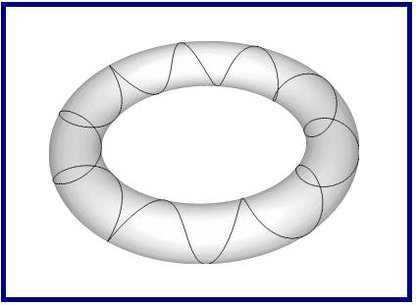

et du désir à ce qui se présente comme ceci, était tout à fait significatif :

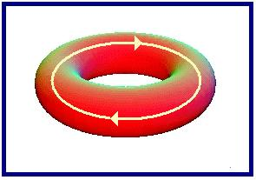

Il y a quelque chose dont j'ai fait état la dernière fois, à savoir ceci, qui consiste en un tore dans un tore :



Si ces deux tores, vous les marquez - les deux ! - d'une coupure :

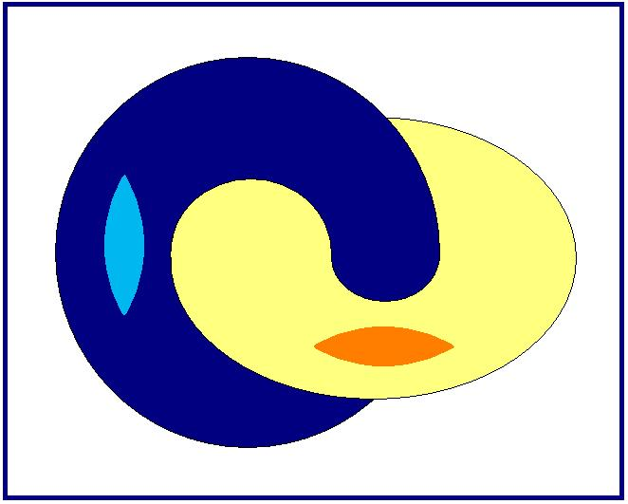

en les rabattant… en rabattant les deux coupures, si je puis m'exprimer ainsi, concentriquement, vous ferez venir
ce qui est à l'intérieur à l'extérieur, et inversement c'est ce qui est à l'extérieur qui viendra à l'intérieur :

→ 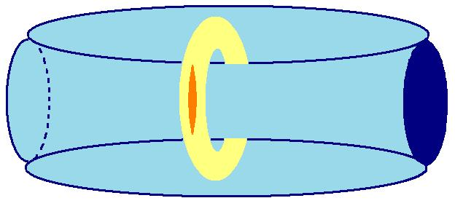 → 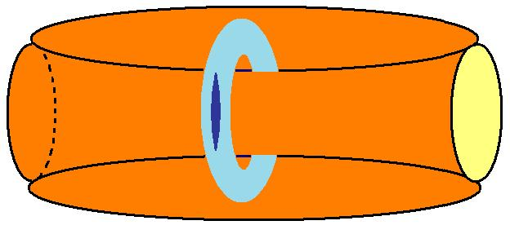

C'est très précisément en quoi me frappe ceci : que la mise en valeur - comme enveloppement - de ce qui est à l'intérieur est quelque chose qui n'est pas sans avoir affaire avec la psychanalyse. Que la psychanalyse s'attache…
ce qui est à l'intérieur, à savoir l'inconscient
…à le mettre au dehors, est quelque chose qui évidemment a son prix, mais qui n'est pas sans poser une question.

Parce que si nous supposons qu'il y a trois tores, pour appeler les choses par leurs noms : qu'il y a trois tores qui sont nommément, le Réel, l'Imaginaire et le Symbolique , qu'est-ce que nous allons voir à retourner - si je puis dire - le Symbolique ?

Chacun sait que c'est ainsi que les choses se présenteront :

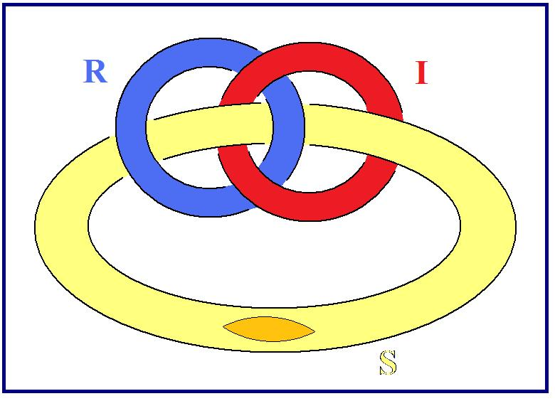

et que le Symbolique, vu du dehors comme tore, se trouvera - par rapport à l'Imaginaire et au Réel - se trouvera devoir passer dessus celui qui est dessus, et dessous celui qui est dessous.

Mais que voyons-nous à procéder comme d'ordinaire par une coupure, par une fente pour retourner le Symbolique ?

Le Symbolique retourné ainsi - voilà ce que donnera le Symbolique - retourné ainsi il donnera une disposition complètement différente de ce que j'ai appelé le nœud borroméen, à savoir que le Symbolique enveloppera totalement - à en retourner le tore symbolique - enveloppera totalement l'Imaginaire et le Réel :

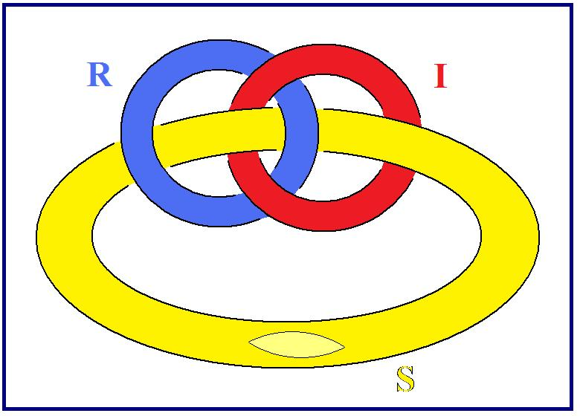 → 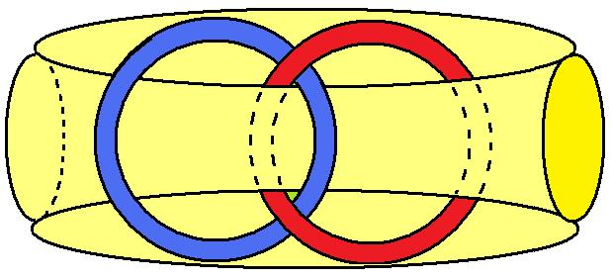

C'est bien en quoi l'usage de la coupure, par rapport à ce qu'il en est du Symbolique, présente quelque chose qui risque en somme, à la fin d'une psychanalyse, de provoquer quelque chose qui se spécifierait d'une préférence
donnée entre tout à l'inconscient. Je veux dire que, si les choses sont telles que ça s'arrange un peu mieux comme ça pour ce qui est la vie de chacun, à savoir de mettre l'accent sur cette fonction du savoir de l'une-bévue par lequel je traduis l'inconscient, ça peut, effectivement s'arranger mieux.

Mais c'est une structure tout de même d'une nature essentiellement différente de celle que j'ai qualifiée du nœud borroméen.
Le fait que l'Imaginaire et le Réel soient tout entiers en somme inclus dans quelque chose qui est issu de la pratique
de la psychanalyse elle-même, est quelque chose qui fait question. Il y a quand même là un problème.
Je vous le répète, ceci est lié au fait que ce n'est pas, en fin de compte, la même chose, la structure du nœud borroméen,
et celle que vous voyez là :

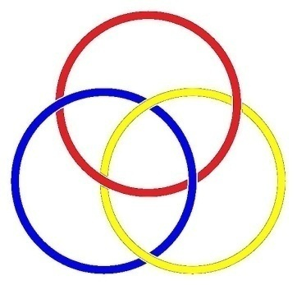

Quelqu'un qui a expérimenté une psychanalyse est quelque chose qui marque un passage. Bien entendu ceci suppose
que mon analyse de l'inconscient en tant que fondant la fonction du Symbolique soit complètement recevable.
Il est pourtant un fait, c'est qu’apparemment - et je peux le confirmer, réellement - le fait d'avoir franchi une psychanalyse,
est quelque chose qui ne saurait être en aucun cas ramené a l'état antérieur, sauf bien entendu à pratiquer une autre coupure, celle qui serait équivalente à une « contre-psychanalyse ».

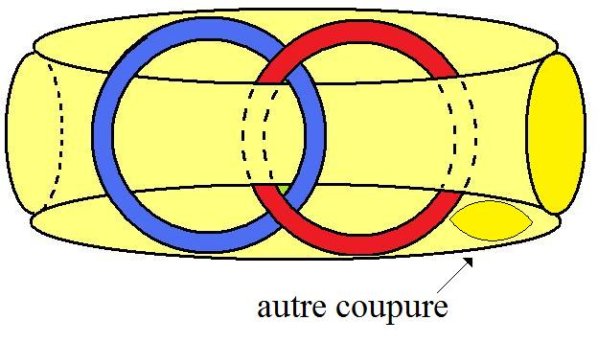→ 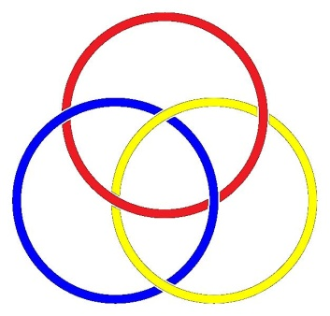

C'est bien pourquoi FREUD insistait pour qu'au moins les psychanalystes refassent ce qu'on appelle couramment
deux tranches, c'est-à-dire fassent une seconde fois la coupure que je désigne ici comme étant ce qui restaure
le nœud borroméen dans sa forme originale.

Voilà !
21 Décembre 1976 Table des séances

DIDIER-WEILL

LACAN

Je me réjouis qu'en raison des vacances vous soyez moins nombreux, tout au moins je me réjouissais à l'avance.
Mais je dois vous dire qu'aujourd'hui…

Si dans un découpage systématique d'un tore, un découpage qui a pour effet de produire une double bande de Mœbius,
ce découpage est ici présent :
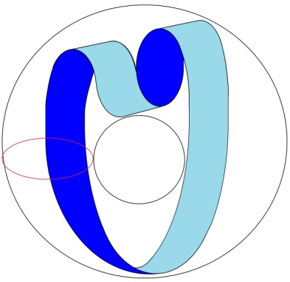

Le tore est là, et pour le signifier, pour le distinguer de la « double boule », je vais - de la même couleur que le tore en question - vous dessiner ici un petit rond qui a pour effet de désigner ce qui est à l'intérieur du tore et ce qui est à l'extérieur.

Si nous découpons quelque chose de tel que, ici, nous coupions le tore selon quelque chose qui - je vous l'ai dit - a pour résultat de fournir une double bande de Mœbius, nous ne le pouvons qu'à penser ce qui est à l'intérieur du tore…
ce qui est à l'intérieur du tore en raison de la coupure que nous y pratiquons
…comme conjoignant les deux coupures d'une façon telle que le plan idéal qui joint ces deux coupures soit
une bande de Mœbius.

Vous voyez qu'ici j'ai coupé - doublement par la ligne verte - j'ai coupé le tore.
Si nous joignons ces deux coupures à l'aide d'un plan tendu, nous obtenons une bande de Mœbius.
C'est bien pour cela que ce qui est ici et d'autre part ce qui est ici constitue une double bande de Mœbius.

Je dis « double » qu'est-ce que ça veut dire ? Ça veut dire une bande de Mœbius qui se redouble, et une bande de Mœbius qui se redouble a pour propriété - comme la dernière fois je vous l'ai montré déjà - a pour propriété, non pas d'être deux bandes de Mœbius, mais d'être une seule bande de Mœbius qui apparaît ainsi - tâchons de faire mieux… - qui apparaît ainsi
comme résultat de la double coupure du tore :

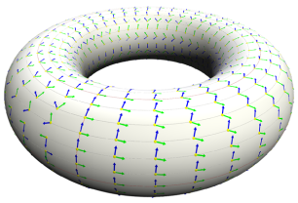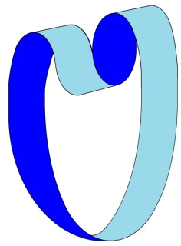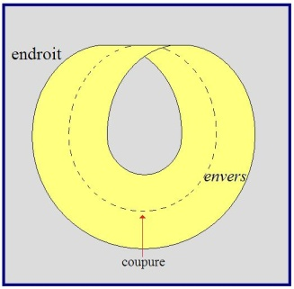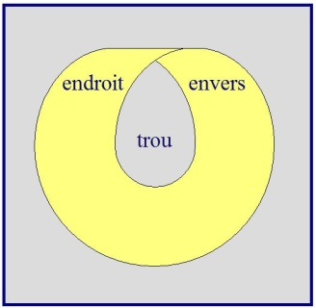

La question est la suivante: cette bande de Mœbius double, est-elle de cette forme ou de celle-ci :

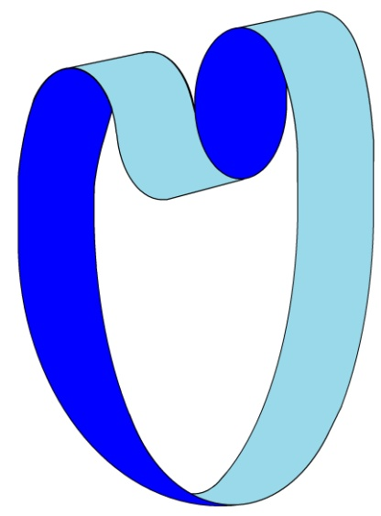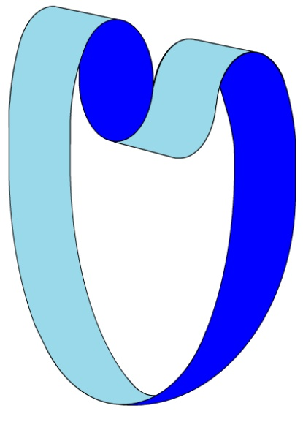

En d'autres termes, passe-t-elle - je parle d'une des boucles - passe-t-elle devant la boucle suivante, celle qui est là,
ou passe-telle derrière ?

C'est quelque chose qui n'est évidemment pas indifférent à partir du moment où nous procédons à cette double coupure,
double coupure qui a pour résultat de déterminer cette double bande de Mœbius. Je vous ai très mal dessiné cette figure, grâce à Gloria je vais pouvoir vous la dessiner mieux : voici comment elle devrait être dessinée.

Je ne sais pas si vous la voyez tout à fait claire, mais il est certain que la bande de Mœbius se redouble de la façon
que vous voyez ici. C'est ici que je ne suis pas vraiment très satisfait de ce que je suis en train de vous montrer.
Je veux dire que, comme j'ai passé la nuit à cogiter sur cette affaire de tore, je ne peux pas dire que ce que je vous donne là soit très satisfaisant.

Ce qui apparaît comme résultat de ce que j'ai appelé cette double bande de Mœbius dont je vous prie de faire l'épreuve, l'épreuve qui s'expérimente de façon simple, à cette seule condition de prendre deux feuilles de papier,
d'y dessiner un grand S, quelque chose de l'espèce suivante :



Méfiez-vous parce que ce grand S commande d'être dessiné avec d'abord une petite courbe et ensuite une grande courbe.
Ici de même la petite courbe et ensuite une grande courbe. Si vous en découpez deux sur une feuille de papier double, vous verrez qu'en pliant les deux choses que vous aurez coupées sur une seule feuille de papier, vous obtiendrez naturellement une jonction de la feuille de papier n°1 avec la feuille de papier n°2, et de la feuille de papier n°2
avec la feuille de papier n°1, c'est-à-dire que vous aurez ce que j'ai désigné à l'instant par une double bande de Mœbius.

Vous pourrez aisément constater que cette double bande de Mœbius se recoupe, si je puis m'exprimer ainsi, indifféremment. Je veux dire que ce qui ici est en-dessus, puis passe en-dessous, puis ensuite étant passé en-dessous repasse en-dessus.
II est indifférent de faire passer ce qui d'abord passe en-dessus, on peut le faire passer en-dessous.
Vous constaterez avec aisance que cette double bande de Mœbius fonctionne indifféremment.

Est-ce que c'est-à-dire qu'ici ce soit la même chose, je veux dire que d'un même point de vue on puisse mettre ce qui est en-dessous en-dessus ou inversement ? C'est bien en effet ce que réalise la double bande de Mœbius.

Je m'excuse de m'aventurer dans quelque chose qui n'a pas été sans me donner de mal à moi-même, mais il est certain qu'il en est ainsi. Si vous fonctionnez en produisant de la même façon que je vous l'ai présentée, cette double bande de Mœbius, à savoir en pliant deux pages - deux pages découpées ainsi - de façon telle que le 1 aille se conjoindre
à la deuxième page et qu'inversement la deuxième page vienne se conjoindre à la page 1, vous aurez exactement
ce résultat, ce résultat à propos duquel vous pourrez constater qu'on peut faire passer indifféremment
l'un si je puis dire devant l'autre, la page 1 devant la page 2, et inversement la page 2 devant la page 1.

Quelle est la suspension qui résulte de cette mise en évidence ? Cette mise en évidence de ceci : que dans la double bande de Mœbius
ce qui est « en avant » d'un même point de vue peut passer « en arrière » du point de vue qui reste le même.
Ceci nous conduit à quelque chose qui - je vous y incite - est de l'ordre d'un savoir-faire, un savoir-faire qui est démonstratif
en ce sens qu'il ne va pas sans possibilité de l'une-bévue.

Pour que cette possibilité s'éteigne, il faut qu'elle cesse de s'écrire, c'est-à-dire que nous trouvions un moyen - et un moyen, dans ce cas, évident - un moyen de distinguer ces deux cas. Quel est le moyen de distinguer ces deux cas ?
Ceci nous intéresse parce que l'une-bévue est quelque chose qui substitue :

- à ce qui se fonde comme « savoir qu'on sait »,
- le principe de « savoir qu'on sait sans le savoir ».

Le « le » là porte sur quelque chose. Le « le » est un pronom dans l'occasion qui porte sur le savoir lui-même en tant,
non pas que savoir, mais que fait de savoir. C'est bien en quoi l'inconscient prête à ce que j'ai cru devoir suspendre
sous le titre de l'une-bévue.

L'intérieur et l'extérieur dans l'occasion - à savoir : concernant le tore - sont-elles des notions de « structure » ou de « forme » ?
Tout dépend de la conception qu'on a de l'espace, et je dirai jusqu'à un certain point de ce que nous pointerons comme la vérité de l'espace. II y a certainement une vérité de l'espace qui est celle du corps. Le corps dans l'occasion est quelque chose
qui ne se fonde que sur la vérité de l'espace. C'est bien en quoi la sorte de « dissymétrie » que je mets en évidence,
a son fondement. Cette « dissymétrie » tient au fait que j'ai désigné du même point de vue.

Et c'est bien en quoi ce que je voulais cette année introduire est quelque chose qui m'importe.
Il y a une même dissymétrie non seulement concernant le corps, mais concernant ce que j'ai désigné du Symbolique.
Il y a une dissymétrie du signifiant et du signifié qui reste énigmatique.

La question que je voudrais avancer cette année est exactement celle-ci : est-ce que la dissymétrie du signifiant et du signifié
est de même nature que celle du contenant et du contenu qui est tout de même quelque chose qui a sa fonction pour le corps ?

Ici importe la distinction de la « forme » et de la « structure ». Ce n'est pas pour rien que j'ai marqué ici ceci qui est un tore, quoique sa forme ne le laisse pas apparaître :
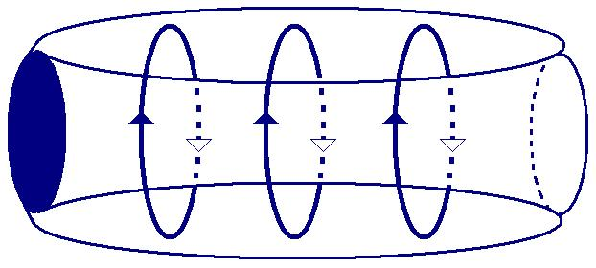

Est-ce que la « forme » est quelque chose qui prête à la suggestion ?
Voilà la question que je pose, et que je pose en avançant la primauté de la structure.

Ici il m'est difficile de ne pas avancer ceci : que la bouteille de Klein, cette vieille bouteille de Klein…
dont j'ai fait état, si je me souviens bien, dans Les quatre concepts fondamentaux de la psychanalyse
…cette vieille bouteille de Klein a en réalité cette forme-là :

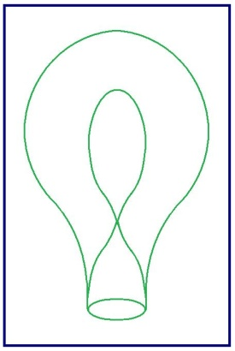

Elle n'est strictement pas autre chose que ceci, à ceci près que pour que ça fasse bouteille on la corrige ainsi,
à savoir qu'on la fait rentrer sous la forme suivante, qu'on la fait rentrer ici d'une façon telle qu'on ne comprend plus rien à sa nature essentielle :
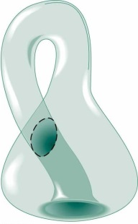

Est-ce que effectivement dans le fait de l'appeler bouteille, il n'y a pas là une falsification par rapport à ceci : que seule
sa présentation - ici en vert - est le quelque chose qui précisément permet de saisir immédiatement ce en quoi la jonction
de l'endroit se fait avec l'envers, c'est-à-dire tout ce qui se découpe dans cette surface, à condition de le faire complet,
et c'est là encore une question : « qu'est-ce à dire que de faire une découpure qui intéresse toute la surface ? »

Voilà les questions que je pose et que j'espère pouvoir résoudre cette année, je veux dire que ceci nous porte à quelque chose de fondamental pour ce qui est de la structure du corps, ou plus exactement du corps considéré comme structure.
Que le corps puisse présenter toutes sortes d'aspects qui sont de pure forme, que j'ai tout à l'heure mis sous la dépendance de la suggestion, voilà ce qui m'importe.

La différence de la forme…
de la forme en tant qu'elle est toujours plus ou moins suggérée
…avec la structure, voilà ce que je voudrais cette année mettre en évidence pour vous.

Je m'excuse. Ceci, je dois dire, n'est pas assurément ce que j'aurais voulu vous apporter ce matin de meilleur.

J'ai eu - vous le voyez - j'ai eu le grand souci, je m'empêtre…
c'est le cas de le dire, ce n'est pas la première fois
…je m'empêtre dans ce que j'ai à proférer devant vous, et c'est pour ça que je m'en vais vous donner l'occasion d'avoir quelqu'un qui sera ce matin un meilleur orateur que moi, je veux dire Alain DIDIER qui est ici présent, et que j'invite
à venir vous énoncer ce qu'il a tiré de certaines données qui sont les miennes, qui sont des dessins d'écriture,
et dont il voudra bien vous faire part.

Intervention d’Alain DIDIER-WEILL

Bon ! Je dois dire d'abord que le D^{r} LACAN me prend tout à fait au dépourvu, que je n'étais pas prévenu qu'il me proposerait de me passer la parole pour essayer de reprendre un point dont je lui ai parlé ces jours-ci, dont je dois vous dire tout de suite que, personnellement je n'en fais pas l'articulation du tout avec ce dont il nous est parlé présentement.

Je la sens peut-être confusément, mais c'est pas… N'attendez donc pas que j'essaie d'articuler ce que je vais essayer de dire avec les problèmes de topologie dont le D^{r} LACAN parle en ce moment.

Le problème que j'ai essayé d'articuler, c'est d'essayer d'articuler de façon un peu conséquente avec ce que le D^{r} LACAN a apporté sur le montage de la pulsion, d'articuler à partir du problème du circuit de la pulsion, d'essayer d'articuler différentes torsions qui m'apparaissent repérables entre le sujet et l'Autre, différents temps dans lesquels s'articulent 2 ou 3 torsions.
Ça reste pour moi assez hypothétique, mais enfin je vais essayer de vous retracer comment les choses peuvent,
comme ça, se mettre en place.

Alors la pulsion, le circuit pulsionnel d'où je partirai, pour essayer d'avancer, serait quelque chose d'assez énigmatique, serait quelque chose de l'ordre de « la pulsion invocante » et de son retournement en pulsion d'écoute. Je veux dire que le mot de pulsion d'écoute, n'existe - je ne crois pas - n'existe nulle part comme tel, ça reste tout à fait problématique.

Et plus précisément quand j'ai parlé de ces idées au D^{r} LACAN, je dois dire que c'est plus précisément au sujet du problème de la musique, et d'essayer de repérer…
de repérer pour un auditeur qui écoute une musique qui le toucherait, disons qui lui ferait de l'effet
…de repérer les différents temps par lesquels se produisent des effets dans l’auditeur et dans différents parcours que je vais essayer donc de vous livrer maintenant assez succinctement parce que je n'ai pas préparé de texte, ni de notes.
Alors excusez-moi si c'est un peu improvisé.

J'imagine, si vous voulez, que si vous écoutez une musique…
je parle d'une musique qui vous parle ou qui vous « musique »
…je pars de l'idée que si vous l'écoutez, la façon dont vous la prenez cette musique, je partirai de l'idée que c'est en tant qu'auditeur d'abord que vous fonctionnez. Ça paraît évident, mais enfin c'est pas tellement simple.

C'est-à-dire que je dirai que si la musique, dans un tout premier temps…
les temps que je vais essayer de décortiquer pour la commodité de l'exposé ne sont bien sûr pas à prendre comme des temps chronologiques, mais comme des temps qui seraient logiques, et que je désarticule nécessairement pour la commodité de l'exposé
…si donc la musique vous fait de l'effet comme auditeur, je pense qu'on peut dire que c'est que quelque part, comme auditeur, tout se passe comme si elle vous apportait une réponse.

Maintenant le problème commence avec le fait que cette réponse fait donc surgir en vous l'antécédence d'une question qui vous habitait en tant qu'Autre - en tant qu'Autre en tant qu'auditeur - qui vous habitait sans que vous le sachiez.

Vous découvrez donc qu'il y a là un sujet quelque part qui aurait entendu une question qui est en vous, et qui
non seulement l'aurait entendue, mais qui en aurait été inspiré, puisque la musique, la production du « sujet musicant »,
si vous voulez, serait la réponse à cette question qui vous habiterait.

Vous voyez donc déjà que si on voulait articuler ça au désir de l'Autre : s'il y a en moi, en tant qu'Autre, un désir,
un manque inconscient, j'ai le témoignage que le sujet qui reçoit ce manque n'en est pas paralysé, n'en est pas en fading, dessous, comme le sujet qui est sous l'injonction du « che vuoi », mais au contraire en est inspiré et son inspiration, la musique en est le témoignage. Bon, ceci est le point de départ de cette constatation.

L'autre point, c'est de considérer qu’en tant qu'Autre, je ne sais pas quel est ce manque qui m'habite, mais que le sujet
lui-même ne me dit rien sur ce manque puisqu'il dit directement ce manque. Le sujet lui-même de ce manque ne sait rien,
et n'en dit rien puisqu'il est dit par ce manque, mais en tant qu'Autre je dirais que je suis dans une perspective topologique où m'apparaît le point où le sujet est divisé puisqu'il est dit par ce manque, c'est-à-dire que ce manque qui m'habite, je découvre que c'est le sien propre, lui-même ne sait rien de ce qu'il dit, mais moi je sais qu'il sait sans savoir.

Je vais donc…
vous voyez que ce que je vous ai dit là pourrait s'écrire un peu comme ce que LACAN articule
du procès de la séparation
…et je vais donc articuler les différents temps de la pulsion avec différentes articulations de la séparation.
Bon !

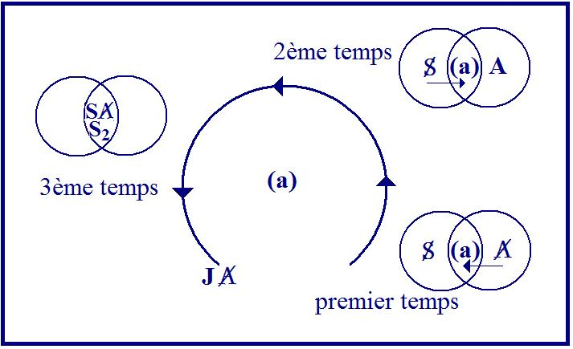

En bas à droite, j'ai mis le procès de la séparation avec une flèche qui va du grand A barré [A] à ce manque mis en commun entre le A et le sujet : l'objet petit (a), et cette flèche voudrait signifier qu’en tant qu'Autre, je ne sais rien de ce manque en tant qu'Autre, mais quelque chose m'en revient du sujet qui - lui - en dit quelque chose.
C'est pour ça que je l'articule avec la pulsion, parce que tout se passe comme si je voudrais arriver à articuler ce manque, ce rien, en accrocher quelque chose, en savoir quelque chose.

Je fais confiance au sujet, disons que je me laisse pousser par lui - c'est d'ailleurs la « pulsion » - je me laisse, pousser par lui et j'attends de lui qu'il me donne cet objet petit (a). Mais au fur et à mesure que j'avance, que « j'attends » du sujet si je puis dire, ce que je découvre c'est qu'en suivant le sujet, le petit (a), nous ne faisons tous les deux que le contourner.
Il est effectivement à l'intérieur de la boucle et je m'assure effectivement que ce petit (a), il est inatteignable.

Je pourrais dire là que c'est un premier parcours, et que, quand je me suis assuré en tant qu'Autre qu'il a ce caractère effectivement d'objet perdu, l'idée que je propose, c'est qu'on peut comprendre à ce moment-là le retournement pulsionnel dont parle FREUD et que reprend LACAN…
le retournement pulsionnel que je vais mettre en haut du graphe
…comme le passage à un deuxième mode de séparation, et ce retournement pulsionnel, si on peut dire,
comme une deuxième tentative d'approcher de l'objet perdu, mais cette fois d'une autre perspective :
de la perspective du sujet. Je m'explique.

Si vous voulez, dans le premier temps j’ai posé que j’étais auditeur : j’entends la musique, dans ce deuxième temps que je postule, je dirais qu’alors que je me reconnaissais comme auditeur, le point de bascule qui arrive, qui fait que maintenant je vais passer de l'autre côté, on peut l'articuler ainsi, c'est-à-dire avancer qu'alors que je me reconnaissais comme auditeur, on pourrait dire que cette fois c'est moi :
je suis reconnu comme auditeur par la musique qui m'arrive, c'est-à-dire que la musique…
ce qui était une réponse et qui avait fait surgir une question en moi, les choses s'inversent
…c'est-à-dire que la musique devient une question qui m'assigne, en tant que sujet, à répondre moi-même à cette question, c'est-à-dire que vous voyez que la musique se constitue comme m'entendant, comme sujet finalement - appelons-le par son nom - comme sujet supposé entendre et la musique, la production, ce qui était la réponse inaugurale devient la question, la production donc du sujet musicien se constituant comme sujet supposé entendre, m'assigne dans cette position de sujet et je vais y répondre par un amour de transfert.

Par là on ne peut pas ne pas articuler le fait que la musique produit tout le temps effectivement des effets d'amour,
si on peut dire.

Je reviens encore à cette notion d'objet perdu par le biais suivant : c'est que vous n'êtes pas sans avoir remarqué
que le propre de l'effet de la musique sur vous, c'est qu'elle a ce pouvoir, si on peut dire de métamorphose,
de transmutation, qu'on pourrait résumer rapidement ainsi, dire par exemple, qu'elle transmute la tristesse
qu'il y a en vous, en nostalgie.

Je veux dire par là que si vous êtes triste, c'est que vous pouvez désigner…
si vous êtes triste ou déprimé
…vous pouvez désigner l'objet qui vous manque, dont le manque vous fait défaut, vous fait souffrir,
et d'être triste c'est triste, je veux dire, ce n'est pas la source d'aucune jouissance.

Le paradoxe de la nostalgie…
comme Victor HUGO le disait : « la nostalgie, c'est le bonheur d'être triste »
…le paradoxe de la nostalgie, c'est que précisément dans la nostalgie ce qui se passe, c'est que ce qui vous manque
est d'une nature que vous ne pouvez pas désigner et que vous aimez ce manque.

Vous voyez que dans cette transmutation, tout se passe comme si l'objet qui manquait s'est véritablement évaporé,
s'est évaporé.
Et que ce que je vous propose, c'est de comprendre effectivement la jouissance, une des articulations
de la jouissance musicale, comme ayant le pouvoir d'évaporer l'objet.

Je vois que le mot « évaporer », nous pouvons le prendre presque au sens physique du terme, dont la physique a repéré
la sublimation…
la sublimation, il s'agit effectivement de faire passer un solide à l'état de vapeur, de gaz
…et la sublimation, c'est cette voie paradoxale par laquelle FREUD nous enseigne…
et LACAN l'a articulé de façon beaucoup plus soutenue
…c'est précisément la voie par laquelle nous pouvons accéder, justement par la voie de la désexualisation, à la jouissance.

Donc vous voyez, en ce deuxième temps…
ce que je marque en haut du circuit : renversement de la pulsion
…une première torsion…
c'est peut-être à partir de cette notion de torsion que le D^{r} LACAN a pensé à insérer ce petit topo
au point où il en est de son avancée
…deuxième temps donc, une première torsion apparaît où il y a apparition d'un nouveau sujet et d'un nouvel objet.

Le nouveau sujet précisément, c'est moi qui d'auditeur devient, je dirais - je ne peux pas dire parleur - parlant, musicant, il faudrait dire que c'est le point dans la musique où, les notes qui vous traversent, tout se passe comme si…
paradoxalement, c'est pas tant que vous les entendiez
…tout se passe comme si - j'insiste sur le « si » - tout se passe comme si vous les produisiez vous-même.

J'insiste sur le « si » et sur le conditionnel qui est lié à ce « si » - vous n'êtes pas délirant - mais tout se passe néanmoins comme si - vous ne les produisez pas - …mais comme si vous les produisiez vous-même c'est vous l'auteur de cette musique.

J'ai mis une flèche qui va là du sujet au petit (a) séparateur, voulant indiquer par là que dans cette deuxième perspective de la séparation, cette fois c'est du point de vue du sujet que j'ai une perspective sur le manque dans l'Autre.

Alors quel est ce manque ?
Et comment le repérer par rapport à l'amour de transfert ?

Eh bien, quand nous écoutons une musique qui nous émeut, la première impression, c'est tout le temps d'entendre que cette musique a tout le temps affaire avec l'amour, on dirait que le musicien chante l'amour.

Mais si on prend au sérieux ce petit schéma et si même on essaie de comprendre comment fonctionne l'amour,
de ce mouvement de torsion dans la musique, vous sentirez que ce n'est pas tant le sujet…
disons le sujet qui parle de son amour à l'Autre
…mais bien plutôt qu'il réponde à l'Autre, que son message est cette réponse où il est assigné par ce sujet supposé entendre et que sa musique d'amour impossible
est en fait une réponse qu'il fait à l'Autre, et c'est à l'Autre qu'il suppose le fait de l'aimer et de l'aimer d'un amour impossible.

Le problème, si vous voulez, on pourrait sommairement faire le parallèle avec certaines positions mystiques, où le mystique est celui qui ne vous dit pas qu'il aime l'Autre, mais qu'il ne fait que répondre à l'Autre qui l'aime, qu'il est mis dans cette position, qu'il n'a pas le choix, qu'il ne fait qu'y répondre.

Dans ce deuxième temps de la musique, on peut faire ce parallèle dans la mesure où le sujet effectivement postule l'amour de l'Autre pour lui, mais l'amour de l'Autre en tant que radicalement impossible. C'est en ceci que j'ai mis
cette flèche : c'est que le sujet a, par ce deuxième point de vue a une perspective sur le manque qui habite l'Autre.

C'est-à-dire que, vous voyez, après ces deux temps, on pourrait dire que se confirme par ce deuxième temps que l'objet évaporé, dans la deuxième position il reste tout aussi évaporé que dans la première position.
On se rapproche, comme vous voyez, on se rapproche de la fin de la boucle.

Le transfert, on peut remarquer, correspond très précisément à la façon dont LACAN introduit l'amour de transfert dans le séminaire du Transfert, c'est-à-dire qu'il y a là : le sujet postule que c'est l'Autre qui l'aime, il pose donc un aimé et un aimant. Il y a donc passage - dans cet amour de transfert - de l'aimé à l'aimant.

Ce que je vous ai dit là, de toute façon n'est pas exact, parce que ce deuxième temps ne peut pas s'articuler comme tel, il s'articule synchroniquement avec un troisième temps, qui existe je dirais synchroniquement avec lui de la façon suivante :
le sujet, cette fois si vous voulez, étant lui-même musicien, étant producteur de la musique donc, s'adresse à un nouvel Autre, que j'ai appelé sujet supposé entendre qui n'est plus tout à fait l'Autre du point de départ, c'est un nouvel Autre.

Ce nouvel Autre, précisément ça n'est plus le « vel » ce n'est plus « ou l'un ou l'autre ».
À ce nouvel Autre, il va également s'identifier, c'est-à-dire qu'il y a à partir du haut de la boucle, une double disposition où le sujet est à la fois celui qui est parlant et celui qui est entendant.

Quelque chose peut-être pourra vous illustrer cette division, c'est celle que met en évidence, à mon avis, le mythe d'ULYSSE et des SIRÈNES. Vous savez qu'ULYSSE pour écouter le chant des SIRÈNES, avait bouché de cire
les oreilles de ses matelots. Comment est-ce que nous devons comprendre ça ?

Ulysse s'expose à entendre, à entendre la pulsion invocante - enfin - à entendre le chant des SIRÈNES. Mais ce à quoi
il s'expose, puisque quand il va entendre le chant des SIRÈNES, vous savez que l'histoire nous raconte
qu'il hurle aux matelots, qu'il leur dit : « Mais arrêtez, restons ». Mais il a pris ses précautions : il sait qu'il ne sera pas entendu.

C'est-à-dire que ce que ce mythe à mon avis illustre, c'est mon deuxième temps :

- c'est-à-dire qu'Ulysse s'est mis en position de pouvoir entendre dans la mesure où il s'était assuré qu'il ne pourrait pas parler,
- c'est-à-dire où il s'était assuré qu'il n'y aurait pas ce retournement de la pulsion,
- c'est-à-dire le deuxième et le troisième temps,
- c'est-à-dire où il s'était assuré qu'il n'y aurait pas un sujet supposé entendre, à cause des bouchons de cire.

Vous voyez que le premier temps, « entendre » c'est une chose, mais ça nous pose même le problème de l'éthique de l'analyste.
Est-ce que précisément un analyste…
qui est quelqu'un dont on peut attendre de lui qu'il entende certaines choses
…est-ce qu'il n'est pas, un moment donné, nécessairement, de par la structure même du circuit pulsionnel,
en position d'avoir à se faire parlant ? De ne pas faire comme ULYSSE, disons qui avait déjà pris un premier risque d'entendre certaines choses.

J'imagine qu'après ce deuxième et troisième temps où le sujet et l'Autre continuent leurs chemins côte à côte toujours séparés par le petit (a) séparateur, quelle est la position par rapport à notre point de départ, où en sommes-nous ?

Eh bien, le point, on pourrait dire sur lequel le sujet débouche, c'est qu'après ce deuxième et troisième temps, il a trouvé l'assurance que ce petit (a) séparateur, il a trouvé l'assurance que c'était effectivement impossible de le rencontrer,
puisqu'il n'est arrivé à n'en faire que le tour.

Mais il lui a fallu plusieurs mouvements dialectiques pour en avoir, je dirais, comme - je sais pas si le mot est bon - pour en avoir comme une forme de certitude qui va peut-être lui permettre là de faire un nouveau saut, qui sera mon quatrième temps, un nouveau saut qui va lui permettre à ce moment-là de passer à une nouvelle forme de jouissance, de s'y risquer.
J'ai dit « de s'y risquer », parce que ça n'est pas donné d'arriver à ce que j'appelle ce quatrième temps que je vais quand même marquer.

Je vous dis qu'on peut imaginer un dernier temps qui serait le point terminal, le point non pas de retour,
puisque la pulsion ne revient pas au point de départ, mais le point possible, ultime de la pulsion :
j'ai marqué la jouissance de l'Autre, et le petit schéma, le nouveau schéma de séparation, le troisième que j'inscris, représente le schéma de la séparation, non plus avec l'objet petit(a) dans la lunule, mais avec le signifiant S de grand A barré S(A),
et le signifiant S₂, signifiant que LACAN nous apprend à repérer comme étant celui de l'Urverdrängung.

Pourquoi est-ce que je marque ça ? Je dirai que tout le parcours ayant été fait, que ce soit du point de vue du sujet, de l'Autre et
du deuxième autre, il est confirmé que l'objet est vraiment volatilisé. On peut imaginer qu'à ce moment le sujet va faire un saut, ne va plus se contenter d'être séparé de l'Autre par l'objet petit(a), mais va procéder véritablement à une tentative de traversée du fantasme.

Il y a un passage dans le séminaire 11…
bien avant que LACAN parle du problème de la jouissance de l'Autre
…où LACAN au sujet de la pulsion et de la sublimation, pose la question et se demande comment la pulsion
peut-elle être vécue après ce que serait la traversée du fantasme.
Et LACAN ajoute : « Ceci n'est plus du domaine de l'analyse, mais est de l'au-delà de l'analyse ».

Alors, si nous nous rappelons que l'objet petit(a) n'est pas uniquement, comme on l'entend si souvent dire, essentiellement caractérisé par le fait qu'il est l'objet manquant, il est certes l'objet manquant…
mais sa fonction d'être l'objet manquant est pointée très spécialement, disons dans le phénomène de l'angoisse
…mais, outre cette fonction, on pourrait dire que sa fonction fondamentale est bien plutôt de colmater cette béance radicale qui rend
si impérieuse la nécessité de la demande.

S'il y a vraiment quelque chose de manquant dans l'être parlant, ce n'est pas l'objet petit(a), c'est cette béance dans l'Autre qui s'articule avec le grand S de grand A barré S(A). C'est pourquoi à la fin de ce circuit pulsionnel, pour rendre compte de l'expérience de l'auditeur, j'émets cette idée que la nature de la jouissance à laquelle on peut accéder en fin de parcours n'est pas du tout du côté d'un « plus-de-jouir », mais précisément du côté de cette expérience de cette jouissance,
peut-être qu'on pourrait dire « extatique », jouissance de l'existence elle-même.

D'ailleurs au sujet du terme « jouissance extatique », j'ai été frappé de repérer sous la plume de LÉVI-STRAUSS d'une part, dans un numéro de « Musique en jeu » où LÉVI-STRAUSS met très précisément en perspective la nature,
non pas de la jouissance, enfin l'expérience de la musique et de celle qui lui apparaît être celle de l'expérience mystique.

FREUD lui-même, dans une lettre à Romain ROLLAND, se trouve répondre, articuler spontanément qu'il se refusait à la jouissance musicale et que cette jouissance musicale lui paraissait aussi étrangère que ce que Romain ROLLAND lui disait sur les jouissances d'ordre mystique. Enfin c'est lui-même qui articulait les deux, qui a eu l'idée d'introduire la musique là-dedans.

Dernier temps donc, où le sujet fera le saut, je ne sais pas si on peut dire « au-delà » ou « derrière » l'objet petit(a),
mais arrivera à franchir et à advenir à ce lieu, on pourrait dire de commémoration de l'être inconscient comme tel.
C'est-à-dire de la mise en commun des manques les plus radicaux qui sont ceux qui font la béance du sujet de l'inconscient et celle de l'inconscient.

C'est-à-dire de mettre l'expérience de cet… on pourrait dire qu'au dernier temps, si vous voulez, on pourrait dire que le Réel comme impossible est chauffé à blanc, est porté à incandescence. À ce moment-là, je veux dire, j’indiquerai, moi, que la pulsion s'arrête, dans le sens où les musiciens, les auditeurs de musique savent que dans certains moments de bouleversement par la musique, comme on dit, le temps s'arrête.

Effectivement il y a une suspension du temps à ce niveau-là. Et dans cette suspension du temps, on peut faire l'hypothèse que ce qui se passe, c'est une sorte de commémoration de l'acte fondateur de l'inconscient dans la séparation la plus primordiale, la béance la plus primordiale qui a été arrachée au Réel et qui a été introduite dans le sujet,
qui est celle du S de grand A barré du signifiant S₂.

Je crois que le dernier point que l'on peut avancer, c'est de faire remarquer que ce point de jouissance qui me paraît être ce que LACAN articule être de la jouissance de l'Autre, est précisément le point de désexualisation maximum…
je dirais total, supérieur, sublime, sublime au sens de sublimation
…et c'est bien par ce point-là que la sublimation a affaire à la désexualisation et à la jouissance.

Alors, donc les deux torsions ou trois torsions, dont je vous parlais au départ, c'est donc celles qui sont repérables
entre le passage du premier au deuxième temps, du deuxième au troisième, et je ne sais pas si on peut parler de torsion
à vrai dire pour la topologie de ce que j'appellerais le quatrième temps. Ça reste à penser.

LACAN

Merci beaucoup.

11 Janvier 1977 Table des séances

Qu'est-ce qui règle la contagion de certaines formules ? Je ne pense pas que ce soit la conviction avec laquelle
on les prononce, parce qu'on ne peut pas dire que ce soit là le support dont j'ai propagé mon enseignement.

Enfin ça, c'est plutôt Jacques-Alain MILLER qui peut là-dessus porter un témoignage : est-ce qu'il considère
que ce que j'ai jaspiné, au cours de mes vingt cinq années de séminaire portait cette marque ?

Bon. Ceci, d'autant plus que ce dont je me suis efforcé, c'est de dire le vrai, mais je ne l'ai pas dit avec tellement
de conviction, me semble-t-il. J'étais quand même assez sur la touche pour être convenable.

Dire le vrai sur quoi ? Sur le savoir. C'est ce dont j'ai cru pouvoir fonder la psychanalyse, puisqu'en fin de compte
tout ce que j'ai dit se tient. Dire le vrai sur le savoir, ça n'était pas forcément supposer le savoir au psychanalyste,
vous le savez : j'ai défini de ces termes le transfert, mais ça ne veut pas dire que ça ne soit pas une illusion.

Il reste que, comme je l'ai dit quelque part dans ce truc que j'ai relu moi-même avec un peu d'étonnement, ça me frappe toujours ce que j'ai raconté dans l'ancien temps, je ne m'imagine jamais que c'est moi qui aie pu dire ça.
Il en reste donc ceci : que le Savoir et la Vérité n'ont entre eux…
comme je le dis dans cette Radiophonie là, du N°2 - 3 de Scilicet
…que le Savoir et la Vérité n'ont aucune relation entre eux. Il faut que je me tape maintenant une préface pour
la traduction italienne de ces quatre premiers numéros de Scilicet.

ça ne m'est naturellement pas tellement commode, vu l'ancienneté de ces textes. Je suis certainement plutôt faiblard dans la façon de recevoir la charge de ce que j'ai moi-même écrit. C'est pas que ça me paraisse toujours la chose
la plus mal inspirée, mais c'est toujours un peu en arrière de la main et c'est ça qui m'étonne.

Le Savoir en question donc, c'est l'inconscient. Il y a quelque temps, convoqué à quelque chose qui n'était rien de moins que ce que nous essayons de faire à Vincennes sous le nom de « Clinique psychanalytique », j'ai fait remarquer que le Savoir en question, c'était ni plus ni moins que l'inconscient et qu'en somme c'était très difficile de bien savoir l'idée qu'en avait FREUD.

Tout ce qu'il dit - me semble-t-il… m'a-t-il semblé - impose que ce soit un Savoir.

Essayons de définir ce que ça peut nous dire ça, un Savoir.
Il s'agit, dans le Savoir, de ce que nous pouvons appeler effets de signifiant.
J'ai là un truc qui - je dois dire - m'a terrorisé. C'est une collection qui est parue sous le titre de La Philosophie en effet.

La Philosophie en effet - en effets de signifiants - c'est justement ce à propos de quoi je m'efforce de tirer mon épingle du jeu, je veux dire que je ne crois pas faire de philosophie…
on en fait toujours plus qu'on ne croie
…il n'y a rien de plus glissant que ce domaine. Vous en faites, vous aussi, à vos heures, et ce n'est certainement pas
ce dont vous avez le plus à vous réjouir.

FREUD n'avait donc que peu d'idées de ce que c'était que l'inconscient.
Mais il me semble - à le lire - qu'on peut déduire qu'il pensait que c'était des effets de signifiant.

L'homme…
il faut bien appeler comme ça une certaine généralité, une généralité dont on ne peut pas dire que quelques-uns émergent : FREUD n'avait rien de transcendant, c'était un petit médecin qui faisait - mon Dieu – ce qu'il pouvait pour ce qu'on appelle guérir, ce qui ne va pas loin
…l'homme donc -puisque j'ai parlé de l'homme - l'homme ne s'en tire guère de cette affaire de Savoir.

Ça lui est imposé par ce que j'ai appelé les effets de signifiant, et il n'est pas à l'aise : il ne sait pas « faire avec » le Savoir.
C'est ce qu'on appelle sa débilité mentale, dont - je dois dire - je ne m'excepte pas. Je ne m'en excepte pas simplement parce que j'ai à faire au même matériel que tout le monde et que ce matériel, c'est ce qui nous habite.

Avec ce matériel, il ne sait pas « y faire ». C'est la même chose que ce « faire avec » dont je parlais tout à l'heure,
mais c'est très important ces nuances comme ça, de langue. Ça ne peut pas se dire ce « y faire », dans toutes les langues.
Savoir y faire, c'est autre chose que de savoir faire. Ça veut dire se débrouiller.
Mais cet « y faire » indique qu'on ne prend pas vraiment la chose, en somme, en concept.

Ceci nous mène à pousser la porte de certaines philosophies. Il faut pas pousser cette porte trop vite, parce qu'il faut rester au niveau où j'ai placé ce que j'ai en somme appelé les discours : les dits, c'est le « dire qui secourt ».
Il faut quand même bien profiter de ce que nous offre d'équivoque la langue dans laquelle nous parlons.

Qu'est-ce qui secourt ? Est-ce que c'est le dire ou est-ce que c'est le dit ?
Dans l'hypothèse analytique, c'est le dire, c'est-à-dire l'énonciation, l'énonciation de ce que j'ai appelé tout à l'heure la vérité.

Et dans ces « dire secours » j'en ai…
l'année où je parlais de L'Envers de la psychanalyse vous ne vous en souvenez sûrement pas
…j'en avais comme ça distingué en gros quatre, parce que je m'étais amusé à faire tourner une suite de quatre justement
et que, dans cette une suite de quatre, la Vérité - la vérité du dire - la Vérité n'était en somme qu'impliquée, puisque
comme vous vous en souvenez peut-être - oui, comme vous vous en souvenez peut-être - ça se présentait comme ça :

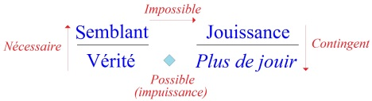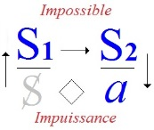

Je veux dire que c'était le discours du maître qui était le discours le moins vrai. Le moins vrai, ça veut dire le plus impossible.

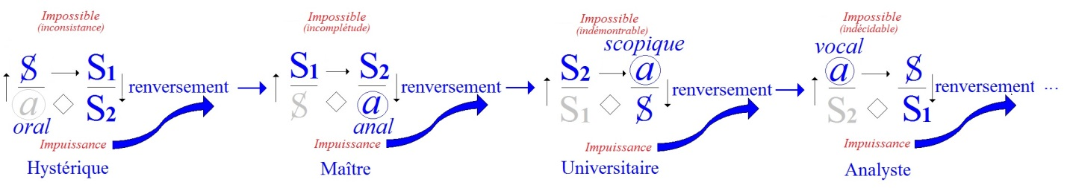

J’ai en effet marqué de l’impossibilité ce discours, c’est tout au moins ainsi que je l’ai reproduit dans ce qui a été imprimé de Radiophonie. Ce discours est menteur et c’est précisément en cela qu’il atteint le Réel : Verdrängung FREUD a appelé ça, et pourtant, c’est bien un dit qui le secourt.

Tout ce qui se dit est une escroquerie. Ça ne l’est pas seulement de ce qui se dit à partir de l’inconscient.
Ce qui se dit à partir de l’inconscient participe de l’équivoque, de l’équivoque qui est le principe du mot d’esprit :
équivalence du son et du sens, voilà au nom de quoi j’ai cru pouvoir avancer que l’inconscient était structuré comme un langage.

Je me suis aperçu, comme ça, un peu sur le tard et à propos de quelque chose qui est paru dans Lexique et grammaire
ou bien Langue Française , revue trimestrielle, c'est un petit article que je vous conseille de regarder de près parce qu'il est de quelqu'un pour qui j'ai beaucoup d'estime, il est de Jean-Claude MILNER. C'est le n°30, paru en Mai 1976.
Ça s'appelle Réflexions sur la référence.

Ce qui, après la lecture de cet article, est pour moi l'objet d'une interrogation, c'est ceci : c'est le rôle qu'il donne à l'anaphore.
Il s'aperçoit que la grammaire, ça joue un certain rôle et que nommément la phrase qui n'est pas si simple :

« J'ai vu 10 lions et toi - dit-il - tu en as vu 15. »

L'anaphore comporte l'usage de ce « en ». Il met les choses très précisément au point en disant que ce « en » ne vise pas les lions, il vise les 10. Je préférerai qu'il ne dise pas : « tu en as vu 15 », j'aimerais mieux qu'il dise : « tu en as vu plus ».
Parce que, à la vérité, ces 15 il ne les a pas comptés, le « tu » en question.

Mais il est certain que dans la phrase distincte : « J'ai capturé 10 des lions et toi, tu en as capturé 15. »
la référence n'est plus au 10, mais qu'elle est aux lions.

Il est - je crois - tout à fait saisissant que dans ce que j'appelle la structure de l'inconscient, il faut éliminer la grammaire.
Il ne faut pas éliminer la logique, mais il faut éliminer la grammaire.
Dans le français il y a trop de grammaire. Dans l'allemand il y en a encore plus.
Dans l'anglais il y en a une autre, mais en quelque sorte implicite.
Il faut que la grammaire soit implicite pour pouvoir avoir son juste poids.

Je voudrais vous indiquer quelque chose, qui est d'un temps où le français n'avait pas une telle charge de grammaire,
je voudrais vous indiquer ce quelque chose qui s'appelle Les bigarrures du seigneur des Accords .
Il vivait tout à fait à la fin du siècle XVIème.

Et il est saisissant parce qu’il semble tout le temps jouer sur l'inconscient, ce qui tout de même est curieux, étant donné qu'il n'en avait aucune espèce d'idée, encore bien moins que FREUD, mais que c'est tout de même là-dessus qu'il joue.
Comment arriver à saisir, à dire cette sorte de flou qui est en somme « l'usage » ?
Et comment préciser la façon dont, dans ce flou, se spécifie l'inconscient qui est toujours individuel ?

Il y a une chose qui frappe, c'est qu'il n'y a pas trois dimensions dans le langage. Le langage, c'est toujours mis à plat.
Et c'est bien pour ça que mon histoire tordue là, de l'Imaginaire, du Symbolique et du Réel, avec le fait que le Symbolique,
c'est ce qui passe au-dessus de ce qui est au-dessus et ce qui passe au-dessous de ce qui est en-dessous, c'est bien ce qui en fait la valeur.
La valeur, c'est que c'est mis à plat.

C'est mis à plat, et d'une façon dont vous savez - parce que je vous l'ai répété, ressassé - dont vous savez la fonction,
la valeur, à savoir que ça a pour effet que, l'un quelconque des trois étant dissout, les 2 autres se libèrent.
C'est ce que j'ai appelé dans son temps, du terme de nœud pour ce qui n'est pas un nœud, mais effectivement une chaîne. Cette chaîne quand même, il est frappant qu'elle puisse être mise à plat.

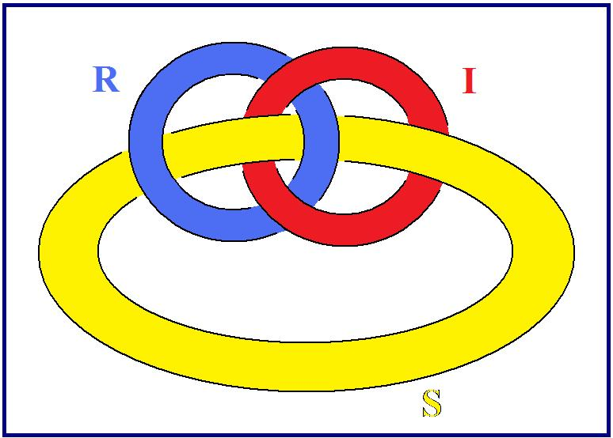

Et je dirai que…
c'est une réflexion comme ça que m'a inspiré le fait que pour ce qui est du Réel, on veut l'identifier à la matière
…je proposerai plutôt de l'écrire comme ça : « l'âme à tiers ». Ce serait comme ça une façon plus sérieuse de se référer
à ce quelque chose à quoi nous avons affaire, dont ce n'est pas pour rien qu'elle est homogène aux deux autres.

Qu'un nommé Charles-Sanders PEIRCE comme il s'appelait…
vous le savez, j'ai déjà écrit ce nom, maintes et maintes fois
…que ce PEIRCE était tout à fait frappé par le fait que le langage n'exprime pas à proprement parler la relation,
c'est bien là quelque chose qui est frappant.

Que le langage ne permette pas une notation comme X ayant un certain type - et pas un autre - de relation avec Y,
c'est bien ce qui m'autorise - puisque PEIRCE lui-même articule qu'il faudrait pour ça une logique ternaire, et non pas, comme on en use, une logique binaire - c'est bien ce qui m'autorise à parler de « l'âme à tiers », comme de quelque chose qui nécessite un certain type de rapports logiques.

Ouais… Eh ben tout de même, je vais en effet venir à cette Philosophie en effet, collection qui paraît chez AUBIER-FLAMMARION, pour dire ce qui m'a un peu effrayé dans ce qui chemine en somme de quelque chose que j'ai inauguré par mon discours.
Il y a un livre qui y est paru, d'un nommé Nicolas ABRAHAM et d'une nommée Maria TOROK. Ouais…
Ça s'appelle Cryptonymie, ce qui indique assez l'équivoque, à savoir que le nom y est caché,
et ça s'appelle Le Verbier de l'Homme aux loups .

Je ne sais pas, il y en a peut-être qui sont là et qui ont assisté à mes élucubrations sur L'Homme aux loups.
C'est à ce propos que j'ai parlé de forclusion du Nom du Père.
Le Verbier de l'Homme aux loups est quelque chose où, si les mots ont un sens, je crois reconnaître la poussée de ce que j'ai articulé depuis toujours. À savoir que le signifiant, c'est de cela qu'il s'agit dans l'inconscient, et que le fait que l'inconscient
c'est qu'en somme on parle…
si tant est qu'il y ait du parlêtre
…qu'on parle tout seul, parce qu'on ne dit jamais qu'une seule et même chose, sauf si on s’ouvre à dialoguer avec un psychanalyste. Il n’y a pas moyen de faire autrement que de recevoir d’un psychanalyste ce quelque chose qui en somme dérange, d'où sa défense et tout ce qu'on élucubre sur les prétendues résistances.

Il est tout à fait frappant que la résistance - je l'ai dit - c'est quelque chose qui prenne son point de départ chez l'analyste lui-même et que la bonne volonté de l'analysant ne rencontre jamais rien de pire que la résistance de l'analyste.

La psychanalyse - je l'ai dit, je l'ai répété tout récemment - n'est pas une science. Elle n'a pas son statut de science
et elle ne peut que l'attendre, l'espérer. Mais c'est un délire dont on attend qu'il porte une science.
C'est un délire dont on attend qu'il devienne scientifique. On peut attendre longtemps.

On peut attendre longtemps, j'ai dit pourquoi, simplement parce qu'il n'y a pas de progrès et que ce qu'on attend
ce n'est pas forcément ce qu'on recueille. C'est un délire scientifique donc, et on attend qu'il porte une science
mais ça ne veut pas dire que jamais la pratique analytique portera cette science. C'est une science qui a d'autant moins
de chance de mûrir qu'elle est antinomique, que quand même par l'usage que nous en avons, nous savons qu’il y a
des rapports entre la science et la logique.

Il y a une chose qui - je dois dire - m'étonne encore plus que la diffusion…
la diffusion dont on sait bien qu'elle se fait, la diffusion de ce qu'on appelle mon enseignement,
mes idées, puisque ça voudrait dire que j'ai des idées
…la diffusion de mon enseignement à ce quelque chose qui est l'autre extrême des groupements analytiques…
qui est cette chose qui chemine sous le nom d'Institut de Psychanalyse
…une chose qui m'étonne encore plus, ce n'est pas que Le Verbier de l'Homme aux loups, non seulement il vogue
mais il fasse des petits, c'est que quelqu'un dont je ne savais pas que - pour dire la vérité, je le crois en analyse –
dont je ne savais pas qu'il fût en analyse - mais c'est une simple hypothèse - c'est un nommé Jacques DERRIDA
qui fait une préface à ce Verbier.

Il fait une préface absolument fervente, enthousiaste où je crois percevoir un frémissement qui est lié…
je ne sais pas auquel des deux analystes il a affaire
…ce qu'il y a de certain, c'est qu'il les couple.

Et je ne trouve pas - je dois dire…
malgré que j'aie engagé les choses dans cette voie
…je ne trouve pas que ce livre, ni cette préface soient d'un très bon ton. Dans le genre délire, je vous en parle comme ça, je ne peux pas dire que ce soit dans l'espoir que vous irez y voir - je préférerais même que vous y renonciez - mais enfin je sais bien qu'en fin de compte vous allez vous précipiter chez AUBIER-FLAMMARION, ne serait-ce que pour voir
ce que j'appelle un extrême.

C'est certain que ça se combine avec la - de plus en plus - médiocre envie que j'ai de vous parler.
Ce qui se combine, c'est que je suis effrayé de ce dont en somme je me sens plus ou moins responsable,
à savoir d'avoir ouvert les écluses de quelque chose sur lequel j'aurais aussi bien pu la boucler.

J'aurais aussi bien pu me réserver à moi tout seul la satisfaction de jouer sur l'inconscient sans en expliquer la farce,
sans dire que c'est par ce truc des effets de signifiant qu'on opère. J'aurais aussi bien pu le garder pour moi, puisqu'en somme si on ne m'y avait pas vraiment forcé, je n'aurais jamais fait d'enseignement.

On ne peut pas dire que ce que Jacques-Alain MILLER a publié sur la « scission de 53 », ce soit avec enthousiasme que j'ai pris la relève sur le sujet de cet inconscient. Je dirai même plus, je n'aime pas tellement la seconde topique, je veux dire celle où FREUD s'est laissé entraîner par GRODDECK. Bien sûr, on ne peut pas faire autrement :
ces mises à plat, le Ça avec le gros oeil qui est le Moi. Le Ça, c'est… tout se met à plat.

Mais enfin, ce Moi …
qui d'ailleurs en allemand ne s'appelle pas Moi, s'appelle Ich - Wo es war
…là où c'était : on ne sait pas du tout ce qu'il y avait dans la boule de ce GRODDECK pour soutenir ce Ça, cet « Es ». Lui pensait que le Ça dont il s'agit, c'était ce qui vous vivait. C'est ce qu'il dit quand il écrit son Buch, son « Livre du ça », son livre du Es, il dit que c'est ce qui vous vit.

Cette idée d'une unité globale qui vous vit, alors qu'il est bien évident que le Ça dialogue, et que c'est même ça que j'ai
désigné du nom de grand A, c'est qu'il y a quelque chose d'autre, ce que j'appelais tout à l'heure « l'âme à tiers »,
« l'âme à tiers » qui n'est pas seulement le Réel, qui est quelque chose avec quoi expressément - je le dis - nous n'avons pas de relations. Avec le langage nous aboyons après cette chose, et ce que veut dire S(A) c'est ça que ça veut dire,
c'est que ça ne répond pas. C'est bien en ça que nous parlons tout seuls, que nous parlons tout seuls jusqu'à ce que sorte
ce qu'on appelle un moi, c'est-à-dire quelque chose dont rien ne garantit qu'il ne puisse à proprement parler délirer.

C'est bien en quoi j'ai pointé que, comme FREUD d'ailleurs, qu'il n'y avait pas à y regarder de si près pour ce qui est de la psychanalyse, et qu’entre folie et débilité mentale, nous n'avons que le choix.
En voilà assez pour aujourd'hui.

18 janvier 1977 Table des séances

C'est plutôt pénible, alors voilà : à la vérité, ceci c'est plutôt le témoignage d'un échec, à savoir que je me suis épuisé pendant quarante huit heures, à faire ce que j'appellerais…
contrairement à ce qu'il en est de la tresse
…je me suis épuisé pendant quarante huit heures à faire ce que j'appellerais une « quatresse ». Voilà :

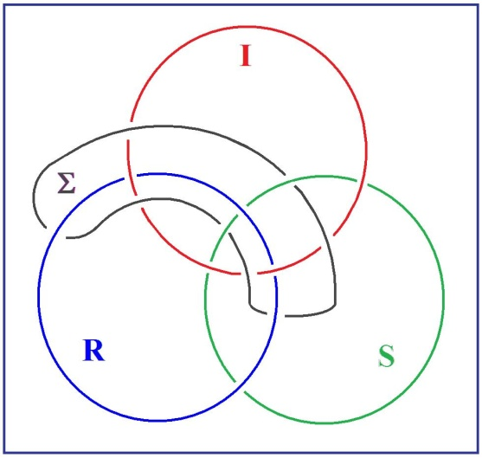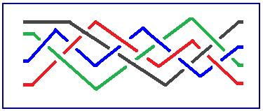

La tresse est au principe du nœud borroméen, c'est à savoir qu'au bout de six fois, on trouve…
pour peu qu'on croise de la façon convenable ces trois…
…ceci veut dire qu'au bout de six manœuvres de la tresse, vous retrouvez dans l'ordre - à la sixième manœuvre - le 1, le 2 et le 3 :

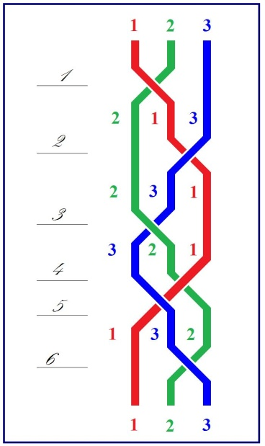

C'est ceci qui constitue le nœud borroméen. Si vous en avez… si vous procédez douze fois, vous avez de même un autre nœud borroméen. Chose curieuse, cet autre nœud borroméen n'est pas visualisé immédiatement.Il a pourtant ce caractère que, contrairement au premier nœud borroméen qui, comme vous l’avez vu tout à l’heure, passe au-dessus de celui qui est au-dessus - puisque - vous le voyez : le rouge est au-dessus du vert - au-dessous de celui qui est au-dessous :
voilà le principe dont découle le nœud borroméen, c'est en fonction de cette opération que le nœud borroméen tient.

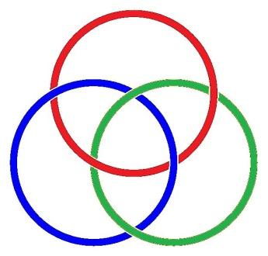

De même, dans une opération à quatre, vous mettrez un au-dessus, l'autre au-dessous :

Et de même opérerez-vous, avec au-dessous celui qui est au-dessous, vous aurez ainsi un nouveau nœud borroméen
qui représente celui à douze croisements :

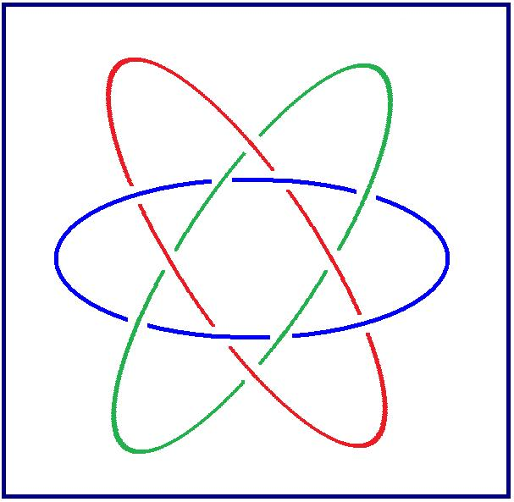

Que penser de cette tresse ? Cette tresse peut être dans l'espace, il n'y a aucune raison - en tout cas au niveau de la quatresse - que nous ne puissions la supposer entièrement suspendue. La tresse pourtant est visualisable pour autant qu'elle est mise à plat.

J'ai passé une autre époque, celle qui était prétendument réservée aux vacances, à m'épuiser de même à essayer
de mettre en fonction un autre type de nœud borroméen, c'est à savoir celui qui se serait fait obligatoirement dans l'espace puisque ce dont je partais, ça n'était pas le cercle comme vous le voyez là, c'est-à-dire de quelque chose qu'on met d'habitude à plat, mais de ce qu'on appelle un tétraèdre.
Un tétraèdre, ça se dessine comme ça :

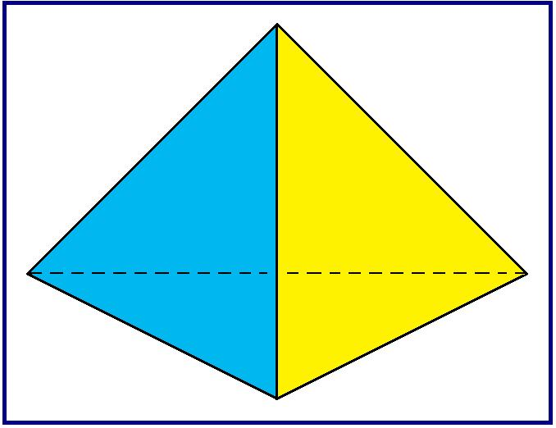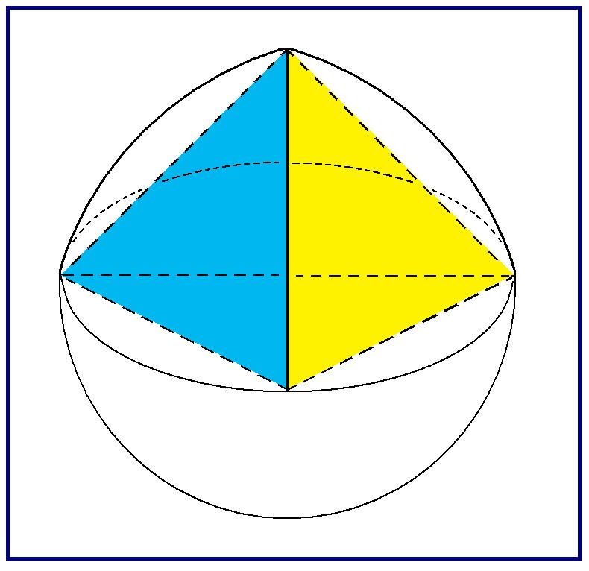

Grâce à ça, il y a 1, 2, 3, 4, 5, 6 arêtes. Je dois dire que les préjugés que j'avais - car il ne s'agit de rien de moins –
m'ont poussé à opérer avec les quatre faces et non pas avec les six arêtes, et qu'avec les quatre faces c'est tout à fait difficile, c'est impossible de faire un tressage. II y faut les six arêtes pour faire un tressage correct et j'aimerais que ces boules, je les vois revenir. [boules lancées à la salle portant le tracé du schéma]

Le fait est que vous y constaterez que le tressage, non pas à six mais à douze, est tout à fait fondamental.
Je veux dire que ce qui se produit, c'est qu'on ne saurait mettre en exercice ce tressage des tétraèdres sans partir
- puisque de tétraèdres, il n'y en a que trois - sans partir de la tresse.

C'est un fait qui m'a été découvert sur le tard, et dont vous verrez ici, pour peu que je vous passe ces boules dont
- je le répète - j'aimerais les voir revenir parce que je ne les ai pas - loin de là - pleinement élucidées.
Je vais donc, comme je fais d'habitude, vous les envoyer pour que vous les examiniez.
J'aimerais les voir revenir toutes les quatre. En effet, elles ne sont pas semblables.

Il y en a quatre, ce n'est pas sans raison. C'est une raison que je n'ai pas même encore maîtrisée. Il est préférable…
quoi que bien entendu ça prendrait trop de temps
…il serait préférable que, d'une de ces boules à l'autre, on les compare, car elles sont effectivement différentes.

J'aimerais que, de cette tresse à trois…
qui est basale dans l'opération de ces nœuds borroméens tétraédriques auxquels, je vous le répète, je me suis attaché sans y parvenir complètement
…j'aimerais que vous tiriez une conclusion. C'est que, même pour les tétraèdres en question, on procède aussi à ce que j'appellerais une mise à plat,
pour que ce soit clair.

Il faut la mise à plat - dans l'occasion sphérique - pour qu'on touche du doigt si je puis dire, que les croisements en question, les croisements tétraédriques, sont bien du même ordre, c'est à savoir que le tétraèdre qui est en-dessous,
le troisième tétraèdre, passe en-dessous, et que le tétraèdre qui est en-dessus, le troisième tétraèdre passe en-dessus.

C'est bien à cause de ça que nous en sommes, là encore, au nœud borroméen. Ce qu'il y a de fâcheux pourtant, c'est que même dans l'espace, même à partir d'un présupposé spatial, nous soyons contraints aussi dans ce cas-là à supporter…
puisqu'en fin de compte, c'est nous qui supportons
…à supporter la mise à plat. Même à partir d'un présuppose spatial, nous sommes forcés de supporter cette mise à plat, très précisément sous la forme de quelque chose qui se présente comme une sphère :

Mais, qu'est-ce à dire, si ce n'est que, même quand nous manipulons l'espace, nous n'avons jamais vue que sur des surfaces, des surfaces sans doute qui ne sont pas des surfaces banales puisque nous les articulons comme mises à plat.

À partir de ce moment, il est, sur les boules…
que je viens de vous distribuer et que j’aimerais bien voir revenir
…il est, sur les boules, manifeste que la tresse fondamentale - celle qui s'entrecroise douze fois - il est manifeste
que cette tresse fondamentale fait partie d'un tore.

Exactement ce tore que nous pouvons matérialiser au niveau de ceci, à savoir de la tresse à douze, et que nous pourrions d'ailleurs aussi bien matérialiser au niveau de ceci, c'est-à-dire de la tresse à 6 :

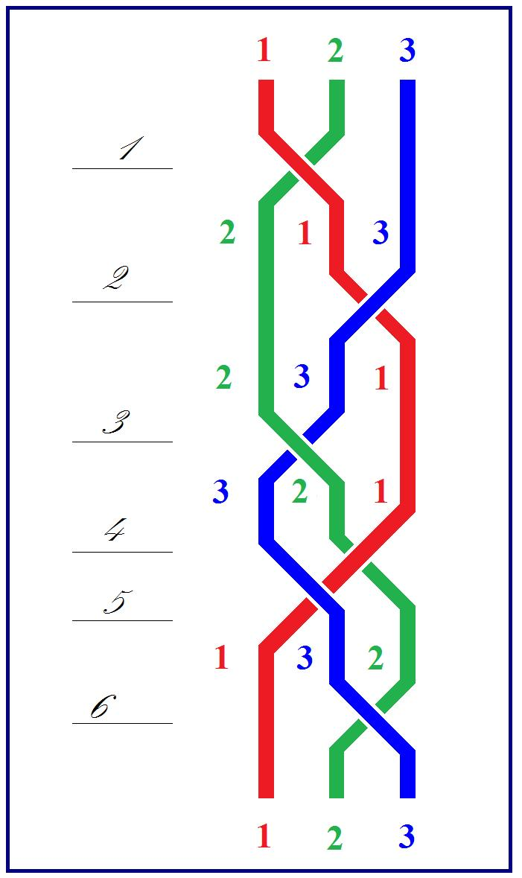

À la vérité cette fonction du tore est tout à fait manifeste au niveau des boules que je viens de vous remettre,
parce que il n'est pas moins vrai qu'entre les deux petits triangles, si nous faisons - je vous prie de considérer ces boules -
si nous faisons passer un fil polaire, nous aurons exactement de la même façon un tore.

Car il suffit de faire un trou au niveau de ces deux petits triangles pour constituer du même coup un tore.
C'est bien en quoi la situation est homogène, dans le cas du nœud borroméen, tel que je viens de le dessiner ici,
est homogène entre ce nœud borroméen et le tétraèdre.

Il y a donc quelque chose qui fait qu'il n’est pas moins vrai pour un tétraèdre que la fonction du tore y règle ce qu'il y a de « nodal » dans le nœud borroméen. C'est un fait, c'est un fait qui n'a strictement jamais été aperçu, c'est à savoir que tout ce qui concerne le nœud borroméen, ne s'articule que d'être torique.

Un tore se caractérise tout à fait spécifiquement d'être un trou. Ce qu'il y a de fâcheux, c'est que le trou c'est très difficile à définir. C'est que le nœud du trou avec sa mise à plat est essentiel : c'est le seul principe de leur comptage, et qu'il n'y a qu'une seule façon, jusqu'à présent, en mathématiques, de compter les trous, c'est de passer par, c'est-à-dire de faire un trajet tel que les trous soient comptés.

C'est ce qu'on appelle « le groupe fondamental ».
C'est bien en quoi la mathématique ne maîtrise pas pleinement ce dont il s'agit.

Combien de trous y a-t-il dans un nœud borroméen ?

C'est bien ce qui est problématique, puisque vous le voyez, mis à plat, il y en a quatre :

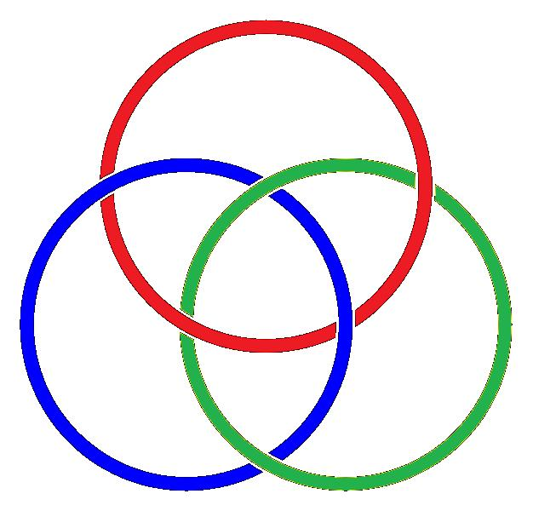

Il y en a quatre, c'est-à-dire qu’il n'y en a pas moins que dans le tétraèdre qui a quatre faces, dans lesquelles, chacune,
on peut faire un trou. À ceci près qu'on peut faire deux trous, voire trois, voire quatre, en faisant un trou dans chacune des faces et que, dans ce cas-là, chaque face se combinant avec toutes les autres et pouvant même repasser par soi,
nous voyons mal comment compter ces trajets qui seraient constituants de ce qu'on appelle le le groupe fondamental.

Nous en sommes donc réduits à la constance de chacun de ces trous, qui de ce fait s'évanouit d'une façon tout à fait sensible, puisqu'un trou ce n'est pas grand chose. Comment des lors distinguer ce qui fait trou et ce qui ne fait pas trou ?

Peut-être la quatresse peut nous aider à le saisir. Il s'agit en effet dans la quatresse de quelque chose qui solidarise
ce dont il se trouve que j'ai qualifié trois cercles, c'est à savoir que, comme vous le voyez ici dans ce premier dessin,
ces trois cercles forment nœud borroméen.

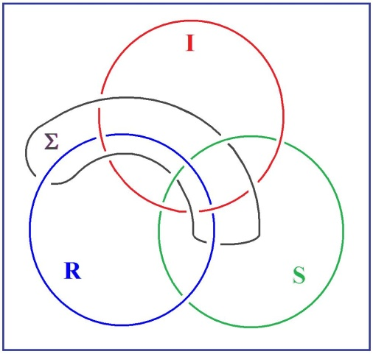

Ils forment nœud borroméen, non pas que les trois premiers fassent nœud borroméen, puisque, comme c'est impliqué
dans le fait que la quatrième, libérée si je puis dire, le quatrième élément libéré doit laisser chacun des trois, libre.

La quatresse lie pourtant, à partir de celui qui est le plus en-dessus [en noir], à condition de passer par-dessus celui qui est
le plus en-dessus, il se trouvera à passer - sur celui qui dans la mise à plat est intermédiaire [en vert] - à passer dessous,
il se trouvera lier les trois. C'est bien en effet ce dont nous voyons ce qui se passe, c'est à savoir que, à condition que vous voyiez ça comme équivalent à ceci :

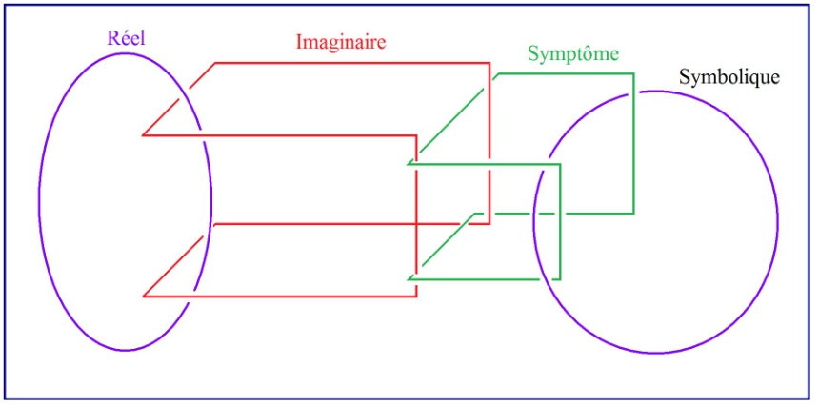

Je pense que vous voyez ici qu'il s'agit d'une représentation du Réel pour autant que c'est ici que vous en avons l'appréhension, de l'Imaginaire, du Symptôme et du Symbolique, le Symbolique dans l'occasion étant très précisément
ce qu'il nous faut penser comme étant le signifiant. Qu'est-ce à dire ?

C'est que le signifié dans l'occasion est un symptôme, le corps, à savoir l'Imaginaire étant distinct du signifié.
Cette façon de faire la chaîne nous interroge sur ceci : c'est que le Réel…
à savoir ceci dans l'occasion qui est marqué là
…c'est que le Réel serait suspendu tout spécialement au Corps.

Oui, tâchons ici de voir ce qui résulterait de ceci, c'est à savoir que cet « X » qui est là, cette place…

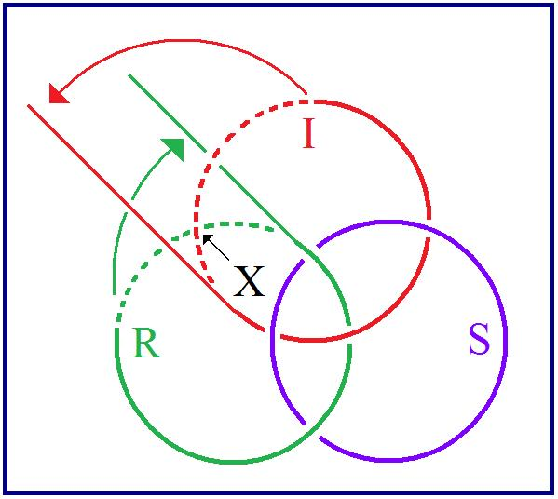→ 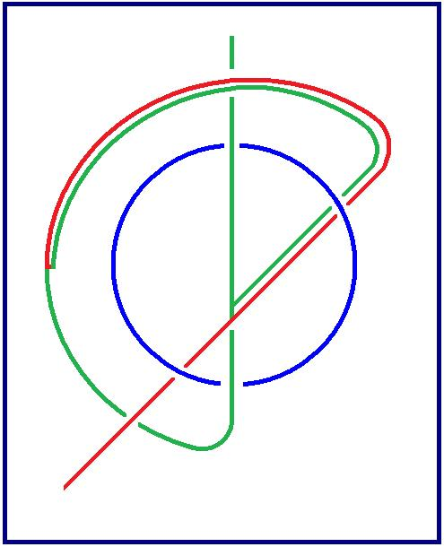

s'ouvrirait et que l'Imaginaire se continuerait dans le Réel. C'est bien en effet ce qui se passe, puisque les corps ne sont produits - de la façon la plus futile - que comme appendices de la vie, autrement dit de ce sur quoi FREUD spécule quand il parle du germen.

Nous trouvons là, autour de la fonction parlante, quelque chose qui, si l'on peut dire isole l'homme, dont il faudrait
à ce moment-là marquer que ce n'est qu'en fonction de ceci qu'il n'y a pas de rapport sexuel, que ce que nous pouvons appeler dans l'occasion le langage, si je puis dire, y suppléerait. C'est un fait que le bla-bla meuble,
meuble ce qui se distingue de ceci qu'il n'y a pas de rapport. Oui, il faudrait dans ce cas que le Réel…
sans que nous puissions savoir où il s'arrête
…que le Réel, nous le mettions en continuité avec l'Imaginaire. En d'autres termes, ça commence là quelque part au beau milieu du Symbolique :
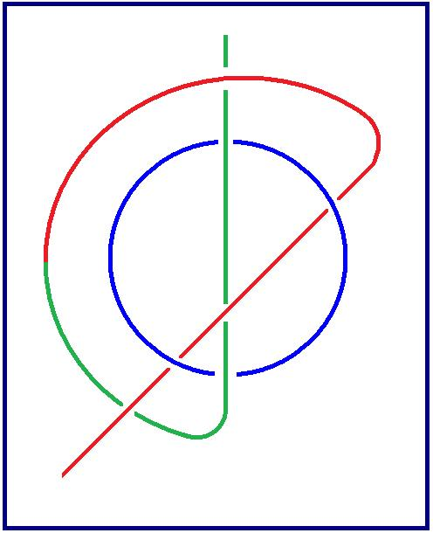

Ça expliquerait que l'Imaginaire, ici tracé en rouge, effectivement se reploie dans le Symbolique, mais que il en est d'autre part étranger, comme en témoigne le fait qu’il n’y a que l'homme à parler. Ça s’exprime ici : que le Réel est dessiné en vert.

Ouais… J’aimerais que quelqu'un m'interpelle à propos de ce que j'ai aujourd'hui, pour vous, péniblement essayé
de formuler de cette façon qui fait du symbolique quelque chose qui n'est pas facile à exprimer. Je pense que,
pour ce qui est de cette tresse à quatre, elle me semble reproduire, reproduire très exactement ce qui est ici :

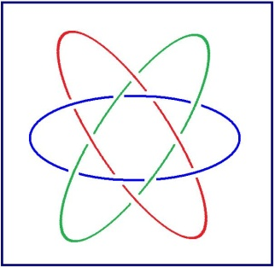

C'est à savoir que c'est une façon de la représenter comme tresse dont il s'agit.

Si je n'y ai pas effectivement réussi d'emblée, c'est parce qu'il ne faut pas croire que ce soit aisé de faire une tresse à 4 :
il y faut partir d'un point qui sectionne les entrecroisements, si je puis dire, d'une façon appropriée, et il se peut que les choses soient telles qu'à partir d'un de ces points, on ne trouve pas moyen de faire la tresse.

C'est bien à ça que je me suis si longuement attardé, si longuement attardé qu'il en est résulté plus qu'un dommage
pour ce que j'avais à vous dire aujourd'hui.Si donc quelqu'un veut bien me donner la réplique,
à savoir m'interroger sur ce que j'ai voulu dire aujourd'hui, je lui en serais reconnaissant.

Questions

X

Je me permets de vous poser une question. Je voulais vous demander, parce que vous avez dit : « le présupposé espace »,
et je n'ai jamais très bien compris - et je l'avoue humblement devant cette noble assemblée - que vous disiez « ek-siste » ou « existe ».
J'ai le droit d'avoir mes faiblesses. Mais pourquoi ne pourriez-vous pas dire : le « père espace » ?

LACAN - Oui

X

…Je me demande. Et puis vous avez dit : le « présupposé tétraèdre qui est à trois dans l'espace forme tresse ». Je ne suis pas au cirque,
mais je me souviens puisque nous parlons de sphère, avec ces balles que vous avez envoyées qui sont si différentes, on peut la tresser.

LACAN - On peut…?

X - On peut la tresser sur l'île Borromée. On peut faire la tresse dans l'espace comme le jongleur.

LACAN - Ouais…

X - C'est ce que vous avez dit qui est difficile à plat, vous l'avez avoué vous-même. Personne ne vous l'a dit ?

LACAN - oui c'est vrai. Bien. Est-ce que quelqu'un d'autre a une question à poser ?

X

Est-ce que l'ouverture du Réel et de l'Imaginaire avec le Symbolique replié sur lui-même suppose que vous passiez du domaine de « l'homme » au domaine de « la vie et des vivants » ?

LACAN - Il n'est certainement pas le seul à vivre.

X

Vous ne m'entendez pas parce que justement je n'ai pas de micro. La technique est faite ainsi qu'il y a des micros.
Pourquoi est-ce que vous ne vous en servez pas ? Est-ce que c'est pour donner plus de valeur à ce que vous dites ?

LACAN - Certainement pas ! Je m'excuse d'avoir dû aller au tableau plus d'une fois.

X

Alors, si la fonction parlante isole l'homme, qu'en est-il d'une manifestation préverbale, c'est-à-dire de l'ouverture possible du Réel…
je relis : le Réel en continuité avec l'Imaginaire
…comment voyez-vous par exemple des manifestations préverbales qui sont celles de l'art par exemple.

LACAN - Celles de… ?

X

…l'art, la musique, l'« art » entre guillemets, la peinture, la musique, enfin tous les arts qui sont, qui ne passent pas par la talking-cure, qui ne passent pas par le parler ? Alors, si vous mettez le Réel en continuité avec l'Imaginaire par une ouverture ici, je crois…
d'une expérience qui est la mienne de la peinture
…que la continuité ici dessinée par vous au tableau par une ouverture est en acte …
je dis bien en acte - cette fois par le corps, qui est comme vous l'avez défini et comme FREUD le définit par le germen, comme le corps étant là par appendice
…je pense que là au niveau de la peinture se passe justement un jeu d'appendice pré-verbal, c'est-à-dire et alors là, je vous demande d'enchaîner justement, non pas que je ne sais pas la suite, mais que j'attends votre riposte.

LACAN - Oui…

X

Je vois dans ce graphe, qui est la représentation donc d'une coupure, mais où il y a la possibilité d'une ouverture en acte qui est l'acte de la peinture, qui est justement là le fait d'une ouverture, mais par une continuité qui serait, excusez-moi, une sorte de… un peu comme quand vous prenez du caramel, ça fait des fils. Alors cette fois il n'y a pas la coupure entre le sujet et le lieu de l'Autre, il n'y a pas cette aliénation qui nous a été décrite dans la musique, la fois dernière, où le petit(a) s'évanouit, disons qu'entre le Sujet et le lieu de l'Autre ça fait des fils. C'est comme quand on fait du caramel.

À partir du compulsionnel du Sujet jusqu'au lieu de l'Autre, moi, je vois une possibilité curieuse du langage de la peinture…
qui est la mienne, et qui est un langage où au niveau du dénoté, c'est-à-dire au niveau de ce qui est le dictionnaire et de ce qui est justement mis en abîme et qui est en fonction de l'heure dans votre étude sur le langage à partir de la cure
…ici dans le fait pictural il y a une sorte d'insistance…
et comme LACAN dit que le sens ne consiste pas en ce qu'il signifie au moment même, effectivement il y a toujours cette glissade et ce jeu des signifiants comme dans le Séminaire de La Lettre volée
…ici il y aurait un processus de continuité, de curieuse insistance, à un premier niveau qui serait un niveau du dénoté…
qui existerait en poésie, qui existe en ce qui me concerne moi, dans une expérience picturale où à ce moment-là il y a une première mise en scénario, en scène
…les signes sont scéno-engraphés et vont insister à un niveau où le primaire passe dans le secondaire et - si vous voulez - fait une première mise en forme de signes qui eux-mêmes seront après mis en condition d'abîme par le jeu d'une sorte d'engrenage scénique.

LACAN

Moi, je crois que votre pré-verbal en l'occasion est tout à fait modelé par le verbal. Je dirais presque que c'est un hyper-verbal.
Ce que vous appelez dans l'occasion par exemple ces filaments, c'est quelque chose qui est profondément motivé par le symbole et par le signifiant.

X

Oui, je le crois aussi d'ailleurs. Mais, disons que la voie est autre et ne passe par tout le processus du Symbolique et c'est pas du tout pour mettre en doute ou en défaut votre enseignement, bien que je ne suis pas là pour…

LACAN - Il n'y a aucune raison qu'on ne puisse pas mettre mon enseignent en défaut.

X - Non mais disons qu'au niveau de ce qui n'est plus…

LACAN

J'essaye de dire que l'art dans l'occasion est au-delà du symbolisme. L'art est un savoir-faire et le Symbolique est au principe de faire. Je crois qu'il y a plus de vérité dans le dire de l'art que dans n'importe quel bla-bla.
Mais ça ne veut pas dire que ça passe par n'importe quelle voie.

X - Oui, j'ai seulement voulu dire que les choses…

LACAN - Ce n'est pas un pré-verbal. C'est un verbal à la seconde puissance. Voilà !

08 Février 1977 Table des séances

DIDIER-WEILL

LACAN

Ah ! Je me casse la tête contre ce que j'appellerais - à l'occasion - un mur. Un mur bien sûr, de mon invention, c'est bien ce qui m'ennuie. On n’invente pas n'importe quoi. Et ce que j'ai inventé est fait en somme pour expliquer - je dis « expliquer », je ne sais pas très bien ce que ça veut dire - expliquer FREUD. Ce qu'il y a de frappant,
c'est que dans FREUD, il n'y a pas trace de cet ennui ou plus exactement de ces ennuis, de ces ennuis que j'ai
et que je vous communique sous cette forme : « je me casse la tête contre les murs. »

Ça ne veut pas dire que FREUD ne se tracassait pas beaucoup, mais ce qu'il en donnait au public c’était apparemment
de l'ordre, j’ai dit « de l'ordre » d'une philosophie, c'est-à-dire qu'il n'y avait pas… j’allais dire qu'il n'y avait pas d’os,
mais justement, il y avait des os et ce qui est nécessaire pour marcher tout seul, c'est-à-dire un squelette, voilà.

Je pense que là vous reconnaissez la figure - si toutefois je l'ai bien dessinée - la figure où j'ai, d'un seul trait, figuré
l'engendrement du Réel, et que ce Réel se prolonge en somme par l'Imaginaire puisque c'est bien de ça qu'il s'agit,
sans qu'on sache très bien où s'arrêtent le Réel et l'Imaginaire.

Voilà, c'est cette figure-là, qui se transforme en cette figure-là :

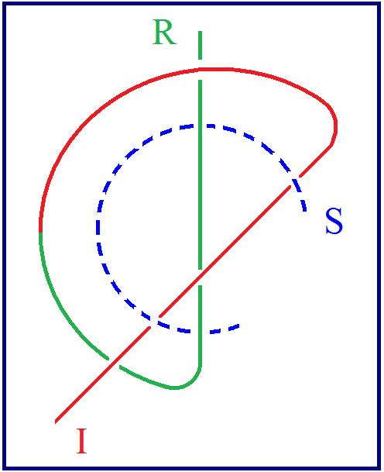 → 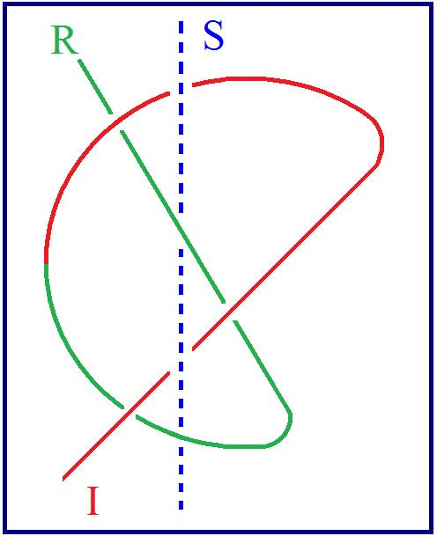

Je ne vous le donne que parce qu'en somme c'est le premier dessin où je ne m'embrouille pas, ce qui est remarquable, parce que je m'embrouille toujours, bien sûr.

Bon, je voudrais quand même passer la parole à quelqu'un à qui j'ai demandé de bien vouloir ici venir émettre un certain nombre de choses qui m'ont paru dignes - tout à fait dignes - d'être énoncées.

En d'autres termes, je ne trouve pas le nommé Alain DIDIER-WEIL mal engagé dans son affaire.

Ce que je peux vous dire, c'est que pour moi je me suis beaucoup attaché à mettre à plat quelque chose.
La mise à plat participe toujours du système, elle en participe seulement, ce qui n'est pas beaucoup dire.
Une mise à plat, par exemple celle que je vous ai faite avec le nœud borroméen, c'est un système.

J'essaye, bien sûr de le concasser, ce nœud borroméen, et c'est bien ce que vous voyez dans ces deux images.

L'idéal, l'Idéal du Moi, en somme, ça serait d'en finir avec le Symbolique, autrement dit de ne rien dire. Quelle est cette force démoniaque qui pousse à dire quelque chose, autrement dit à enseigner, c'est ce sur quoi j'en arrive à me dire que c'est ça, le Surmoi. C'est ce que FREUD a désigné par le Surmoi qui, bien sûr, n'a rien à faire avec aucune condition qu'on puisse désigner du naturel.

Sur le sujet de ce naturel, je dois quand même vous signaler quelque chose, c'est que je me suis attaché à lire quelque chose qui est paru à la Société Royale de Londres et qui est un « Essai sur la rosée ». Ça avait la grande estime d'un nommé HERSCHEL qui a fait quelque chose qui s'intitule Discours préliminaire sur l'étude de la philosophie naturelle.

Ce qui me frappe le plus dans cet Essai sur la rosée, c'est que ça n'a aucun intérêt…
Je me le suis procuré, bien entendu, à la Bibliothèque Nationale où j'ai comme ça de temps en temps quelque personne qui fait un effort pour moi, une personne qui est là-bas musicologue et qui est en somme pas trop mal placée pour me procurer. Dans l'occasion, comme je n'avais aucun moyen d'avoir le texte original qu'à la rigueur j'aurais pu arriver à lire, c'est une traduction que je lui ai réclamé
…il a été traduit en effet, cet Essai sur la rosée a été traduit…
de son auteur William Charles WELLS
…il a été traduit par le nommé TORDEUX, maître en pharmacie et il faut vraiment énormément se forcer
pour y trouver le moindre intérêt.

Ça prouve que tous les phénomènes naturels ne nous intéressent pas autant, et la rosée tout spécialement, ça nous glisse à la surface. C'est tout de même assez curieux que la rosée, par exemple, n'a pas l'intérêt que DESCARTES a réussi
à donner à l'arc-en-ciel.

La rosée est un phénomène aussi naturel que l'arc-en-ciel. Pourquoi est-ce que ça ne nous fait ni chaud ni froid ?
C'est très étrange, et c'est bien certain que c'est en raison de son rapport avec le corps que nous ne nous intéressons pas aussi vivement à la rosée qu'à l'arc-en-ciel, parce que l'arc-en-ciel, nous avons le sentiment que ça débouche sur la théorie de la lumière, tout au moins nous avons ce sentiment depuis que DESCARTES l'a démontré. Oui. Enfin, je suis perplexe sur ce peu d'intérêt que nous avons pour la rosée. Il est certain qu'il y a quelque chose de centré sur les fonctions du corps, qui est ce qui fait que nous donnons à certaines choses un sens. La rosée manque un peu de sens.

Voilà tout au moins ce dont je témoigne après une lecture que j'ai faite aussi attentive que je pouvais de cet Essai sur la rosée.

Et maintenant je vais donner la parole à Alain DIDIER-WEILL, en m'excusant de l'avoir un petit peu retardé.
Il n'aura plus qu'une heure un quart pour vous parler, au lieu de ce que je croyais avoir pu lui garantir,
c'est-à-dire une heure et demie.

Alain DIDIER-WEILL va vous parler de quelque chose qui a un rapport avec le Savoir, à savoir le « je sais » ou le « il sait ». C'est ce rapport entre le « je sais »
et le « il sait » sur lequel il va jouer.

Alain DIDIER-WEILL

On peut dire que je vais parler de la Passe ?

LACAN

Vous pouvez parler de la Passe également.

Alain DIDIER-WEILL

Le point d'où j'étais arrivé à proposer au D^{r} LACAN les élucubrations que je vais vous soumettre, me vient de ce que représente pour moi ce qu'on nomme dans l'École freudienne, la Passe. Effectivement une rumeur circule depuis quelque temps dans l'École, c'est que les résultats de la Passe qui fonctionnerait depuis un certain nombre d'années ne répondraient pas aux espoirs qui y avaient été mis. Étant donné que cette idée comme ça qu'il y aurait l'idée d'un échec de la Passe, c'est quelque chose que personnellement je supporte mal, dans la Passe où pour moi elle semble garantir ce qui peut préserver d'essentiel et de vivant pour l'avenir de la psychanalyse.

J'ai cogité un petit peu la question, et il me semble avoir trouvé éventuellement ce qui pourrait rendre compte
d'un montage topologique qui n'existe pas et qui rendrait compte du fait que le jury d'agrément n'arrive peut-être pas
à utiliser, et à utiliser ce qui lui est transmis pour faire avancer les problèmes cruciaux de la psychanalyse.

Le circuit que je vais mettre en place devant vous prétend métaphoriser par un long circuit dans lequel
seraient représentables les mouvements fondamentaux…
vous verrez que j'en désigne trois très précisément
…à l'issue desquels un sujet et son Autre peuvent arriver à un point précis, très repérable…
que j'appellerai B₄-R₄ - vous verrez pourquoi
…et à partir duquel j'articulerai ce qui me semble pouvoir être, et le problème de la Passe, et celui de - peut-être -
la nature du court-circuit, de ce qui pourrait court-circuiter topologiquement ce qui se passerait au niveau du jury d'agrément.

Bon, je commence donc.

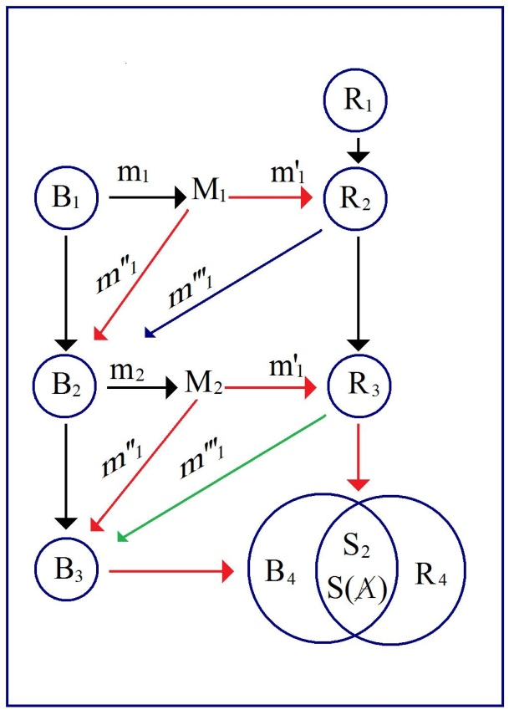

Les sujets que j'ai choisis pour vous présentifier nos deux partenaires analytiques, peuvent vous être rendus familiers en ce qu'ils correspondraient d'une certaine façon aux deux protagonistes les plus absentifiés de l'histoire de La lettre volée que vous connaissez, ceux-là même dont du début à la fin il n’est pas question, à savoir l'émissaire…
celui qui serait l'émissaire de la lettre qui est tellement exclu que POE même, je crois, ne le nomme même pas
…et à savoir le récepteur de la lettre, qui - nous le savons, LACAN nous l'a montré - est le roi.

Si vous le permettez, je baptiserai pour la commodité de mon exposé, le sujet du nom de Bozef et je garderai au destinataire son nom, celui du roi. Tout mon montage va consister à substituer au court-circuit…
par lequel le conte de POE tient ses deux sujets hors du cheminement de la lettre
…à un long circuit en chicane par lequel la lettre partant de la position B₁ finira par aboutir à la position B₄.
Les numérotations 1 et 4 que je vous indique, vous indiquent déjà que je serai amené à distinguer 4 places qui différencieront 4 positions successives du sujet et de l'Autre. Je commence donc par B₁.

Vous voyez que B, la série des B, correspond au sujet Bozef, la série des R₁, R₂, R₃ correspond à la progression des savoirs du Roi : R₁, R₂, R₃. Par B₁, si vous voulez, je qualifie l'état, je dirais d'innocence du sujet, voire de niaiserie du sujet, quand il se soutient uniquement de cette position subjective qui est celle : « l'Autre ne sait pas, le roi ne sait pas ».

Ne sait pas quoi ? Eh bien tout simplement…
peu importe le contenu de la lettre
…tout simplement ne sait pas que le sujet sait quelque chose à son endroit.

R₁ représente donc l'ignorance radicale du Roi. Donc on pourrait dire que dans la position B₁, ce serait la position niaise du cogito qui pourrait s'écrire : « Il ne sait pas, donc je suis ».

L'histoire, si vous voulez, cette position vous est familière dans la mesure où nous savons que c'est une position que nous connaissons par l'analyse : l'analysant bien souvent - nous le savons - choisit son analyste en se disant inconsciemment, en se disant : « Je le choisis celui-là, parce que lui je vais le rouler » et nous savons que ce qu'il craint le plus
en même temps, c'est d'y arriver.

Alors à partir de ce montage élémentaire, je continue. Avant de mettre en place le graphe de LACAN,
voilà comment les choses se passent.

Je fais maintenant - l'histoire commence - je fais maintenant intervenir quelqu'un que j'appelle - vous voyez ce que j'ai nommé M - M, j'appellerai ça « le messager ».

C'est-à-dire que en B₁ un jour, Bozef qui est en B₁, va confier au messager dans la position de M₁,
le message que j'ai appelé m₁, et en m₁ il lui dit : « l'Autre ne sait pas, le roi ne sait pas ».

Le messager est fait pour ça, c'est bien sur un traître, il transmet au roi le message m_{l} qui se transforme en m’₁,
c'est-à-dire que le roi passe de la position de l'ignorance du R₁, à la position R₂ d'un savoir élémentaire qui est :
« l'autre sait - c'est-à-dire le sujet sait - quelque chose à mon endroit ».

À partir de là, le message va revenir à Bozef, notre sujet, sous forme inversée. Il va revenir de deux façons disons,
il va revenir parce qu'il y aura un mouvement d'aller et retour, le messager va lui dire, va venir le retrouver,
si on veut, et va lui dire : « J’ai dit au roi ce que tu m'avais dit ». J'ai appelé ce message m’’₁, c'est un retour sur le plan de l'axe - sur le graphe - sur l'axe i(a) : si vous voulez, c'est la relation spéculaire.

Un autre message arrive à Bozef qui se placera, lui, sur la trajectoire de la subjectivation - que j'ai dessiné en vert -
qui arriverait directement donc sur le plan, par le plan symbolique.

Vous voyez donc que le point important là, est le fait que Bozef…
qui était dans la position d'une niaiserie, de la niaiserie en B₁, du fait de l'inversion du message qui lui revient, c'est-à-dire cette fois : l'Autre sait
…est déplacé.

Il ne peut plus rester en B₁, il se retrouve en B₂. Et en B₂, je dirai qu'il est là dans la position du semblant,
il peut encore se soutenir de la position que je dirai être celle de la duplicité puisqu'en B₂ il peut encore se dire :

« Oui, il sait, mais il ne sait pas que je sais qu'il sait ».

Alors je vais maintenant écrire, avant d'aller plus loin, le premier épisode sur le graphe de Lacan :

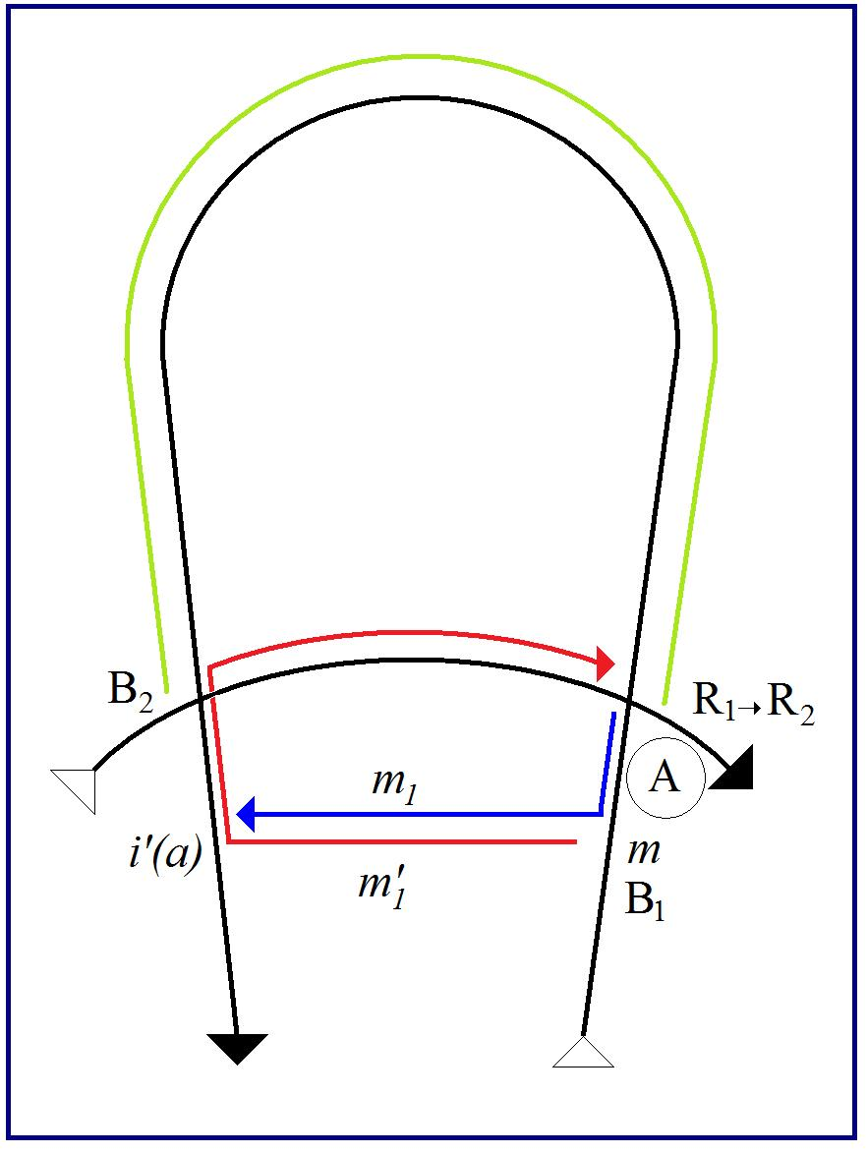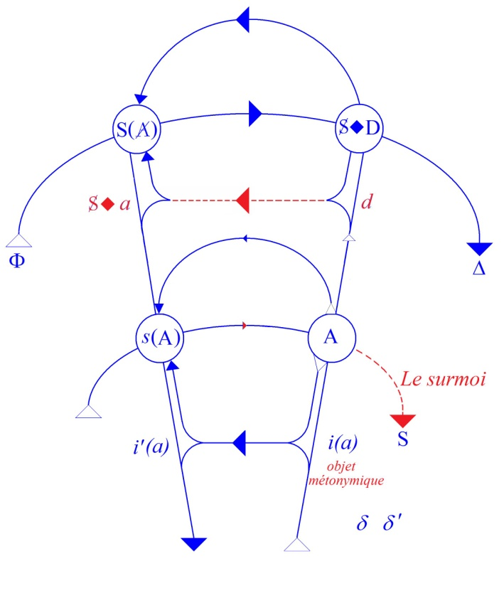

Là, la position de l'Autre, le message part de l'Autre. Là, c'est la position « moïque » de Bozef que j'écris B₁. Le message part de Bozef qui confie au messager - qui serait le petit i'(a) - le message que j'ai appelé m₁, c'est-à-dire que ce circuit dit : « il ne sait pas ».

Le messager fait son office, transmet ce message par cette voie qui fait passer le roi de R₁ en R₂.
L'effet à partir de là, à partir de la nouvelle position de l'Autre va porter Bozef qui était là B₁…
ici un effet sujet élémentaire où il se produira, ce que LACAN appellerait le signifié de l'Autre
…au niveau B₂, c'est-à-dire qu'on peut aussi dessiner cette flèche.

Bozef reçoit également un message, on pourrait dire, au niveau, dans l'axe petit a - petit a' du messager.
Vous voyez donc que notre sujet Bozef est en B₂.

Je vais maintenant introduire un autre graphe de LACAN. Je continue donc.

J'ai laissé - vous le voyez - Bozef en B₂, se soutenant de la position de duplicité que je vous ai décrite, puisqu'il est en position de maintenir l'idée de l'ignorance de l'Autre. Maintenant les choses… c'est là que les choses commencent à devenir vraiment intéressantes pour nous et nettement plus compliquées.

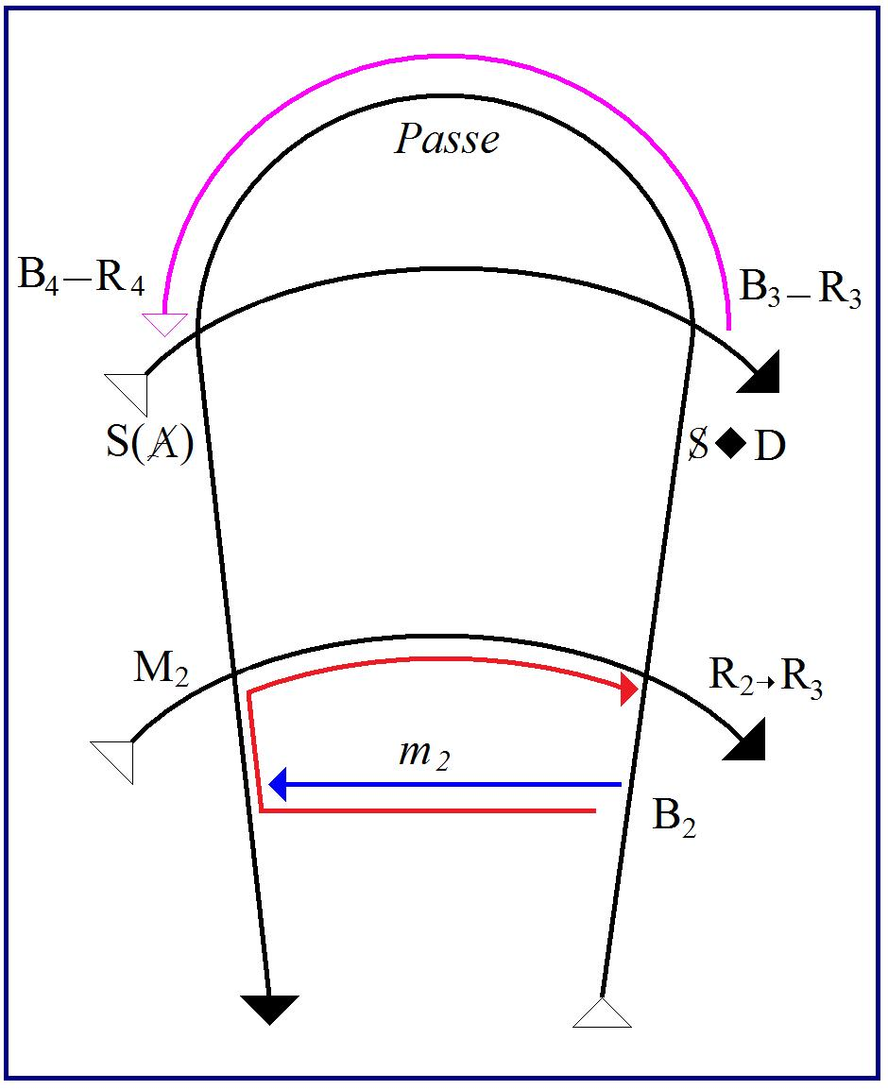

À partir de cette position B₂ de Bozef, voilà ce qui va se passer : Bozef continue le jeu de la transmission de son savoir, c'est-à-dire qu'au messager que je dessine en position M₂, il va transmettre un deuxième message que j'appelle m₂ et dans ce message il lui dit : « Oui, il sait, mais il ne sait pas que je sais. »

Le messager en M₂ fait le même travail, retransmet ce message au roi, le roi passe donc à un nouveau savoir, passe de R₂ en R₃, le savoir du roi à ce point-là est : « Il sait que je sais qu'il sait que je sais ». Mais ça, Bozef ne le sait pas encore, il ne le saura que quand le messager fait une dernière navette, revient vers Bozef et lui confie : « J'ai dit au roi que tu sais qu'il sait que tu sais qu'il sait », c'est-à-dire que, en ce point Bozef que nous avions laissé en B₂ est propulsé à une nouvelle position que j'appelle B₃, à partir de laquelle nous allons interroger le graphe de LACAN - le deuxième - d'une façon toute particulière et à partir de laquelle nous allons commencer à pouvoir introduire ce qu'il en est de la Passe.

Je vais donc terminer le schéma avant de continuer. Voici M₂, m'₁, m"₁. Bozef que j'avais laissé en B₂ ici :

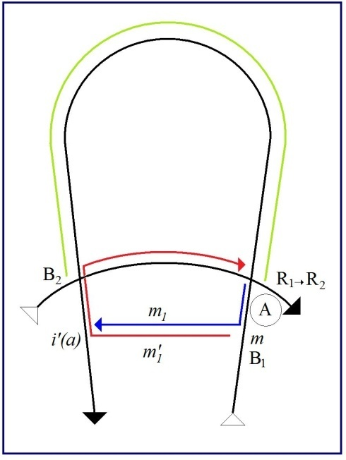

je le remets ici en B₂ :

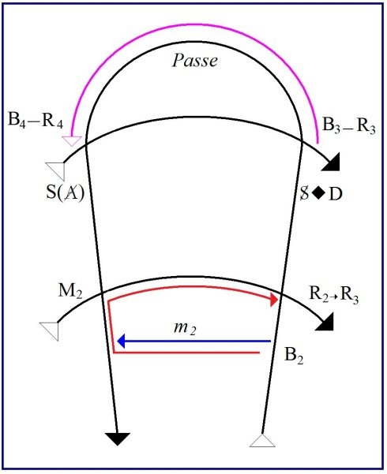

c'est-à-dire qu'ici il transmet à M₂, il lui transmet m₂, il lui dit : « Il sait, mais il ne sait pas que je sais qu'il sait ».
Comme tout à l'heure ce message parvient à l'Autre également comme ceci :

et le retour de ce message à Bozef le met dans cette position très particulière d'être confronté à un Autre auquel il ne peut plus rien cacher : Le Roi.

Bon, j'espère que vous me suivez, quoi que ce soit un peu en chicane.

Qu'est-ce qui se passe donc quand le roi est en R₃, c'est-à-dire quand il est dans la position du savoir que je vous ai indiqué, et que ce savoir est connu par le retour du messager à Bozef, c'est-à-dire que Bozef peut penser :
« Le roi sait que je sais qu'il sait que je sais ».

Ce qui va se produire à ce moment-là et ce qui va nous introduire à la suite, c'est que :
- alors qu’en B₂ Bozef, dans le semblant, pouvait encore prétendre à un petit peu d'être en se disant : « Il sait, mais il ne sait pas et je peux quand même en être encore »,
- en B₃, du fait du savoir, qu'on pourrait dire entre guillemets « absolu » de l'Autre, Bozef,
la position du cogito de Bozef serait d'être complètement dépossédé de sa pensée.

À ce niveau-là, si l'Autre sait tout… c'est pas que l'Autre sait tout, c'est qu'il ne pourrait plus rien cacher à l'Autre,
mais le problème c'est cacher quoi ? Parce que, ce qui se révèle à l'Autre à ce moment-là, c'est pas tellement le mensonge dans lequel le tenait Bozef, c'est qu'émerge pour Bozef à ce moment-là le fait que son mensonge lui révèle qu'en fait, derrière ce mensonge, était caché un mensonge d'une tout autre nature et d'une toute autre dimension.

Si le roi est dans une position - dans cette position R₃ - où il saurait tout, ce tout, c'est-à-dire l'incognito le plus radical de Bozef, qui disparaît, Bozef est en position, la position dans laquelle il se trouve et ce que je vais vous démontrer, correspond à ce que LACAN nomme la position d'éclipse du sujet, de fading devant le signifiant de la demande,
ce qui s'écrit sur le graphe - cela désigne aussi la pulsion, mais je ne vais pas parler de ça maintenant
- S barré poinçon de la demande, S ◊ D.

Il faut avant que je continue, je voudrais que vous sentiez bien que, puisqu'en R₃ plus rien ne peut être caché, alors s'ouvre pour le sujet B₃ la dernière cachette, c'est-à-dire celle qu'il ne savait pas cachée. Et ce qu'il découvre, c'est qu'en cachant volontairement, en ayant un mensonge qu'il pouvait désigner, il éludait en fait un mensonge dont il ne savait rien, qui l'habitait et qui le constituait comme sujet.

Donc, ce savoir dont il ne savait rien va surgir en R₃ au regard de l'Autre qui désormais sait tout.
Quand je dis « surgir au regard de l'Autre », c'est véritablement au sens propre qu'il faut entendre cette expression, car ce qui surgit par le regard de cet Autre, c'est précisément ce qui avait été soustrait lors de la création originaire du Sujet, ce qui avait été soustrait du sujet, le signifiant S₂, et qui l'avait constitué comme tel, comme sujet supportant la parole, comme sujet accédant à la parole dans la demande, du fait de la soustraction de ce signifiant S₂.

Or, que se passe-t-il ? Voici que ce signifiant S₂ réapparaît dans le Réel, car c'est ça qu'il faut dire.

Effectivement le problème du refoulement originaire, on ne peut pas dire que le retour du refoulé originaire se produit au sein du Symbolique comme le ferait le refoulement secondaire, puisqu'il en est lui-même l'auteur. S'il revient, ça ne saurait être que dans le Réel et c'est en tant que tel qu'il se manifeste, je dirais, par un regard, un regard du Réel, devant lequel le Sujet est absolument sans recours.

Je ne vais pas épiloguer là-dessus, mais si vous y réfléchissez, vous verrez que la position de savoir impliquée par R₃, par l'Autre en R₃, pourrait correspondre à ce qui se passe, si vous voulez, dans ce que serait le Jugement Dernier, dans ce point où le sujet ne serait pas tant accusé finalement de mentir dans le présent, puisque justement au point B₃-R₃ il ne ment plus, puisqu'il est révélé dans son non-être, mais par l'après-coup ce qui lui est révélé, c'est qu'à l'imparfait il ne cessait
de mentir, alors même qu'il disait un mot.

Cette position pourrait aussi vous indiquer, le Savoir en R₃ peut aussi ouvrir des perspectives, si vous voulez réfléchir, sur ce que serait le savoir raciste ou ségrégationniste, mais ça serait une position de savoir dont jouirait le sujet, d’être, d'incarner ce S₂ dans le Réel.

Vous voyez, c'est des pistes que je lance là, puisque c'est pas notre sujet et j'y reviens pas. Il faudrait également articuler le retour de ce S₂ dans le Réel avec ce qu'il en est du délire, articuler sérieusement l'aphanisis avec la position délirante dans la mesure où dans les deux cas le signifiant revient dans le Réel, mais cependant on pourrait dire que dans le cas du non-psychotique qui perd la parole comme le psychotique, néanmoins on pourrait comparer sa position à celle de ces peuples envahis par l'étranger qui font la politique de la terre brûlée, qui brûlent tout, qui brûlent tout pour maintenir quelque chose, c'est-à-dire que pour que l'envahissement ne soit pas total.

Et ce qui est maintenu effectivement, ce qui reste une fois que le sujet disparaît.

Parce que, si vous y réfléchissez, ce qui se passe en R₃, c'est que le signifiant de l'Urverdrängung revenant dans le Réel,
ce n'est rien de moins que le refoulement originaire, le sujet de l'inconscient, qui disparaît :
si vous voulez, la barre de l'inconscient, cette barre qui sépare (a) et S₂, se barrant fait apparaître le S₂ dans le Réel
et le (a) dans le Réel, et c'est ça qui reste, et que ça, c'est une position de désubjectivation totale.

J'en arrive maintenant au point le plus énigmatique de l'affaire, c'est que de cette position où le sujet se trouve sidéré sous le regard du S₂ dans le Réel, position sidérée, sans parole devant ce regard monstrueux. Le mot monstrueux ne vient pas là par hasard, puisqu'il s'agit du fait que se montre - que se « monstre » - ce qui précisément est l'incognito le plus radical
et que si ce S₂ se montre, ce qui soutient la parole elle-même, c'est-à-dire son effacement, ne peut plus advenir, et si un monstre est monstrueux, ça n'est pas d'autre chose que de couper la parole.

Le point d'énigme où nous arrivons, c'est d'essayer d'interpréter en quoi Bozef étant en B₃, si nous posons qu'il ne va pas y rester toute sa vie, dans l'éternité comme le sujet médusé, figé en pierre sous le regard de la Méduse, qu'est-ce qui va faire que le sujet en B₃ va pouvoir en sortir, et comment va-t-il en sortir ?

Alors le premier pas que je pose, c'est que vous voyez qu'à ce moment-là, il n'a plus le support du messager.
Le messager a été au bout de sa course et au bout du recours de Bozef et pour la première fois Bozef est confronté directement à l'Autre et il ne peut pas faire, cet Autre…
c'est-à-dire celui à qui la lettre était véritablement destinée et dont il éludait la rencontre le plus possible,
à ce moment-là il est face à cet Autre
…et il ne peut pas faire autre chose que de dire une parole en reconnaissant cet Autre, une parole et une seule.
L'important, c'est de voir le lien qu'il y a entre le fait qu'il ne peut dire qu'une parole, avec le fait, au moment où
il renonce au messager, c'est-à-dire le moment où ils ne se mettent pas à deux pour transmettre à l'Autre le message.

C'est également donc le moment où l'Autre va recevoir un message qui ne viendra pas de deux, ce ne sera plus la duplicité, on pourra dire que la position de la duplicité à ce moment-là, intériorisée par Bozef, le métamorphose en le divisant, c'est ça la division et le prix de « une parole ».

Vous voyez là d'ailleurs en ceci que la duplicité est sans doute la meilleure défense contre la division.
Le fait qu'il y ait un lien entre une seule parole possible, Bozef va être confronté au Roi en R3, il a une seule parole possible sur laquelle je reviendrai tout à l'heure, quelle est la seule chose qu'il peut lui dire ?
Il lui dira : « C'est toi. » Un « c'est toi » qui se prolonge d'ailleurs, j’y reviendrai tout à l'heure - en un « c'est nous ».

Et cette seule parole qu'il peut lui dire, il lui dit en même temps : « Il n'y en a qu'un à qui je peux la dire », et c'est déjà de la topologie de voir que « une parole » ne peut se rendre qu'à un lieu et la langue elle-même vous démontre qu'elle connaît cette topologie, puisqu'elle vous dit que quelqu'un qui « est de parole » n'en a qu'une et ne peut en avoir qu'une.

Quelqu'un qui n'est pas de parole, qui n’a pas de parole, justement il en a plus d'une ou il n'en a pas qu'une, et en même temps il y a la notion dans la langue de
la destination, puisque, pour donner sa parole, ça n'est concevable que si on peut la tenir, c'est-à-dire en fait en être tenu.

Le point donc auquel j'arrive, c'est que le message délivré c'est le « c'est toi », et je vais vous l'écrire d'une façon en portant au niveau… je vais écrire une lettre qui va aller de B3 à R3, B3 et R3 vont se rencontrer au niveau de ce message que j'expliciterai maintenant plus avant comme étant cet énigmatique S de A barré, S(A).

Je vais vous en donner une première écriture.

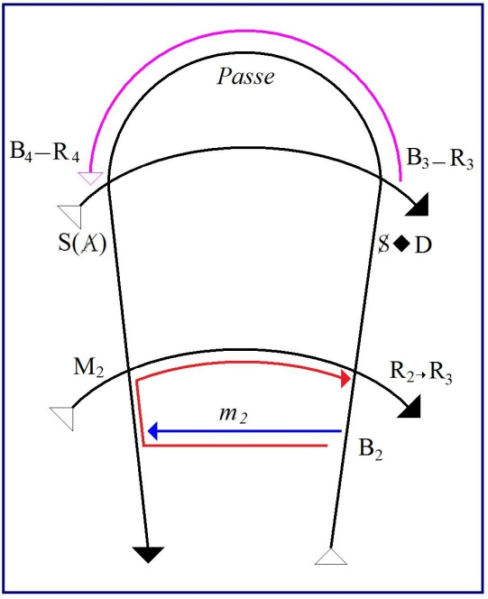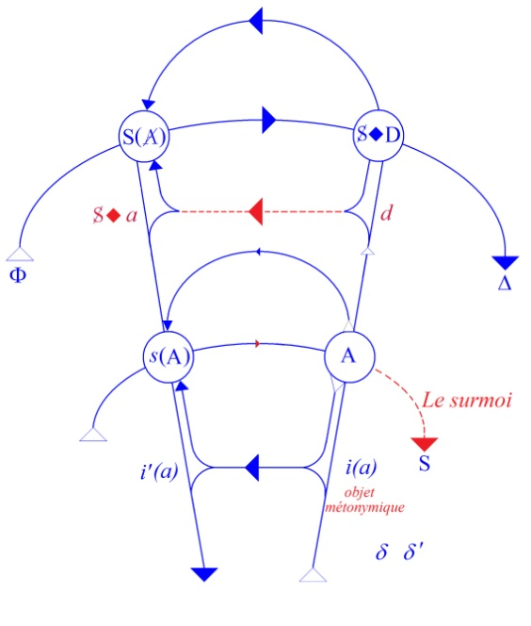

Ce que j'ai dessiné sur le schéma de gauche, c'est que, quand Bozef mis au pied du mur cette fois, ne peut dire qu'une parole au roi, du fait même qu'il adresse cette parole au roi, le roi une dernière fois est déplacé, émigre, émigre du lieu où il était, c'est-à-dire du Réel, émigre de nouveau dans le lieu symbolique et se trouve en position R₄, Bozef disant « C'est toi » est en position B₄, le S(A) je l'écris de la rencontre, de la communion entre B₄ et R₄, tous deux mettant à ce moment-là en commun leur barre et c'est pour ça que j'ai écrit dans la lunule S₂ et S(A), j'espère pouvoir expliciter ça plus rigoureusement dans ce qui va suivre.

Le point d'énigme sur lequel je voudrais vous retenir, c'est que, dans le message délivré en S(A), dans le « C'est toi »,
c'est que le sujet qui tient sa parole - on l'a vu - est là en position beaucoup plus que de la tenir, mais de la soutenir,
ce qui est tout à fait autre chose.

Qu'est-ce que ça veut dire que de soutenir une parole ? C'est beaucoup plus facile d'abord de dire ce que ça n'est pas, par exemple quelqu'un qui vous dit : « je pense que, quand Lacan dit que l'inconscient est structuré comme un langage, je pense qu'il a raison, je suis d'accord avec lui », même si le sujet peut s'assurer de sa pensée de toute bonne foi en pensant penser que l'inconscient est structuré comme un langage, je vous demande : qu'est-ce que ça prouve ? Rien du tout !

Autrement dit : est-ce que c'est parce qu'un sujet pense penser quelque chose qu'il le pense réellement, c'est-à-dire est-ce que parce qu'il pense le penser que l'énonciation - le sujet de l'inconscient qui est en lui - répond de ce qu'il dit, autrement dit : est-il responsable de ce qu'il dit ? C'est ça soutenir sa parole, entre autres. C'est un premier abord.

Ceci dit, que notre énonciation réponde, soutienne notre énoncé, j'allais dire, Dieu soit loué il n'y en a pas de preuves.
Il n'y a pas de preuves, mais ce qu'il y a éventuellement, c'est une épreuve et c'est comme ça que je crois qu'on peut comprendre la Passe : la Passe comme un montage topologique qui permettrait de rendre compte si effectivement quand un sujet énonce quelque chose, il est capable de témoigner, c'est-à-dire de transmettre l'articulation de son énonciation à son énoncé. Autrement dit, il s'agit pas de dire, mais de montrer en quoi il est possible de ne pas se dédire.

La question donc où je vais aller plus avant, c'est que si ce S(A) à laquelle accède Bozef en R₄, s'il y accède selon ce que je montre, c'est que c'est d'un certain lieu…
peu importe le mot qu'il emploie, il est banal : « c'est toi », c'est du baratin, c'est rien du tout
…le poids de vérité de ce message, c'est que c'est un lieu.

La question que je vais poser maintenant et développer, c'est : est-ce que ce lieu d'où parle le sujet est transmissible ?
Peut-il arriver - par exemple dans le cas de « la Passe » - peut-il arriver au jury d'agrément ? Bon.

L'énigme du moment où un sujet est capable, plus que de tenir sa parole, de la soutenir, c'est-à-dire d'être dans un point où il accède à quelque chose qu'il faut bien reconnaître de l'ordre d'une certitude et d'un certain désir, essayons d'en rendre compte, c'est pas facile. C'est pas facile parce que justement en S(A) l'objet du désir ou l'objet de la certitude,
c'est quelque chose dont on ne peut rien dire.

Mais, remarquez déjà - enfin pour mieux cerner ce que je veux dire - c'est que d'une façon générale les gens qui dans la vie vous inspirent confiance, comme on dit, c'est des gens que précisément vous sentez désirants, mais d'un désir qui à eux-mêmes reste, je dirais, énigmatique, voilé, et vous sentez que l’objet de leur désir leur est à eux-mêmes énigmatique.

Et tout au contraire, ceux qui vous inspireront je dirais un jugement éthique éventuellement de méfiance, qui vous feront dire : « c'est un hypocrite », « c'est un faux-jeton » ou « c'est un ambitieux », enfin des termes de ce genre, ça n'a pas d'importance
c'est précisément des gens dont vous sentez que l'objet du désir ne leur est pas à eux-mêmes inconnu, qu'ils peuvent
le désigner très précisément, je dirais même que ce qui vous inquiète peut-être en eux, c'est que la voix du fantasme
est chez eux si forte qu'il n'y aurait comme pas d'espoir pour la voix du S(A).

Puisque je parle de confiance, vous voyez bien que ça pose le problème des conditions par lesquelles un analyste a à être digne de confiance. En quoi l'est-il ?

Sommairement, je dirais, pour l'instant, précisément que son désir ne doit pas être placé comme celui que je viens de décrire, mais que son désir ne doit pas avoir pour voix de colmater la barre en faisant émerger l'objet, mais que son désir est de la maintenir - cette barre - et de la porter à incandescence comme ce qui se passe au point B₄-R₄ où la barre est portée à ce point d'extrême incandescence, je dirais sommairement.

Tout ceci ne nous rend pas compte encore pourquoi en S(A), alors que le sujet n'a pas de garanties,
qu'est-ce qui fait qu'il accède au fait de pouvoir soutenir ce qu'il dit ?

Et comment il faut rendre compte du fait que, s'il y arrive, c'est par le chemin en B₃-R₃, - vous vous rappelez - quand l'Autre est en position de Savoir absolu, le sujet peut arriver en S(A) après avoir fait l'expérience de la dépossession de sa pensée, dépossession totale de sa pensée.

Supposons, si vous voulez, pour aller un peu plus loin, un analyste qui ne soit pas passé par cette dépossession de la pensée et qui entretiendrait avec la théorie psychanalytique des rapports de possédant, des rapports de possédant comparables, si vous voulez, à ceux de l'Avare et de sa cassette. Un tel analyste, dans son rapport à la théorie, naturellement ne peut voir que le gain de l'opération. Le gain de l'opération est évident, la chose est à portée de la main et par définition ce qu'il ne voit pas, c'est ce qu'il perd dans l'opération.

Qu'est-ce qu'il perd ?
Précisément ce qu'il perd, c'est la dimension de la topologie qu'il y a en lui, c'est-à-dire la dimension du lieu de l'énonciation, c'est-à-dire la dimension de la présence qui en lui peut répondre « présente ! », répondre de ce qu'il énonce.

Ce que je dirais alors, c'est que, dans cette position, est-ce que le sujet, l'analyste en question, n'est pas en position qui correspond psychanalytiquement au démenti, c'est-à-dire, est-ce qu'il est possible d'un côté de dire oui au savoir,
et de l'autre de dire non au lieu d'où ce savoir est émis.

Si ce clivage a été opéré, on peut penser que la vérité qui est dans le sujet ayant opéré ce clivage, d'être restée en dehors du circuit de la parole, court-circuité du circuit de la parole, va comme, si vous voulez, lui rappeler une nostalgie absolument douloureuse qu'il ne faudra jamais réveiller.

Et c'est pourquoi je dirais, si un « parl'être » se met à la ramener à ce moment-là et à faire entendre un autre son de cloche - LACAN par exemple - comme aux temps héroïques, l'analyste en question…
pensons à l'I.P A. ou même, sans aller si loin, à ce qui se passait chez nous
…ne peut littéralement pas supporter, pour l'écho que cela renvoie en lui.

Ce clivage dont je vous parle, qu'il est tentant d'opérer, puisqu'il évite la division, il implique en effet pour l'analyste, si lui est clivé, ça implique que son Autre aussi est clivé et son Autre est clivé, je dirais, entre un Autre qui ne mentirait jamais et un Autre qui mentirait toujours, si vous voulez : le Malin, celui qui trompe, et dont pour se défier il suffit,
pour ne pas errer, il suffit de n'être pas dupe.

Vous savez bien que Les non-dupes errent, et vous voyez que c'est de la renonciation à cette duplicité de l'Autre que le sujet est nécessairement en position de passant, c'est-à-dire d'hérétique. Et je vous ferai remarquer que LACAN,
plus d'une fois, s'est désigné nommément comme hérétique, et nommément comme passant.

Mon hypothèse transitoire, c'est de dire que dans la flèche rouge qui amène à B₄-R₄, qui font communier
S₂ et S(A), flèche que j'ai écrite en haut violette, qui fait passer du fading S ◊ D à S(A)

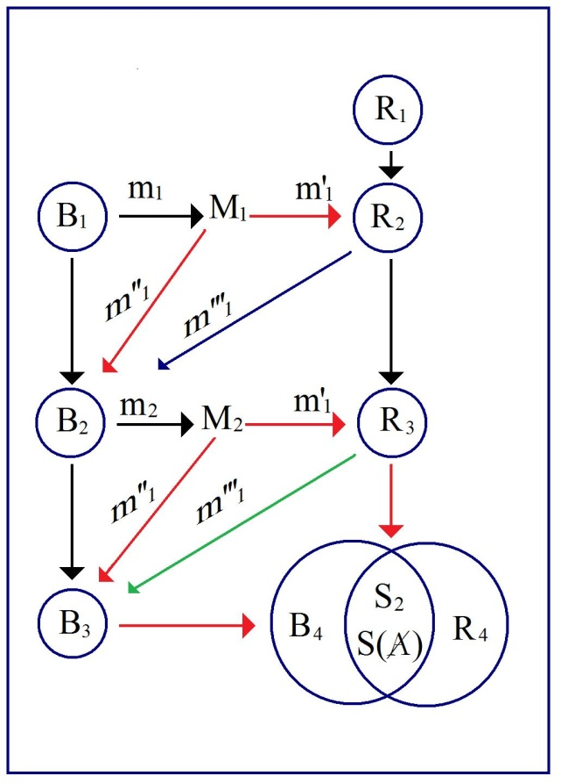

c'est là, la Passe, le mouvement par lequel quelque chose de la Passe peut être dit.

Maintenant approfondissons encore, si vous voulez, le caractère scandaleux - c'est le mot - du message transmis en S(A), message de l'hérétique. Je vous l'ai dit d'abord, il n'y a plus ces deux divinités, il n'y a donc plus la garantie de la cassette.
Le sujet parle avec en lui un répondant de ce qu'il dit.

C’est très intéressant, quand nous lisons - je fais une parenthèse rapide - Le manuel des Inquisiteurs…
et ils sont intéressants parce qu'ils correspondent à la lettre à ce qui s'est passé dans un passé récent pour nous
…c'est que l'Inquisiteur repère parfaitement bien de quoi il est question dans ce S(A), il le repère dans sa façon de définir l'hérétique : l'hérétique, c'est pas celui qui erre, qui est dans l'erreur, « errare humanum est », c'est celui qui persévère, c'est-à-dire celui qui est relaps, c'est-à-dire celui qui répète, c'est-à-dire celui qui dit « je dis et je répète » c'est-à-dire celui qui pose un « je » dont un autre « je » diabolique - « errare diabolicum » - diabolique répond, et effectivement ce « je »
de l'énonciation, il est diabolique parce que comme le diable, il est diaboliquement insaisissable :
le diable ne ment pas toujours. S'il mentait toujours ça reviendrait au fait de dire la vérité.

Vous voyez que l'Inquisiteur, il repère bien de quoi il s'agit, c'est-à-dire d'une articulation entre les deux « je », au niveau de ce S(A). Et c'est pourquoi, quoi qu'il dise, il ne demande pas à l'hérétique son aveu, mais son désaveu.
Vous sentez la nuance qu'il y a entre les deux, puisque je vous ai parlé tout à l'heure, de désaveu au sein même de l'Inquisiteur dans ce clivage des deux Autres.
Ce désaveu d'ailleurs - remarquez que je ne jette la pierre à personne - ce désaveu nous guette à tous les instants.

Il est pas tellement rare de voir par exemple un analyste en contrôle qui, à un moment donné de son parcours, préfère
s'allonger sur le divan plutôt que de continuer le contrôle, et ce que l'on voit souvent c'est que, s'il préfère s'allonger,
c'est comme si allongé - la règle étant de pouvoir dire n'importe quoi - comme si, à ce moment-là, il était dégagé du fait qu'il avait à répondre de ce qu'il dit, qu'il pouvait parler sans responsabilité.

Cet analysant peut croire ça un certain temps jusqu'au jour où il découvre - allongé - que de ces signifiants dont il pensait ne pas avoir à répondre - au sens de la responsabilité - il a à en répondre, et ce jour là peut-être, l'analysant, pour lui se profile la passe parce que à ce moment là, on pourrait dire qu'il n'est plus le disciple seulement de LACAN ou de FREUD, mais qu'il devient le disciple de son symptôme, c'est-à-dire qu'il s'en laisse enseigner et que si par exemple l'analysant
en question était Bozef, si compliqué que soit le trajet de Bozef, il ne pourrait que découvrir qu'en écrivant ce tracé,
que ce tracé d'une certaine façon avait été dessiné déjà, avant même peut-être qu'il ne sache lire,
sur les graphes d'un certain docteur LACAN.

On peut dire à ce moment-là que l'analysant n'a plus à se faire le porte-parole du maître, car il n'a plus à en être,
il n'a plus à être, je dirais porté par le savoir du maître, puisqu'il s'en fait le portant, et c'est ce qu'il délivre en S(A).

Je tourne en ronds pour me rapprocher petit à petit, de plus en plus près, du vif de ce S(A).
C'est-à-dire, au point où nous en sommes, je pourrais dire que Bozef, ça serait à l'issue de ce parcours qu'il serait responsable des graphes qu'il écrit et seulement à ce moment-là.

Maintenant le problème est de rendre compte effectivement de la nature de cette certitude et de cette jouissance de l'Autre dont nous parle LACAN. Je suis obligé d'aller vite parce que le temps passe effectivement. En S(A), il se passe un phénomène contradictoire, qui est celui d'une « communion »…
le mot est de LACAN dans Les Formations de l'inconscient , vous le trouverez
…qui est celui d'une « communion » coïncidant avec une séparation entre le sujet et l'Autre.

Le paradoxe, c'est de comprendre pourquoi c'est au moment de la dissolution du transfert A, qu'une certitude puisse naître pour le sujet, et peut-être uniquement à ce moment-là. Pour ça, je suis obligé de faire un rapide retour en arrière, qui est celui du point où nous étions en B₃-R₃ : point de désêtre.

En ce point là, je dirais…
je suis obligé parce que pour comprendre ce que c'est que la nature de l'émergence du sujet à l'état pur
…en B₃-R₃, rapidement, le sujet était dans une position où le refoulement originaire aurait disparu, fixé par le regard du Réel.

Qu'est-ce qui va permettre au sujet de se défixer…
rappelez-vous d'ailleurs, qu'au sujet de la fixation FREUD l'articule au refoulement originaire
…qu'est-ce qui va permettre au sujet de se défixer, qu'est-ce qui va permettre à l'Autre qui est dans le Réel de réintégrer son site symbolique ? C'est là d'ailleurs que l'art de l'analyste devra savoir se faire entendre.

Un exemple : un analysant dans cette position, où pour lui le savoir de l'Autre se balade comme ça dans le Réel, presse son analyste…
pour voir de quelle façon l'analyste va se manifester, d'où il parle
…lui téléphone un jour pour presser un rendez-vous pour voir la réaction.

L'analyste répond : « S'il le fallait, nous nous verrions ». Le message - le signifié - n'a rien de très original, pourtant ce message fait effet d'interprétation radicale pour l'analysant, l'effet étant d'arriver à revéhiculer l'Autre dans son lieu symbolique,
tout simplement à cause de l'articulation syntaxique, qui a fait que l'analyste en trouvant la formule « S'il le fallait »,
par l'introduction du « il », s'assujettissant comme l'analysant à la dominance, à la prédominance du signifiant.

Dans le point B₃-R₃ où le sujet est sans recours, il est « sans recours » : pour comprendre la notion de ce « sans recours »,
évoquez ce que sont les terreurs nocturnes de l'enfant. Pourquoi effectivement dans le noir l'enfant est-il dans cette position ? Je dirais que précisément, dans le noir, ce qui se passe pour l'enfant, c'est qu'il n'a pas un coin où aller
d'où il ne soit sous le regard de l'Autre, car dans le noir il n'y a pas de recoin.

Et c'est précisément en réponse au fait que sous le regard du Réel, il n'y a pas, pour le sujet, en B₃-R₃, de recours au moindre coin, que le secours appelé par le signifiant du Nom du Père va être de créer un recoin, c'est-à-dire un recoin
qui va le soustraire à l'Autre, mais qui va le soustraire également à lui-même en le constituant comme ne sachant pas, puisque c'est justement ce coin de lui-même, le coin dans ce qu'il a de plus lui-même, de plus symbolique de lui-même
qui va être évaporé.

Je dirais qu'à ce moment-là - les Écritures nous disent : « Que la lumière soit » - ce dont il s'agit à ce moment-là
c'est « Fiat trou », c'est une expression de LACAN. Et c'est peut-être ce qui s'est passé dans la formule syntaxique que j'évoquais tout à l'heure. Ceci dit, qu'est-ce qui fait que le sujet…
je tourne tout le temps autour de ça, vous voyez
…qui a perdu la parole, va la retrouver et va pouvoir dire ce « c'est toi » ?

Eh bien, je dirais que du fait de l'opération de l'intervention du signifiant du Nom du Père…
qui a recréé le refoulement originaire, qui a fait disparaître le S₂ et remis l'objet( a) à sa place
…du fait de l'opération de ce signifiant du Nom du Père, le Sujet accède à un autre point de vue, à un point de vue où il ne fait pas l'équivalence entre le savoir de l'Autre et la clé qui - en lui - manque. Il découvre que ce n'est pas parce que l'Autre reconnaît qu'il manque…
qu'il n'y a pas en lui la clé, qu'il manque de la clé essentielle de son être
…ce n'est pas parce que l'Autre la reconnaît, qu'il la connaît.

Je dirais même que quand il découvre que l'Autre peut reconnaître l'existence de cette clé, tout en ne la connaissant pas, c'est-à-dire
en ne pouvant pas la lui restituer, si dans un premier temps il peut tomber dans la désespérance, en vérité c'est à l'espoir que ça peut l'introduire, parce que si l'Autre est en position de reconnaître ce qu'il ne connaît pas, ça introduit la dimension du fait que l'Autre lui-même a perdu cette même clé, qu'il sait bien de quel manque il s'agit, et l'espoir qui s'ouvre alors c'est de présentifier l'absence de cette chose perdue, l'ininscriptible, et l'espoir c'est précisément que l'ininscriptible puisse cesser de ne pas s'écrire. Et c'est ce qui se délivre en S(A).

Le paradoxe invraisemblable sur lequel on débouche, si on peut dire, c'est comment un signifiant - ce signifiant du S(A) - peut-il assumer cette impensable contradiction, d'être à la fois ce qui maintient ouverte la béance du « ce qui ne cesse pas de s'écrire »…
quand vous lisez, quand vous entendez une musique qui vous bouleverse ou un poème qui vous bouleverse, le mot qui fait mouche en vous, on peut dire que c'est qu'il rouvre au maximum cette dimension du refoulement originaire
…comment donc ce signifiant peut-il assumer cette contradiction de maintenir cette béance et en même temps d'être « ce qui cesse de ne pas s'écrire », par exemple une note très banale de la gamme diachronique, un « la » tout bête?
Vous voyez que cette gageure pourtant, c'est ce qui est réalisé dans notre troisième temps du S(A), dont on pourrait dire que la production de ce S(A), est le résultat d'une ultime dialectique entre le sujet et l'Autre par laquelle l'un et l'autre, en s'y mettant à deux, si j'ose dire, ressuscitent littéralement en un mouvement de rencontre…
par lequel, je le répète, LACAN n'a pas hésité à employer le mot de « communion » dans la production du mot d'esprit
…cette barre même, cette barre même dont le paradoxe est d'associer et de dissocier dans le même temps.

De cette… si vous voulez - de cette rencontre du sujet et de l'Autre, quelques précisions, trois précisions :

- d'abord il s'agit d'une communion, il ne s'agit pas d'une collaboration. Nous savons ce dont le sujet est capable quand il se fait collaborateur.

- Autre point: ce mode de communion qui se produit en S(A)est un mode dans lequel - à ce moment-là –
le sujet ne reçoit pas son message sous forme inversée, puisqu'il serait le seul temps invraisemblable, hors du temps, véritablement hors du temps, où le sujet et l'Autre communieraient dans le même savoir au même temps.

- Quand j'entends savoir, c'est précisément le savoir de cette barre, de ce non-être.
Vous voyez que l'expérience de ce manque à être en S(A)…
justement il faut savoir la distinguer de l'aphanisis qui – lui - est, on pourrait dire une excommunication du sujet - là il ne s'agit pas de l'être, là on pourrait dire qu'il s'agit effectivement d'une communion dans le non-être
…que c'est dans cette mise en commun du signifiant S₂ et du signifiant qui manque à l'Autre qu'est délivré ce signifiant que j'articule, que je vais maintenant articuler de plus près à la Passe.

On pourrait dire, si vous voulez, que la barre du sujet et de l'Autre, à communier ensemble, porte le sujet…
dans l'incandescence de ce manque partagé
…aux sources même de l'existence, bien au-delà de l'objet, bien au-delà du fantasme. Le fait même que dans cette voie le sujet renonce au fantasme, le court-circuite, démontre, à ce moment-là, que ce qui est accentué par lui est la recherche
de cette expérience du manque à l'état pur. Enfin vous voyez que le propre de cette réponse…
le « c'est toi », tel que je le définis en ce moment
…que le propre de cette réponse est qu'elle est une métaphore à l'état pur.

Si vous voulez, si le sujet avait répondu : « c'est toi » à l'Autre qui lui aurait demandé : « Alors, oui on non, c'est moi ? »
et qu'alors il lui aurait répondu, sa parole, son énoncé aurait été le même, mais n'aurait pas eu cet effet de message de S(A) de se situer dans un contexte, je dirais, purement métonymique, comme cet aphasique décrit par JAKOBSON qui, par aphasie métaphorique, ne pouvait pas énoncer l'adverbe « non » (n,o,n) sauf si on lui disait : « Dites non » à ce moment-là il pouvait répondre : « Non, puisque je vous dis que je ne peux pas dire… » démontrant, si vous voulez, par là que le mot lui-même,
s'il est déchu de son lieu d'énonciation, chute lui-même comme un simple reste métonymique et perd sa valeur
de message métaphorique, tant vous voyez que - j'y reviens - ce S(A) n'a de sens qu'articulé à son lieu d'émission.

Bon ! Comme il est tard, je vais donc terminer par le problème de la Passe en sautant un certain nombre de choses.

Reprenons notre histoire de Bozef.
Pouvons-nous dire que Bozef, telles que les choses se sont passées là, a passé la Passe ?

C'est-à-dire, nous voyons que Bozef - est arrivé en délivrant son message « C'est toi » - correspond à ce que j'ai repéré, c'est-à-dire être arrivé à se passer d'un intermédiaire - on n'est plus deux, on est qu'un - pour s'adresser à un lieu.
Bozef, donc est arrivé au point, le point topologique d'énonciation articulé à son message énoncé.
Mais Bozef étant en ce point, est-ce que pour autant - s'il est, comme on dirait, « passant » - est-ce que pour autant
il est capable de témoigner, de rendre compte qu'il est dans la Passe d'où il parle ? Est-ce qu'il en est capable ?

Le roi lui-même - qui serait - en R₄ - dans la position de l'analyste - lui, est capable de reconnaître le lieu d'où parle Bozef.
Il l'entend. Mais le roi… ce n'est pas par hasard que le roi qui est l'analyste - le roi n'est pas le jury d'agrément.

J'en reviens à ma question : si toute la valeur du message S(A) est qu'il soit émis d’un certain lieu, comment ce lieu peut être transmis, arriver jusqu'au jury ?
Parce que, en S(A) Bozef peut soutenir ce qu'il dit, mais au nom d'une vérité qu'il se trouve éprouver, mais dont il ne sait rien : il ne sait rien de ce lieu. Autrement dit : si Bozef est, d'une certaine façon, dans la Passe, je ne dirais pas pour autant qu'il occupe la position de passant, pour autant qu'étant placé au lieu de vérité, à ce moment-là, il n'est pas placé pour en dire quelque chose. Peut-on en même temps parler de ce lieu : B₄-R₄, et dire ce lieu ?

Nous l'avons déjà dit : si le propre de ce S(A) est de ne pouvoir être recelable dans aucune cassette…
pour revenir à notre métaphore de l'analyste possédant
…nous faisons maintenant un pas de plus et nous disons maintenant, qu'en tant que lieu, ce lieu ne se dit pas tel quel,
il ne peut pas arriver tel quel au jury.

Bon, je vais illustrer ça de la façon suivante : quand vous entendez un analyste lacanien, un disciple lacanien, parler du passant LACAN - puisque LACAN s'est défini comme ne cessant pas de passer la Passe - quand vous l'entendez ce passeur, est-ce que vous pouvez dire qu'en entendant ce passeur vous entendez d'où parle LACAN ?

Vous ne pouvez pas le dire ! D'où parle LACAN, le S(A)de LACAN, vous pouvez le repérer éventuellement quand vous l'entendez ou quand vous le lisez. Mais, quand vous l'entendez, je vous ferai remarquer - et je fais un pas de plus là –
qu'il se supporte toujours d'un écrit.

Autre exemple : pensez-vous que ce qui était advenu de la psychanalyse, avant que LACAN n'y mette la main,
soit imputable uniquement au fait que les analystes d'alors étaient de mauvais passeurs, ou bien que le jury d'agrément
qu'ils représentaient, l'agréait d'un façon qui n'était pas ça. Les deux hypothèses sont peut-être vraies, mais pas suffisantes.

Si LACAN, à un temps donné, rappelait aux analystes qu'ils feraient mieux de lire FREUD que de lire FENICHEL, qu'est-ce qu'il leur a dit en leur rappelant ça, sinon que s'ils voulaient réellement agréer FREUD, il leur fallait un passeur, j'allais dire digne de cette définition, c'est-à-dire le dispositif topologique, l'écrit de FREUD qui témoigne que FREUD ne disjoint pas ce qu'il dit du lieu d'où il le dit, et que si on veut opérer…
comme dans certaines sociétés de psychanalyse
…un nivellement dans l'œuvre de FREUD…
vous entendez que dans « nivellement » le mot « vel » est barré, c'est-à-dire qu'on entend plus la dimension du parl'être FREUD
…ce à quoi l'on aboutit, c'est effectivement à une prise de possession de la théorie que l'on peut mettre en cassette.

Qu'est-ce qui se passe : n'est-ce pas le danger si l'analyste donc ne se fait pas passant ?
C'est-à-dire si - je pourrais dire - la lecture même de FREUD…
du passeur FREUD, en tant que manifestant sa décision,
…n'opère pas sur eux-mêmes un effet de division, c'est-à-dire cette exigence du S(A) qui fait sentir
que FREUD, en lui [S(A)], témoigne de ce lieu indivisible de ce qu'il dit et qui en fait le répondant hérétique de sa parole.

Parce que le propre d'un écrit, n'est-ce pas…
je vous donne ce dernier exemple avant de conclure
…le propre d'un écrit quel qu'il soit, c'est que dans un écrit le sujet de l'énoncé et le sujet de l'énonciation peuvent bien être présents, mais ce n'est pas pour autant que l'écrit sera passeur, l'écrit ne sera passeur que si les deux « je » sont,
de façon transmissible, articulés.

Prenez l'exemple un peu caractéristique de l'interprète, du comédien : un interprète déchiré, quand il interprète un texte,
un écrit, il sera déchirant pour ce jury qu'est le spectateur, ses pleurs vous arracheront des pleurs et quoi qu'il dise qu'il joue la comédie, on peut dire que s'il pleure, s'il est bouleversé, quelque part, c'est son énonciation qui est mise en branle par les signifiants de l'auteur. En sorte que ce que je vous dis, c'est que ce n'est pas l'interprète qui est le passeur du texte, c'est le texte qui est le passeur de l'énonciation du comédien.

J'ai même entendu dire à l'École freudienne - ce sont des choses qui se disent - que certains des passants qui auraient été agréés par le jury, si le passant est agréé, c'est qu'il aurait su susciter chez son passeur une énonciation du passeur qui, elle, passe auprès du jury et qui, passant, fait passer le reste, c'est-à-dire le passant.
J'en reviens à mon point de départ pour vous montrer que c'est encore plus compliqué que ça.

Si l'auteur lui-même - dont je parle - jouait son propre rôle dans la fiction que je vous disais, ça ne prouve pas…
s'il jouait son propre personnage, qu'il le jouait à la perfection, criant de vérité comme on dit, - c'est arrivé à de grands auteurs comme MOLIÈRE
…ça ne prouve pas que…
si le hasard acceptait cette fiction, si le hasard de la vie le faisait rencontrer la même situation que celle qu'il avait décrite à son personnage
…ça ne prouve pas que, à ce moment-là, il ne serait pas gauche, emprunté.

Et pourtant les signifiants en question, il ne s'agit pas, comme pour le comédien, de signifiants empruntés, ça serait en principe les siens. J'en arrive donc à l'idée que l'auteur n'est pas du tout superposable à celui qu'il met en scène
et j'en reviens à Bozef. Et je termine là-dessus.

Bozef donc, en S(A) est dans la position d'être passant, mais il n'est pas dans la position de témoigner d'où il est passant.
Qu'est-ce qui peut rendre compte de la position - je vous le demande - d'où il parle, sinon cet enchaînement de graphes
que je vous ai dessinés - je ne les ai pas terminés malheureusement - que je vous ai dessinés au tableau.

Si cette hypothèse est vraie…
c'est-à-dire si le passeur, cet écrit, ces graphes ont fonctionné comme passeurs en ceci qu'ils témoignent du lieu de l'énonciation strictement articulé à l'énoncé
…qui est le passant, puisque ce n'est pas Bozef ? Je répondrai assez simplement et je dirai que dans le fond, le passant c'est « l'écrivant » de celui qui a mis en place, qui a écrit, qui a écrit cet écrit, ces graphes. Je dirai même que par exemple,
si LACAN dit qu'il ne cesse pas de passer la Passe, c'est peut-être pour cette raison.

Il ne cesse pas - et nous pouvons penser qu'il ne cessera jamais - il ne cesse pas parce que, séminaire après séminaire,
il crée, il ressuscite le passeur, qu'est son écrit, c'est-à-dire qu'il crée les conditions de sa division. Il crée…
comme Bozef à un moment donné dans son parcours, mis au pied du mur, se met à la place du transmetteur pour se faire en même temps émetteur et transmetteur, dans la flèche violette, quand il renonce à l'intermédiaire
…LACAN, séminaire après séminaire, créant et recréant son passeur, ne peut effectivement pas cesser de passer la Passe, d'autant que l'Autre auquel il s'adresse n'est certainement pas un jury dont il attend un Amen quelconque.

Si… j'imagine les réactions, n'est-ce pas, négatives qu'on me rétorquera, de dire qu'un écrit pourrait faire fonction de passeur auprès d'un jury. J'ai d'ailleurs incidemment appris par Jean CLAVREUL, que c'est une proposition qu'il avait faite il y a quelques années, de penser à cette notion d'un écrit comme passeur.

L'objection qu'on me fera immédiatement, c'est de dire : faire d'un écrit un passeur, effectivement alors il s'agit de faire un rapport, un rapport, pourquoi pas une maîtrise universitaire ?

Naturellement, la réponse que je donnerai tout de suite à ce contradicteur, sera de dire :

- si celui qui écrit, si l'Autre auquel il s'adresse est identifiable à un jury, effectivement ce qu'il produira sera éventuellement effectivement un rapport peut-être excellent, mais effectivement universitaire.
- Mais si dans cet écrit il témoigne, comme je pense avoir essayé de le faire, du lieu, de la façon dont un énoncé et une énonciation s'articulent topologiquement de façon fondée et articulable, et que - outre ce qui est articulé entre les lignes - passe la présence qui répond de l'écrit, la présence répondante, hérétique, qui – elle - est le garant qu'il ne s'agit pas d'un écrit universitaire, mais effectivement d'un écrit qui crée les dispositions topologiques où en même temps un « parl'être » assume, enfin… vit en même temps sa division passeur-passant.

Bon, en conclusion, ce que je vous dirai, c'est que ce n'est pas pour autre chose que les conséquences mêmes de cette hypothèse de travail qui ne m'autorisait pas à faire la Passe telle que topologiquement elle fonctionne en ce moment dans l'École freudienne, qui m'ont fait produire ce qui m'apparaît pour moi être comme ce passeur qu'est cet écrit, qui par son dispositif topologique mis en place, m'a permis de rendre compte d'une articulation transmissible possible entre les deux « je ».

À qui cet écrit était-il destiné quand je l'ai fait, je n'en savais strictement rien avant que le D^{r} LACAN
m'ait demandé de vous en parler.
15 Février 1977 Table des séances

Pour vous donner une idée de ce pourquoi, la dernière fois, j'ai fait parler - je lui ai demandé de parler –
Alain DIDIER-WEILL, c'est parce que évidemment je me tracasse avec des histoires de chaîne borroméenne.
Ceci est une chaîne borroméenne. Comme vous le voyez :

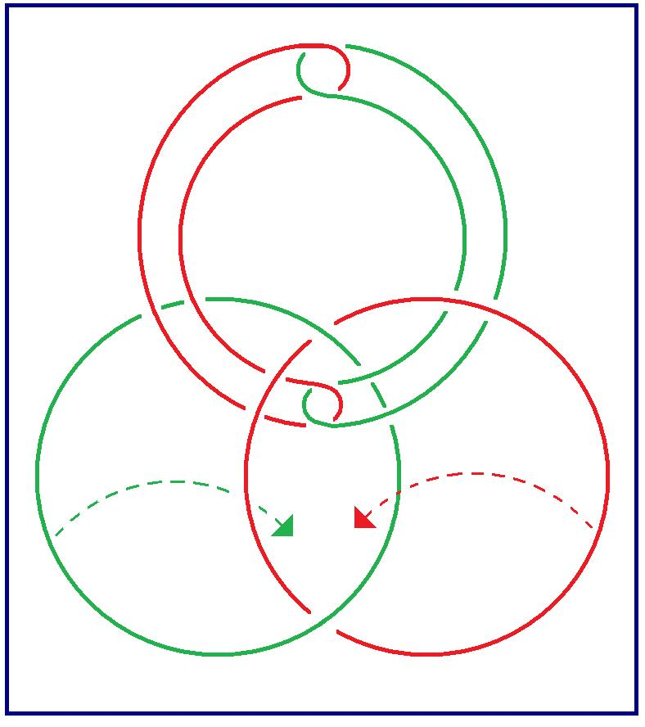

cet élément-là pourrait être replié de façon telle que ces deux cercles se bouclent, comme ceux que vous voyez ici,
ce qui réalise un noeud borroméen.

Ça n'est pas absolument tout simple et le fait que j'ai dérangé plusieurs fois Pierre SOURY…
qui est quelqu'un dont j'ose croire que je suis pour quelque chose dans le fait
qu'il ait beaucoup donné dans le noeud borroméen
…je lui ai posé le plus récemment la question de savoir comment quatre tétraèdres peuvent se nouer borroméennement entre eux.
Il m'en a aussitôt donné la solution, solution que j'ai vérifiée pour être valable. C'est quelque chose qui implique
ce que vous voyez-là :
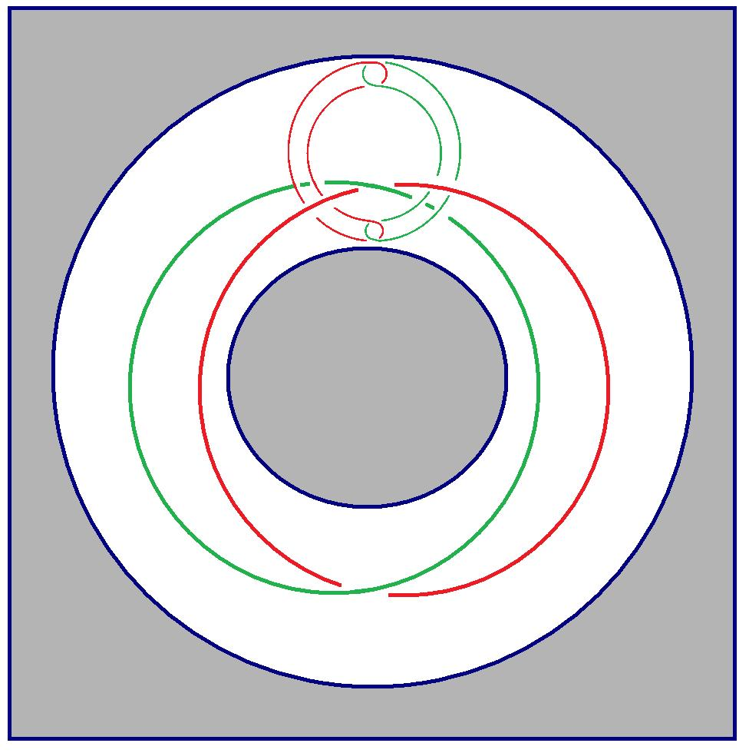

à savoir, non pas une relation entre ces termes qui soit sphérique, mais une relation que j'appellerai torique.
Supposez que… Il m'a semblé qu'était tout aussi torique le mode sous lequel - mais je ne l'ai reçu qu'hier soir - le mode sous lequel Pierre SOURY m'a envoyé le nœud borroméen des quatre tétraèdres.

Ceci simplement pour vous expliquer que ça me fait souci, bien entendu de savoir si, à un espace représentable sphériquement, l'application du nœud borroméen engendre également un espace torique et ceci pour vous expliquer qu'en somme, comme j'étais au milieu de tout cela très embrouillé, c'est à Alain DIDIER-WEILL que j'ai fait appel, l'appel de se substituer à moi dans cet énoncé, puisque j'avais attendu de grandes promesses de ce pour quoi il avait avancé le nom de Bozef.

Ce nom de Bozef qui pour lui… qu'il fait entrer comme un intrus dans La lettre volée, ce nom de Bozef, je l'ai interpellé sur ce nom de Bozef et ce fameux « Je sais qu'il sait… » - « qu'il sait » : le Roi - « …parce que je l'en ai informé ».
Informé de quoi, c'est ce qui n'est pas dit. En principe Alain DIDIER-WEILL, en introduisant le Bozef dans l'histoire de La lettre volée, ne sait pas formellement ce qu'il avance.

Témoin, la question que je lui en ai posée et à laquelle il a répondu. Il a répondu : si Bozef pouvait être substitué
à un personnage du conte de POE, ce ne saurait être que la Reine, éventuellement le ministre quand il est - comme je le souligne - en position féminisée.
C'est un fait que le fait de s'introduire par ce que vous savez, à savoir le rapt de la lettre, dite pour cela volée, alors que ce que j'énonce, en rétablissant le texte de POE, The purloined Letter, à savoir la lettre qui ne parvient pas, la lettre prolongée dans son circuit. J'ai fait là-dessus un certain nombre de considérations que vous retrouverez dans mon texte, texte qui est au début de ce qu'on appelle mes Écrits.

Je montre combien il est frappant de voir que le fait d'être en somme dans la dépendance de cette lettre, féminise
un personnage qui - on peut le dire autrement - n'a pas précisément froid aux yeux, ne serait-ce que du fait de ce rapt
de la lettre dont la Reine sait qu'il se trouve possesseur et il est féminisé pour autant, non pas que ce soit par l'épreuve qu'il a de cacher à l'Autre - qui est le Roi - la lettre scandaleuse.

Il se dit : « l'Autre ne sait pas ». Mais ceci est simplement l'équivalent du fait qu'il détient la lettre : lui sait.
D'où l'extrapolation que Alain DIDIER-WEILL fait, extrapolation qui tient au fait de la détention de cette lettre.
Qu'il la cache à l'Autre, ne fait pas que le Roi en sache quoi que ce soit.

Alain DIDIER-WEILL poursuit : ce en quoi l'histoire de la Reine du conte est différente de BOZEF tient à ce que
si la Reine fait bien l'épreuve ouverte avec le ministre de ces 4 temps du savoir qu'il a décrits lui-même et dont il trouve trace dans POE par l'ascendant qu'a pris le ministre aux dépens de la connaissance qu'a le ravisseur…
de la connaissance qu'a la victime de son ravisseur
…et dans lesquels les 4 temps sont à son dire :
- le ministre sait
- que la Reine sait
- que le ministre sait
- qu'elle sait.

C'est vrai que ceci est repérable et qu'à la suite de cela, Alain DIDIER-WEILL, dans sa lettre, me fait remarquer
que la Reine ne vit pas pour autant cette dépossession objective par le ministre comme la dépossession subjective
à laquelle parvient BOZEF au niveau qu'il vous a énoncé la dernière fois, comme B₃-R₃.

C'est vrai que là il y a une carence dans l'énoncé que nous a fait, à la dernière séance, Alain DIDIER-WEILL.
Mais je m'inscris, à cet égard, en faux. BOZEF, quoi qu'il l'ait doté d'un nom…
et c'est bien là qu'est le défaut où je surprends Alain DIDIER-WEILL
…BOZEF, bien qu'il l'ait doté d'un nom, n'est pas quelque chose qui mérite d'être nommé, je veux dire que ce n'est pas quelque chose qui soit comme quelque chose qui, disons se voit. Ce n'est pas nommable.

BOZEF est, je dirais l'incarnation du Savoir Absolu, et ce qu'Alain DIDIER-WEILL extrapole, tout à fait en marge du conte de POE, c'est le cheminement à partir de cette hypothèse…
à savoir que BOZEF est l'incarnation de ce que je préciserai tout à l'heure, de ce que veut dire le Savoir Absolu
…montre le cheminement à partir de cette hypothèse - qu'il est lui-même, BOZEF, cette incarnation - montre le cheminement d'une vérité qui n'éclate en fait nulle part.

À aucun moment, le ministre…
qui a gardé cette lettre en somme comme un gage de la bonne volonté de la Reine
…à aucun moment le ministre n'a même l'idée de communiquer cette lettre, au Roi par exemple, qui est d'ailleurs
le seul qui se trouverait en position d'en tirer des conséquences.

La vérité, peut-on dire, « demande » à être dite. Elle n'a pas de voix, pour « demander » à être dite, puisque en somme il se peut, comme on dit - et c'est bien là l'extraordinaire du langage - il se peut…
comment le français qu'il faut considérer comme un individu a-t-il mis cette forme en usage ?
il se peut, dis-je après lui - le français concret dont il s'agit - il se peut, dis-je après lui, que personne ne la dise,
pas même Bozef.

Et c'est bien en fait ce qui se passe. C'est à savoir que ce Bozef mythique - puisqu'il n'est pas dans le conte de POE –
ne dit absolument rien. Le Savoir Absolu - je dirai - ne parle pas à tout prix. Il se tait s'il veut se taire.

Ce que j'ai appelé le Savoir Absolu dans l'occasion c'est ceci : c'est simplement qu'il y a du savoir quelque part
- pas n'importe où - dans le Réel, et ceci grâce à l'existence apparente…
c'est-à-dire chue d’une façon dont il s’agit de rendre compte
…l'existence apparente d'une espèce pour laquelle, je l'ai dit, il n'y a pas de rapport sexuel.

C'est une existence purement accidentelle, mais sur laquelle on raisonne à partir du fait, si je puis dire, à partir du fait qu'elle est capable d'énoncer quelque chose, sur l'apparence bien sûr puisque j'ai souligné l'existence apparente. L'orthographe que je donne au nom « paraître », que j'écris « parêtre », il n'y a que le « parêtre » dont nous avons à savoir, l'être dans l'occasion n'étant
qu'une part du « parl'être », comme je l’ai dit, c'est-à-dire de ce qui est fait uniquement de ce qui parle.

Qu'est-ce que veut dire le Savoir en tant que tel ? C'est le Savoir en tant qu'il est dans le Réel.

Ce Réel est une notion que j'ai élaborée de l'avoir mise en nœud borroméen avec celles de l'Imaginaire et du Symbolique.
Le Réel tel qu'il apparaît, le Réel dit la Vérité, mais il ne parle pas et il faut parler pour dire quoi que ce soit.
Le Symbolique, lui, supporté par le signifiant, ne dit que mensonges quand il parle – lui - et il parle beaucoup.
Il s'exprime d'ordinaire par la Verneinung, mais le contraire de la Verneinung…
comme l'a bien énoncé quelqu'un qui a bien voulu prendre la parole dans mon premier séminaire
…le contraire de la Verneinung - autrement dit de ce qui s'accompagne de la négation - le contraire de la Verneinung
ne donne pas la Vérité.

Il existe… quand on parle de contraire, on parle toujours de quelque chose qui existe, et qui est vrai d'un particulier entre autres, mais il n'y a pas d'universel qui en réponde dans ce cas-là. Et ce à quoi se reconnaît typiquement la Verneinung,
c'est qu'il faut dire une chose fausse, pour réussir à faire passer une vérité. Une chose fausse n'est pas un mensonge,
elle n'est un mensonge que si elle est voulue comme telle, ce qui arrive souvent, si elle vise en quelque sorte
à ce qu'un mensonge passe pour une vérité.

Mais il faut bien dire que, mise à part la psychanalyse, le cas est rare. C'est dans la psychanalyse que cette promotion
de la Verneinung, à savoir du mensonge voulu comme tel pour faire passer une vérité, est exemplaire.

Tout ceci, bien sûr, n'est noué que par l'intermédiaire de l'Imaginaire qui a toujours tort.
Il a toujours tort, mais c'est de lui que relève ce qu'on appelle la conscience. La conscience est bien loin d'être le savoir, puisque ce à quoi elle se prête, c'est très précisément à la fausseté.

« Je sais » ne veut jamais rien dire, et on peut facilement parier, que ce qu'on sait est faux. Est faux, mais est soutenu
par la conscience, dont la caractéristique est précisément de soutenir de sa consistance, ce faux. C'est au point qu'on peut dire que, il faut y regarder à deux fois avant d'admettre une évidence, qu'il faut la cribler comme telle, que rien n'est sûr
en matière d'évidence, et c'est pour ça que j'ai énoncé qu'il fallait évider l'évidence, que c'est de l'évidement que l'évidence relève.

C'est très frappant que…
je peux bien, moi aussi, passer à l'ordre des confidences dont je suis accablé par mes analyses quotidiennes
…un « je sais » qui ait conscience…
c'est-à-dire non seulement savoir, mais volonté de ne pas changer
…c'est quelque chose que j'ai - je peux vous en faire la confidence - éprouvé très tôt, éprouvé du fait de quelqu'un
- comme tout le monde - qui m'était proche, à savoir celle que j'appelais à ce moment-là - j'avais 2 ans de plus qu'elle, 2 ans et demi – « ma petite sœur », elle s'appelle Madeleine et elle m'a dit un jour, non pas « je sais » parce que le « je »
aurait été beaucoup, mais « Manène sait ».

L'inconscient est une entité…
que j'ai essayé de définir par le Symbolique, mais qui n'est en somme qu'une entité de plus
…une entité avec laquelle il s'agit de « savoir y faire ». Savoir y faire, c'est pas la même chose qu'un Savoir, que le Savoir Absolu dont j'ai parlé tout à l'heure.

L'inconscient est ce qui fait changer justement quelque chose, ce qui réduit ce que j'appelle le sinthome,
le sinthome que j'écris avec l'orthographe que vous savez.

J'ai toujours eu affaire à la conscience, mais sous une forme qui faisait partie de l'inconscient…
puisque c'est une personne, une « elle » dans l'occasion, une « elle » puisque,
la personne en question s'est mise à la troisième personne en se nommant « Manène »
…sous une forme qui faisait partie de l'inconscient, dis-je, puisque c'est une « elle » qui, comme dans mon titre de cette année, une « elle » qui s'ailait à mourre, qui se donnait pour porteuse de Savoir.

Il ou elle, c'est la troisième personne, c'est l'Autre, tel que je le définis, c'est l'inconscient. Il sait, dans l'absolu
- et seulement dans l'absolu - il sait que je sais ce qu'il y avait dans la lettre, mais que je le sais tout seul.
En réalité, il ne sait donc rien, sinon que je le sais, mais que ce n'est pas raison pour que je le lui dise.

En fait, ce Savoir Absolu, j'y ai bien fait plus qu'allusion quelque part, j'y ai vraiment insisté avec mes gros sabots, à savoir que tout l'appendice que j'ai ajouté à mon écrit sur La lettre volée, à savoir ce qui va de la page 52 à la page 60, et que j'ai intitulé en partie « Parenthèse des parenthèses », c'est très précisément ce quelque chose qui – là - se substitue à Bozef.

Alain DIDIER-WEILL, lui, c'est pas qu'il se substitue : il s'identifie à Bozef… Il se sent, il se sent dans la Passe.
C'est assez curieux qu'il ait pu, en quelque sorte dans cet écrit, trouver, si je puis dire, l'appel qui a répondu pour moi,
m'a fait répondre par la Passe.

Le Réel dont il s'agit, c'est le nœud tout entier. Puisque nous parlons du Symbolique, il faut le situer dans le Réel.
Il y a, pour ce nœud, corde. La corde, c'est aussi le corps-de. Ce corps-de, est parasité par le signifiant.
Car le signifiant, s'il fait partie du Réel, si c'est bien là que j'ai raison de situer le Symbolique, il faut penser à ceci,
c'est que cette corps-de, nous pourrions bien n'y avoir affaire que dans le noir.
Comment reconnaîtrions-nous, dans le noir, que c'est un nœud borroméen ?

C'est de cela qu'il s'agit dans la Passe. « Je sais qu'il sait », qu'est-ce que ça peut vouloir dire, sinon d'objectiver l'inconscient, à ceci près que l'objectivation de l'inconscient nécessite un redoublement, à savoir que « je sais qu'il sait que je sais qu'il sait ». C'est à cette condition seule que l'analyse tient son statut.

C'est ce qui fait obstacle, à ce quelque chose qui, à se limiter au « je sais qu'il sait », ouvre la porte à l'occultisme,
à la télépathie. C'est pour n'avoir pas assez saisi, assez bien saisi, le statut de l'anti-savoir, à savoir de l'anti-inconscient…
autrement dit de ce pôle, de ce pôle qu'est le conscient
…que FREUD se laissait de temps en temps chatouiller par ce qu'on a appelé depuis les « phénomènes psy », à savoir
qu'il se mettait à glisser tout doucement dans le délire, à propos du fait que JONES lui faisait passer sa carte de visite juste après qu'un patient lui ait eu mentionné incidemment le nom de JONES.

La Passe dont il s'agit, je ne l'ai envisagée que d'une façon tâtonnante, comme quelque chose qui ne veut rien dire que
de « se reconnaître entre soir », si je puis m'exprimer ainsi, à condition que nous y insérions un « av » après la première lettre :
« se reconnaître entre s(av) oir ».

Y a-t-il des langues qui font obstacle à la reconnaissance de l'inconscient ?
C'est quelque chose qui m'a été suggéré comme question par le fait de ce « c'est toi », où Alain DIDIER-WEILL
veut que communique Bozef avec le Roi dans ce moment, qu'il m'a imputé - bien à tort - grâce au fait
qu'il a relevé le terme de « communion » quelque part dans mes Écrits.

« C'est toi », est-ce qu'il y a des langues dans lesquelles ça pourrait être un « toi sait » du verbe savoir, à savoir quelque chose qui mettrait le « toi », qui le ferait glisser à la troisième personne. Tout ceci pour avancer, pour dire que c'est vraiment divinatoire que Alain DIDIER-WEILL ait pu relier ce que j'appelle la Passe avec La lettre volée.

Il y a sûrement quelque chose qui tient le coup, quelque chose qui consiste dans l'introduction de Bozef.
Bozef se promène là-dedans, comme je l'ai vraiment indiqué dans le texte même de La lettre volée…
comme je l'ai vraiment indiqué : je parle tout le temps, à chaque page, de ceci qui est sur le point de se produire, c'est même au point que c'est là-dessus que je termine
…qu'une lettre arrive toujours à destination, à savoir qu'elle est en somme adressée au Roi, et que c'est pour ça qu'il faut qu'elle lui parvienne.

Que dans tout ce texte je ne parle que de ça, à savoir de l'imminence du fait que le Roi ait connaissance de la lettre,
est-ce que ce n'est pas dire, à savoir avancer, qu'il la connaît déjà ? Non seulement qu'il la connaît déjà, mais je dirai
qu'il la « reconnaît ». Est-ce que cette « reconnaissance » n'est pas, très précisément, ce qui seul peut assurer la tenue
du couple Reine et Roi.

Voilà ce que je voulais vous dire aujourd'hui.

08 Mars 1977 Table des séances

On écrit… Je dis « on », parce que n'importe qui peut écrire, je dis « on » parce que ça me gêne de dire « je ».
Ça me gêne… pas sans raison : au nom de quoi le « je » se produirait-il en l'occasion ?

Donc il se trouve que j'ai dit, et que de ce fait ça se trouve écrit, j'ai dit qu'il n'y a pas de métalangage, à savoir qu'on ne parle pas sur le langage. Il se trouve que j'ai relu quelque chose - qui est dans le Scilicet 4 - que j'ai appelé, enfin que j'ai intitulé…
c'est en ça que c'est une chose comme ça qui porte votre marque
…enfin je l'ai intitulé « L'étourdit », et dans « L'étourdit » je me suis aperçu, j'ai reconnu quelque chose :
dans L'étourdit - ce métalangage - je dirais que je le fais presque naître.

Naturellement ça ferait date. Ça ferait date, mais il n'y a pas de date, parce qu'il n'y a pas de changement.
Ce « presque » que j'ai ajouté à ma phrase, ce « presque » souligne que ce n'est pas arrivé. C'est un semblant de métalangage
et comme je m'en sers dans le texte, je me sers de cette écriture : s'embler, s’emblant au métalangage. En faire un verbe réfléchi de ce s'embler, le détache de l'affruition qu'est l'être, et comme je l'écris, il parest. Parest veut dire un s’emblant d'être.

Voilà !

Et alors, à ce propos, je m'aperçois que c'était pour une préface que j'ai ouvert cet écrit, pour une préface que j'avais à faire pour une édition italienne que j'avais promise…
il n'est pas sûr que je la donne, il n'est pas sûr que je la donne parce que ça m'ennuie
…mais je me suis rendu compte à ce propos que… j'ai consulté quelqu'un qui est italien…
pour qui cette langue à laquelle je n'entends rien, est sa langue maternelle
…j'ai consulté quelqu'un qui m'a fait remarquer qu'il y a quelque chose qui ressemble à s'embler, qui ressemble
à s'embler, mais qui n'est pas, qui n'est pas facile à introduire avec la déformation d'écriture que je donne.

Bref, ce n'est pas facile à transcrire, c'est pour ça que je proposais qu'on ne traduise pas ma préface après tout,
ce d'autant plus qu'il n'y a aucune espèce d'inconvénient à ce qu'on ne traduise quoi que ce soit, en particulier pas la préface.

Comme toutes les préfaces, je serais incliné à…
comme d'ordinaire c'est ce qui se passe dans les préfaces
…je serais incliné à m'approuver, voire à m'applaudir. C'est ce qui se fait d'habitude.
C'est la comédie. C'est de l'ordre de la comédie et ça m'a fait, ça m'a induit à… ça m'a poussé vers DANTE.
Cette comédie est divine, bien sûr, mais ça ne veut dire qu'une chose, c'est qu'elle est bouffonne.

Je parle du bouffon dans L'étourdit, j'en parle à je ne sais quelle page, mais j'en parle. Ça veut dire qu'on peut bouffonner sur la prétendue « œuvre divine ». Il n'y a pas la moindre « œuvre divine » à moins qu'on ne veuille l'identifier à ce que j'appelle le Réel.

Mais je tiens à préciser cette notion que je me fais du Réel. J'aimerais qu'elle se répande. Il y a une face…
inouï qu'on ose avancer des termes comme ça
…il y a une face par laquelle ce Réel se distingue de ce qui lui est - pour dire le mot - noué.
Il faudrait préciser là certaines choses. Si on peut parler de face, il faut que ça prenne son poids, je veux dire que ça ait un sens.
Il est bien clair que c'est en tant que cette notion du Réel que j'avance, est quelque chose de consistant, que je peux l'avancer.

Et là je voudrais faire une remarque : c'est que les ronds de ficelle - comme je les ai appelés - en quoi je fais consister
cette triade du Réel, de l'Imaginaire et du Symbolique :

à laquelle j'ai été poussé, pas par n'importe qui, par les hystériques, de sorte que je suis reparti du même matériel que FREUD, puisque c'est pour dire quelque chose de cohérent sur les hystériques que FREUD a édifié toute sa technique,
qui est une technique, c'est-à-dire quelque chose en l'occasion de bien fragile.

Je voudrais tout de même faire remarquer ceci : c'est que les ronds de ficelle dans l'occasion, ça ne tient pas. Il faut un peu plus.

C'est ce qui m'a été, je dois dire, suggéré par - l'autre jour - le cours de SOURY…
SOURY fait un cours le jeudi soir - je ne vois pas pourquoi je ne vous le dirais pas - à sept heures et quart à Jussieu dans un endroit que vous lui demanderez. J'espère que plusieurs des personnes qui sont ici s'y rendront
…il m'a fait remarquer très justement que ces ronds de ficelle, ça ne tenait qu'à condition d'être quelque chose
qu'il faut bien appeler par son nom : un tore.

En d'autres termes, il y a trois tores. Il y a trois tores qui sont nécessaires, parce que si on ne les suppose pas,
on ne peut pas mettre en évidence le fait que ces tores sont nécessités par le retournement des dits tores.
En d'autres termes un tore, nous avons l'habitude de le dessiner comme ça :

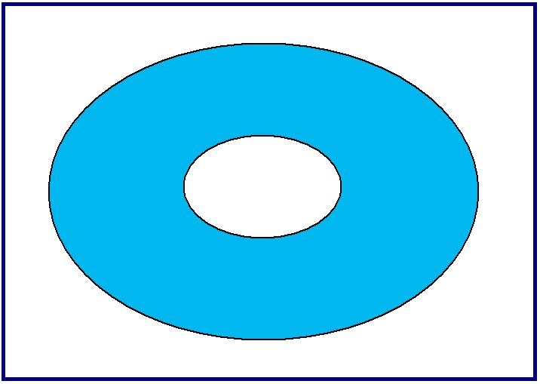

Bien entendu c'est un dessin tout à fait insuffisant, puisqu'on ne voit pas - sauf à l'indiquer expressément sous cette forme - que c'est une surface et pas du tout une bulle dans une boule.

Que cette surface se retourne, a des propriétés, d’où il résulte…
j'ai, dans mon temps, évoqué que le tore se retournait
…d’où il résulte… c'est grâce à ça qu'il apparaît, que retourné, le tore…
qui par exemple serait un des trois, celui-ci par exemple [vert] :

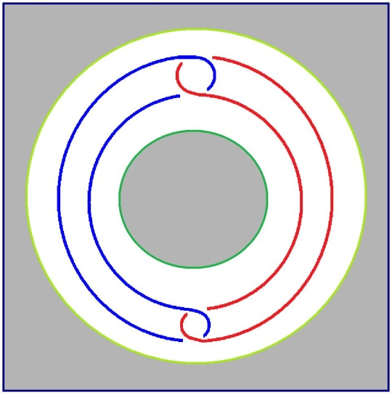 → 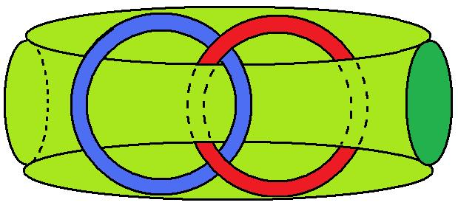

…que retourné le tore contient les deux autres ronds de ficelle qui doivent être eux-mêmes représentés par un tore, c'est-à-dire que ce que vous voyez ici, que j'ai dessiné de cette façon, doit, non pas se dessiner comme je viens de commencer à le dessiner, mais se dessiner comme ça, à savoir deux autres tores. Et deux autres tores, ça n'est pas deux autres ronds de ficelle.

Est-ce à dire que ces trois tores sont des nœuds borroméens ? Absolument pas ! Car si c'est ainsi que vous coupez le tore qui est par exemple celui-ci, que j'ai désigné là : si c'est ainsi que vous le coupez, ça ne les libérera pas les deux autres tores.

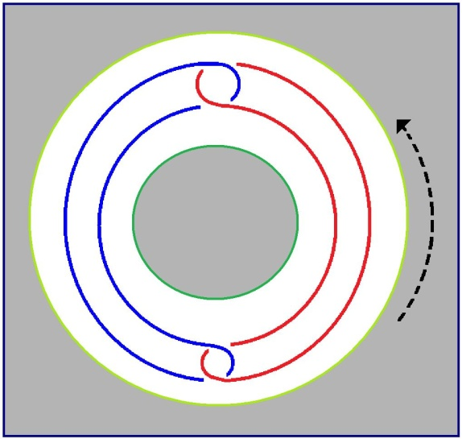

Il faut que vous le coupiez…
si je puis dire pour m'exprimer de façon métaphorique
…il faut que vous le coupiez dans « la longueur » pour qu'il se libère :

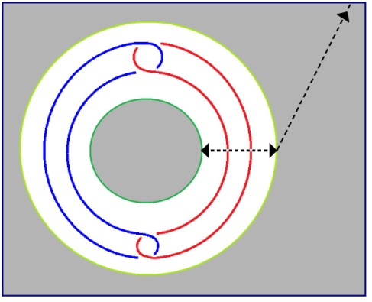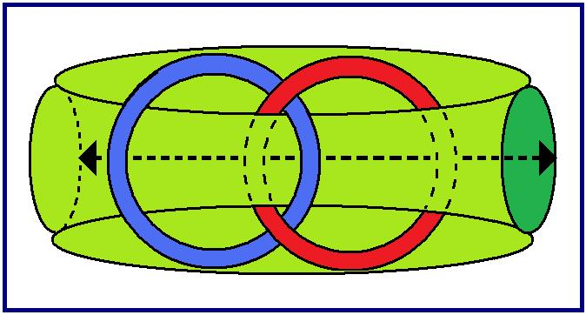

La condition donc que le tore ne soit coupé que d'une seule façon, alors qu'il peut l'être de deux, est quelque chose
qui mérite d'être retenu, d'être retenu dans ce que j'appellerai, dans l'occasion, non pas une métaphore, mais une structure. Car la différence qu'il y a entre la métaphore et la structure, c'est que la métaphore est justifiée par la structure.

En filant ce dont il s'agit dans le DANTE en question, j'ai été amené à relire un vieux livre que mon libraire m'a apporté, puisqu'il vient de temps en temps m'apporter des trucs, c'est d'un nommé DELÉCLUZE, ça a été publié en 1854,
c'était un copain de BAUDELAIRE, ça s'appelle Dante et la poésie amoureuse et ça n'est pas rassurant.
C'est d'autant moins rassurant que, comme je l'ai dit tout à l'heure, DANTE a commencé à cette occasion…
à l'occasion de ladite poésie amoureuse
…a commencé à bouffonner.

Il a créé…
non pas ce que je n'ai pas créé, à savoir un métalangage
…il a créé ce qu'on peut appeler une nouvelle langue, ce qu'on pourrait appeler « une métalangue », parce qu'après tout, toute langue nouvelle c'est une métalangue, mais comme toutes les langues nouvelles, elle se forment sur le modèle des anciennes, c'est-à-dire qu'elle est ratée. Qu'est-ce qu'il y a comme fatalité qui fait que, quel que soit le génie de quelqu'un, il recommence dans le même rail, dans ce rail qui fait que la langue est ratée, qu’en somme c'est une bouffonnerie de langue ?

La langue française ne l'est pas moins que les autres, c'est uniquement parce que nous en avons le goût, la pratique,
que nous la considérons comme supérieure. Elle n'a rien de supérieure à quoi que ce soit. Elle est exactement comme « l'Algonquin » ou « le Coyote », elle ne vaut pas mieux. Si elle valait mieux, on pourrait en dire ce qu'énonce quelque part DANTE, il énonce ça dans un écrit qu'il a fait en latin et il l'appelle Nomina sunt - on prononce « sonte » en français -
consequentia rerum .

La conséquence voulant dire en l'occasion quoi ? Ça ne peut vouloir dire que conséquence réelle, mais il n'y a pas
de conséquence réelle, puisque le Réel, comme je l'ai symbolisé par le nœud borroméen, le Réel s'évanouit en une poussière de tores parce que, bien sûr, ces deux tores là, à l'intérieur de l'autre, ces deux tores là se dénouent.

Ils se dénouent, et ceci veut dire que le Réel - tel tout au moins que nous croyons le représenter - le Réel n'est lié que par une structure… si nous posons que structure, ça ne veut rien dire que nœud borroméen. Le Réel est en somme défini d'être incohérent pour autant qu'il est justement structure.Tout ceci ne fait que préciser la conception que quelqu'un - qui se trouve être en l'occasion moi - a du Réel : le Réel ne constitue pas un univers, sauf a être noué à deux autres fonctions.

Ça n'est pas rassurant, ça n'est pas rassurant parce qu'une de ces fonctions est le corps vivant. On ne sait pas ce que c'est qu'un corps vivant. C'est une affaire pour laquelle nous nous en remettons à Dieu. Je veux dire que…
« Je veux dire » : si tant est que ce que je dis ait un sens
…ce que je veux dire, c'est que j'ai lu une thèse, qui, chose bizarre, a été émise en 1943.

Ne la cherchez pas, parce que vous ne mettrez jamais la main dessus, vous ne mettrez jamais la main dessus, parce que vous êtes ici beaucoup plus nombreux que le nombre de ce qui est sorti de ces exemplaires de thèse, c'est la thèse d'une nommée Madeleine CAVET qui est née en 1908 - la thèse le précise - c'est-à-dire environ sept ans plus tard que moi,
et ce qu'elle dit n'est pas sot.

Elle s'aperçoit parfaitement que FREUD, c'est quelque chose d'absolument confus, que comme on dit :
« une chatte ne retrouverait pas ses petits ». Et elle prend une mesure, elle évoque à cette occasion l'œuvre de PASTEUR.
PASTEUR, c'est une drôle d'affaire. Je veux dire que, jusqu'à lui - car enfin c'est de lui que ça vient - jusqu'à lui on croyait à ce qu'on peut appeler « la génération spontanée », à savoir qu'on croyait que, à abandonner - c'était là le fondement apparent - …à abandonner un corps vivant, naturellement ça se met à grouiller dessus, je veux dire que ça grouille de ce qu'on appelle micro-organismes, moyennant quoi on s'imaginait que ces micro-organismes pouvaient pousser sur n'importe quoi.
C'est bien certain que si on laisse un gobelet à l'air, il y a des trucs qui s'y déposent et qui même, à l'occasion,
font ce qu'on appelle « culture »…
Mais ce que FREUD a démontré… ce que PASTEUR ! a démontré…
ce lapsus a toute sa valeur, étant donné le sens de la thèse de ladite Madeleine CAVET
…ce que PASTEUR a démontré, c'est que, à condition seulement de mettre un petit coton à l'entrée d'un vase, ça ne se met pas à foisonner à l'intérieur et c'est manifestement une des démonstrations les plus simples de la non-génération spontanée. Mais alors, ça suppose d'étranges choses. D'où viennent-ils ces micro-organismes ?
On en est réduit de nos jours à penser qu'ils viennent de nulle part. Autant dire que c'est Dieu qui les a fabriqués.

Il est très, très embêtant qu'on ait abandonné cette ouverture de « la génération spontanée » qui était en somme un rempart contre l'existence de Dieu. Nous, notre cher PASTEUR était d'ailleurs considéré par les médecins de l'époque
comme un redoutable curé, et c'est en plus tout à fait vrai : il avait des convictions religieuses.

On oublie tout à fait cette aventure, cette aventure du dit PASTEUR, on l'oublie. On l'oublie et le fait d'en être réduit
à penser qu'il y a de la vie, plus ou moins pullulante, sur des météorites ne résout pas la question.
Le fait que nous ne trouvions pas la plus petite trace de vie sur la lune, ni sur Mars, n'arrange pas les choses.

Car pourquoi, au nom de quoi, sinon au nom d'un être qu'il faut tout de même situer quelque part,
d'un être qui aurait fait ça expressément à la manière de l'homme, comme si l'homme…
qui - lui - manipule et trifouille des choses
…comme si l'homme tout d'un coup avait vu qu'il avait un singe, un singe-Dieu - je veux dire que Dieu le singerait - comme si tout partait en somme de là, ce qui en somme boucle la boucle. Chacun sait que le dieu-singe,
c'est à peu près l'idée que nous pouvons nous faire de l'idée de la façon dont naît l'homme et ça n'est pas non plus quelque chose qui soit complètement satisfaisant.

Car pourquoi l'homme a-t-il ce que j'appelle le parl'être, à savoir cette façon de parler de façon telle que
nomina non sunt consequentia rerum, autrement dit qu'il y a quelque part une chose qui va mal dans la structure, dans la structure telle que je la conçois, à savoir le nœud dit borroméen.

C'est bien le cas. Tout ça vaut la peine d'évoquer par ce nom : BORROMÉE, une date historique, à savoir la façon
dont a été élucubrée l'idée même en somme de la structure. Il est tout à fait frappant de voir que ça voulait dire à l'époque, que si une famille se retirait d'un groupe de trois, les deux autres se trouvaient du même coup libres, libres de ne plus s'entendre. Bien sûr, le sordide de cette histoire des BORROMÉE vaut la peine d'être rappelé.

Non seulement les noms ne sont pas la conséquence des choses, mais nous pouvons affirmer expressément le contraire.
J'ai un petit-fils qui s'appelle Luc…
c'est une drôle d'idée, mais c'est ses parents qui l'ont baptisé
…il s'appelle Luc et il dit des choses tout à fait convenables : il dit qu'en somme les mots qu'il ne comprenait pas,
il s'efforçait de les dire, et il en déduit que c'est ça qui lui a fait enfler la tête, parce qu'il a comme moi…
c'est pas surprenant, puisqu'il est mon petit-fils
…il a comme moi une grosse tête.

C'est ce qu'on appelle - je suis pas à proprement parler hydrocéphale - mais j'ai quand même une tête…
et une tête, on la caractérise par la moyenne, j'ai plutôt une grosse tête. Mon petit-fils aussi et il a le tort évidemment de penser que, cette façon qu'il a de définir si bien l'inconscient - car c'est de ça qu'il s'agit - cette façon qu'il a de définir si bien l'inconscient - à savoir que les mots lui entraient dans la tête - il en a déduit que du même coup c'est pour ça qu'il a une grosse tête.

C'est une théorie, en somme pas très intelligente, mais pertinente en ce sens qu'elle est motivée.
Il y a quelque chose qui quand même lui donne le sentiment que parler c'est parasitaire.
Alors il pousse ça un petit peu plus loin jusqu'à penser que c'est pour ça qu'il a une grosse tête.
C'est très difficile de ne pas glisser, à cette occasion, dans l'imaginaire du corps, à savoir de la grosse tête. L'affreux,
c'est que c'est logique et la logique dans l'occasion, c'est pas une petite affaire, à savoir que c'est le parasite de l'homme.

J'ai dit tout à l'heure que l'univers n'existait pas, mais est-ce que c'est vrai ?
Est-ce que c'est vrai que l'Un qui est au principe de la notion de l'univers, que l'Un est capable de s'en aller en poudre, que l'Un de l'univers ne soit pas un ou ne soit qu'un entre autres. Qu'il en existe un, implique-t-il à soi tout seul l'universel ? Ceci comporte qu'on dise que, tout exclu que soit l'universel, la forclusion de cet universel implique le maintien de la particularité.
« Il en existe un » n'est jamais avancé en logique, que de façon cohérente avec une suite :
« il en existe un qui satisfait à la fonction ». La logique de la fonction est en somme ce qui repose sur la logique de l'Un.

Mais ceci veut dire du même coup, et c'est ce que j'ai essayé de crayonner quelque part dans mon graphe…
dans ce graphe que j'ai commis dans un ancien tempssur lequel, comme ça, quelques personnes spéculent
…j'ai écrit ce quelque chose qui est le signifiant, le signifiant de ce que l'Autre n'existe pas,
ce que j'ai écrit comme ça : S(A).

Mais l'Autre, l'Autre en question, il faut bien l'appeler par son nom : l'Autre, c'est le sens, c'est « l'Autre que le réel ».
C'est très difficile de ne pas flotter en l'occasion. Il y a un choix à faire entre l'infini actuel…
qui peut être circulaire, à condition qu'il n'y ait pas d'origine désignable
…et les nœuds dénombrables, c'est-à-dire finis.

Il y a beaucoup de possibles là-dedans, ce qui veut dire qu'on interrompt l'écriture…
c'est ma définition du possible
…on ne la continue que si on veut. De fait on abandonne, parce qu'il est toujours possible d'abandonner, parce qu'il est même impossible de ne pas abandonner réellement.

Ce que j'appelle « l'impossible, c'est le Réel » se limite à la non contradiction.
Le Réel est l'impossible seulement à écrire, soit : ne cesse pas de ne pas s'écrire.
Le Réel, c'est le possible en attendant qu'il s'écrive.

Et je dois dire que j'en ai eu la confirmation, parce que je sais pas… une mouche m'a piqué, je suis allé à Saclay,
plus exactement j'ai demandé à une personne de m'y conduire.

C'est un nommé GOLDZAHL…
c'est amusant qu'il ait ce nom qui veut dire nombre d'or, eh oui !
…il m’a introduit dans une petite salle où il y avait trace…
parce que c'est immense Saclay, c'est absolument énorme, on n'imagine pas le nombre de gens
qui grattent du papier là-dedans, il y en a 7000, ils ne font d'ailleurs que de gratter du papier, sauf les quelques personnes qui sont là dans cette petite salle et grâce à quoi est vu ce qui témoigne du fonctionnement de la plupart des appareils
…moyennant quoi, on voit le tracé ondulatoire de ce qui représente…
bien sûr il a fallu qu'on monte les appareils de façon à ce que ça fonctionne, que ça soit représenté
…de ce qui représente le magnétisme des principaux aimants.

On voit sur d'autres appareils se déplacer, parce que on peut qualifier de déplacement ce qui va de gauche à droite et qui se supporte d'un point, un point au bout d'une ligne, ça fait trace, et dans cette pièce on ne voit que ces traces, dont il est en somme concevable de symboliser la structure par quelque chose qui entoure en forme de cercle chacun de ces points, chacun de ces points qui représente une particule. Une particule donc s'articule à tous ces appareils dont il est bien certain
que l'ensemble de ces appareils, c'est ce qu'on appelle Ψ [ psy ], autrement dit ce que FREUD n'a pas pu s'empêcher
de marquer comme l'initiale de la psyché.

S'il n'y avait pas de ces savants qui s'occupent des particules, il n'y aurait pas non plus de psarticules et ça nous force
la main à penser que, non seulement il y a le parl'être, mais qu'il y a aussi le psarl'être, en d'autres termes que tout ça n'existerait pas s'il n'y avait pas le fonctionnement de cette chose pourtant grotesque qui s'appelle la pensée.
Tout ce que je vous dis là, je ne pense pas que ça ait plus de valeur que ce que raconte mon petit-fils.

C'est assez fâcheux que le Réel ne se conçoive que d'être impropre. C'est pas tout à fait comme le langage.
Le langage n'est impropre qu'à dire quoi que ce soit. Le Réel n'est impropre qu'à être réalisé.
D'après l'usage du mot to realize, ça ne veut rien dire d'autre que imaginer comme sens.

Il y a une chose qui est en tout cas certaine - si tant est qu'une chose puisse l'être - c'est que l'idée même de Réel comporte l'exclusion de tout sens. Ce n'est que pour autant que le Réel est vidé de sens, que nous pouvons un peu l'appréhender.
Ce qui évidemment me porte à ne même pas lui donner le sens de l'Un, mais il faut quand même bien se raccrocher quelque part, et cette logique de l'Un est bien ce qui reste, ce qui reste comme existence. Voilà.

Je suis bien fâché de vous avoir entretenu aujourd'hui de cette espèce d'extrême. Il faudrait quand même que ça prenne
une autre tournure, je veux dire que de déboucher sur l'idée qu'il n'y a pas de Réel que ce qui exclut toute espèce de sens, est exactement le contraire de notre pratique. Car notre pratique nage dans cette espèce de précise indication que,
non seulement les noms, mais simplement les mots, ont une portée. Je ne vois pas comment expliquer ça.

Si les nomina ne tiennent pas d'une façon quelconque aux choses, comment est-ce que la psychanalyse est possible ?
La psychanalyse serait d'une certaine façon ce qu'on pourrait appeler du « chiqué », je veux dire du semblant.
C'est tout de même comme ça que j'ai situé dans l'énoncé de mes différents discours la seule façon pensable d'articuler ce qu'on appelle le discours psychanalytique.

Je vous rappelle que la place du semblant où j'ai mis l'objet(a), que la place du semblant n'est pas celle que j'ai articulée de la Vérité. Comment est-ce qu'un sujet - puisque c'est comme ça que je désigne le S avec la barre : S, comment est-ce qu'un sujet, un sujet avec toute sa faiblesse, sa débilité, peut tenir la place de la Vérité et même faire que ça ait des résultats ?

Il s'y place de cette façon, à savoir un Savoir…
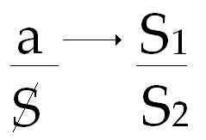

Hein ? C'est pas comme ça que je l'ai écrit à l'époque ?

Jacques-Alain MILLER - S à la place de S₁, S₁ à la place de S_{2,} S₂ à la place de S.

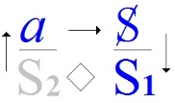

Vous voyez qu’il y a de quoi s’embrouiller ! Oui. C'est incontestablement mieux comme ça. C'est incontestablement mieux comme ça, mais c'est encore plus troublant comme ça, je veux dire que la faille entre S₁ et S₂ est plus frappante, parce qu'ici il y a quelque chose d'interrompu et qu'en somme le S₁, ça n'est que le commencement du savoir.
Mais un savoir qui se contente de toujours commencer, comme on dit, ça n'arrive à rien.

C'est bien pourquoi, quand je suis allé à Bruxelles, je n'ai pas parlé de la psychanalyse dans les meilleurs termes.
Il y en a que je reconnais, qui sont là. Car commencer à savoir, pour n'y pas arriver, c'est quelque chose qui va,
somme toute, assez bien avec ce que j'appelle mon « manque d'espoir », mais enfin ça implique un nom, un terme
qu'il me reste à vous laisser à deviner.

Les personnes belges qui m'ont entendu en parler à Bruxelles étant libres de vous en faire part ou pas.
15 Mars 1977 Table des séances

Il y a des gens bien intentionnés à mon endroit…
et déjà ça soulève une montagne de problèmes : qu'est-ce qui peut bien faire que des gens soient bien intentionnés à mon endroit ? C'est qu'ils ne me connaissent pas !
Car, quant à moi je ne suis pas plein de bonnes intentions
…enfin ces bien intentionnés m'ont quelquefois écrit des lettres tendant… enfin, c'était écrit…
c'était écrit que mon bafouillage de la dernière fois concernant le discours que j'appelle analytique, était un lapsus.
Ils ont écrit ça textuellement.

Qu'est-ce qui distingue le lapsus de l'erreur grossière ? J'ai d'autant plus tendance, quant à moi, à classer comme erreur
ce qu'on qualifie de lapsus que - quand même - ce discours analytique, j'en avais « un tant soit peu » parlé…
Quand je parle, je m'imagine que je dis quelque chose.

L'ennuyeux, c'est que là où j'ai fait lapsus - où je suis censé avoir fait lapsus - c'est en matière, si je puis dire, en matière d'écrit, que j'ai fait lapsus. Ça prend une particulière importance quand il s'agit d'écrit, par quelqu'un - moi en l'occasion -
par quelqu'un trouvé. Autrefois il m'est arrivé de dire, à l'imitation d'ailleurs de quelqu'un qui était un peintre célèbre :
« Je ne cherche pas, je trouve. » [Picasso] Au point où j'en suis, je ne trouve pas tant que je ne cherche, autrement dit je tourne en rond.
Et c'est bien ce qui s'est produit à propos de ce lapsus : c'est que les lettres écrites n'étaient pas dans leur bon sens
- dans le sens où elles tournent - mais étaient embrouillées.

Il faut quand même bien dire que je n'ai pas fait ce lapsus tout à fait sans raison, je veux dire que l'ordre dans lequel
les lettres tournaient, je l'ai certes imaginé, mais je crois tout au moins savoir ce que je voulais dire.
Je vais essayer aujourd'hui de vous expliquer quoi.

J'y suis encouragé par l'audition que j'ai reçue hier soir à l'École freudienne d'une madame KRESS-ROSEN.
Je ne vais pas lui demander de se lever, encore que je la voie fort bien. Je me suis même tout à fait inquiété de savoir
si elle était là parmi ce qu'on appelle des auditrices, et je ne vois pas pourquoi je mettrais ce terme au féminin,
puisque ça n'a pas de sens, ça n'a pas de sens valable.

Madame KRESS-ROSEN a eu la bonté de dire hier soir, presque ce que je voulais dire à une personne…
dont il n'est d'ailleurs plus question que je la rencontre, puisque c'est une personne
à qui j'ai demandé de téléphoner chez moi et qui ne l'a pas fait
…c'est quelqu'un qui fait partie de la radio allemande, je ne sais pas très bien, je ne sais pas son nom à la vérité,
mais elle m'a demandé - paraît-il sur l'avis de Roman JAKOBSON - de répondre quelque chose sur ce qui le concerne.

Mon premier sentiment était de dire que ce que j'appelle la linguisterie…
Madame KRESS-ROSEN a fait un sort à cette appellation
…que ce que j'appelle la linguisterie exige la psychanalyse pour être soutenue. J'ajouterai qu'il n'y a pas d'autre linguistique
que ce que j'appelle linguisterie, ce qui ne veut pas dire que la psychanalyse soit toute la linguistique.

L'événement le prouve, c'est à savoir qu'on fait de la linguistique depuis très longtemps, depuis le Cratyle, depuis DONAT, depuis PRISCIEN, qu'on en a toujours fait, et ceci d'ailleurs n'arrange rien puisque je tendais à dire la dernière fois - je m'en suis aperçu à propos de ce S₁ et de cet S₂ qui sont séparés dans la notation correcte de ce que j'ai appelé discours psychanalytique. Je pense que malgré tout vous vous êtes un peu informés auprès des Belges, et que le fait que j'ai parlé de la psychanalyse comme pouvant être une escroquerie, est parvenu à vos oreilles, je dirais même que j'y insistais
en parlant de ce S₁ qui paraît promettre un S₂.

Il faut quand même à ce moment-là se souvenir de ce que j'ai dit concernant le sujet…
c'est à savoir le rapport de cet S₁ avec cet S₂
…j'ai dit, dans son temps, qu'un signifiant était ce qui représente le sujet auprès d'un autre signifiant. Alors quoi en déduire ?
Je vais quand même un peu vous donner une indication, ne serait-ce que pour éclairer ma route parce que,
elle ne va pas de soi.

La psychanalyse est peut-être une escroquerie, mais ça n'est pas n'importe laquelle. C'est une escroquerie qui tombe juste par rapport à ce qu'est le signifiant. Et le signifiant, il faut quand même bien remarquer qu'il est quelque chose de bien spécial : il a ce qu'on appelle « des effets de sens », et il suffirait que je connote le S₂, non pas d'être le second dans
le temps, mais d'avoir un « sens double », pour que le S₁ prenne sa place, et sa place correctement.
Il faut quand même dire que le poids de cette duplicité de sens est commun à tout signifiant.
Je pense que Madame KRESS-ROSEN ne me contredira pas…
si elle veut s'y opposer d'une façon quelconque, elle est tout à fait libre de me faire signe puisque,
je le répète, je me félicite qu'elle soit là
…la psychanalyse n'est pas - je dirai - plus une escroquerie que la poésie elle-même, et la poésie se fonde précisément
sur cette ambiguïté dont je parle et que je qualifie du « sens double ».

La poésie me paraît quand même relever de la relation du signifiant au signifié. On peut dire d'une certaine façon
que la poésie est imaginairement symbolique. Je veux dire que, puisque Madame KRESS-ROSEN hier a évoqué SAUSSURE et sa distinction de la langue et de la parole, non d'ailleurs sans noter, que quant à cette distinction, SAUSSURE avait flotté.

Il reste quand même que son départ…
à savoir que la langue est le fruit d'une maturation, d'un mûrissement de quelque chose qui se cristallise dans l'usage
…il reste que la poésie relève d'une violence faite à cet usage et que - nous en avons des preuves - si j'ai évoqué la dernière fois DANTE et la poésie amoureuse, c'est bien pour marquer cette violence que la philosophie fait tout pour effacer.

C'est bien en quoi la philosophie est le champ d'essai de l'escroquerie et en quoi on ne peut pas dire que la poésie
n'y joue pas, à sa façon, innocemment, ce que j'ai appelé à l'instant, ce que j'ai connoté de l'imaginairement symbolique,
ça s'appelle la Vérité. Ça s'appelle la Vérité notamment concernant le rapport sexuel, c'est à savoir que, comme je le dis…
peut-être le premier, et je ne vois pas pourquoi je m'en ferai un titre
…le rapport sexuel : il n'y en a pas, je veux dire à proprement parler, au sens où il y aurait quelque chose qui ferait
qu'un homme reconnaîtrait forcément une femme. C'est certain que moi, j'ai cette faiblesse de la reconnaître « la »,
mais je suis quand même assez averti pour avoir fait remarquer qu'il n'y a pas de « la »,
ce qui coïncide avec mon expérience, à savoir que je ne reconnais pas toutes les femmes.

Il n'y en a pas…
mais il faut tout de même bien dire que ça ne va pas de soi
…Il n'y en a pas, sauf incestueux…
c'est très exactement ce qu'a avancé FREUD
…Il n'y en a pas sauf incestueux ou meurtrier, je veux dire que ce que FREUD a dit, c'est que le mythe d'ŒDIPE désigne ceci : que la seule personne avec laquelle on ait envie de coucher, c'est sa mère, et que pour le père, on le tue.

C'est même d'autant plus probable qu'on ne sait ni qui sont votre père et votre mère, c'est exactement comme ça
que le mythe d'Œdipe a un sens : il a tué quelqu'un qu'il ne connaissait pas et il a couché avec quelqu'un
dont il n'avait aucune idée que c'était sa mère. C'est néanmoins comme ça que les choses se sont passées selon le mythe, et ce que ça veut dire, c'est qu'en somme il n'y a de vrai que la castration.

En tout cas avec la castration, on est bien sûr d'y échapper, comme toute cette dite mythologie grecque nous le désigne bien, c'est à savoir que le père, c'est pas tellement du meurtre qu'il s'agit que de sa castration, que la castration passe par
le meurtre et que, quant à la mère, le mieux qu'on ait à en faire, c'est de se le couper pour être bien sûr
de ne pas commettre l'inceste. Ouais…

Ce que je voudrais, c'est vous donner la réfraction de ces vérités dans le sens. Il faudrait arriver à donner une idée d'une structure, qui soit telle que ça incarnerait le sens d'une façon correcte.

Contrairement à ce qu'on dit, il n'y a pas de vérité sur le Réel, puisque le Réel se dessine comme excluant le sens.
Ça serait encore trop dire, qu'il y a du Réel, parce que pour dire ceci, c'est quand même supposer un sens.

Le mot Réel a lui-même un sens, j'ai même, dans son temps, un petit peu joué là-dessus, je veux dire que, pour invoquer les choses, j'ai évoqué en écho le mot reus qui comme vous le savez, en latin veut dire coupable :
on est plus ou moins coupable du Réel. C'est bien en quoi d'ailleurs la psychanalyse est une chose sérieuse, je veux dire que c'est pas absurde de dire qu'elle peut glisser dans l'escroquerie.

Il y a une chose qu'il faut noter au passage, c'est que, comme je l'ai fait remarquer la dernière fois à Pierre SOURY…
la dernière fois, je veux dire dans son local même, à Jussieu, celui dont je vous ai parlé la dernière fois
…je lui ai fait remarquer que le tore retournable dont il fait l'approche du nœud borroméen est quelque chose qui, pour le nœud en question, suppose qu'un seul tore est retourné.

Non pas, bien sûr, qu'on ne puisse en retourner d'autres, mais alors ce n'est plus un nœud borroméen. Je vous ai donné
une idée de ça par un petit dessin la dernière fois. Il n'est donc pas surprenant d'énoncer à propos de ce tore…
de ce tore qui part d'un nœud borroméen triple,
…de ce tore si vous le retournez, de qualifier ce qui est dans le tore - dans le tore du Symbolique - de symboliquement réel.

Le symboliquement réel n'est pas le réellement symbolique, car le réellement symbolique c'est le Symbolique inclus dans le Réel.
Le Symbolique inclus dans le Réel a bel et bien un nom, ça s'appelle le mensonge. Au lieu que le symboliquement réel …
je veux dire ce qui du Réel se connote à l'intérieur du Symbolique
…c'est ce qu'on appelle l'angoisse.

Le sinthome est réel, c'est même la seule chose vraiment réelle, c'est-à-dire qui ait un sens, qui conserve un sens dans le Réel. C'est bien pour ça que le psychanalyste peut, s'il a de la chance, intervenir symboliquement pour le dissoudre dans le Réel.

Alors je vais quand même vous noter en passant ce qui est symboliquement imaginaire. Eh bien, c'est la géométrie…
le fameux mos geometricus dont on a fait tant état
…c'est la géométrie des anges, c'est-à-dire quelque chose qui malgré l'écriture n'existe pas.

J'ai autrefois beaucoup taquiné le Révérend Père TEILHARD DE CHARDIN, en lui faisant remarquer que,
s'il tenait tellement à l'Écriture, il fallait qu'il reconnaisse que les anges, ça existait. Paradoxalement le Révérend Père TEILHARD DE CHARDIN n'y croyait pas, il croyait en l'homme, d'où son histoire d'« hominisation » de la planète.
Je vois pas pourquoi on croirait plus à l'hominisation de quoi que ce soit qu'à la géométrie.

La géométrie concerne expressément les anges, et pour le reste, c'est-à-dire pour la structure, ne règne qu'une chose,
c'est ce que j'appelle l'inhibition. C'est une inhibition à laquelle je m'attaque, je veux dire que je me soucie, je me fais un tracas pour tout ce que je vous apporte ici comme structure, un tracas qui est seulement lié au fait que la géométrie véritable n'est pas celle que l'on croit, celle qui relève de purs esprits, que celle qui a un corps, c'est ça que nous voulons dire quand nous parlions de structure.

Et pour commencer à vous mettre ça noir sur blanc, je vais vous montrer de quoi il s'agit quand on parle de structure.
Il s'agit de quelque chose comme ça :
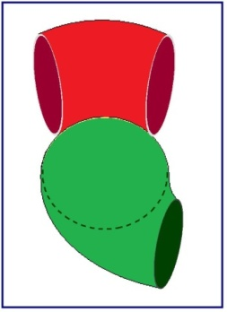

c'est à savoir d'un tore troué - ça, je le dois à Pierre SOURY - je veux dire que c'est facile de le compléter ce tore.
Vous voyez bien qu'ici c'est, si on peut dire, le bord - si on peut s'exprimer ainsi, aussi improprement - le bord du trou qui est dans le tore et que tout ça c'est le corps du tore.

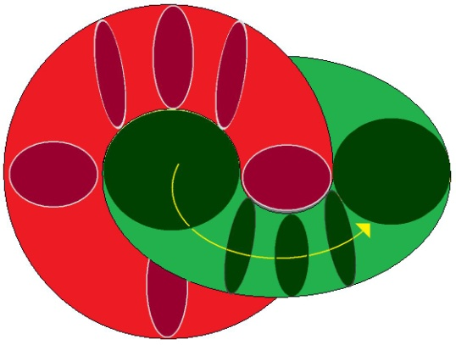

Ce tore, il ne suffit pas de le dessiner ainsi. Car on s'aperçoit qu'à le trouer ce tore, on fait en même temps un trou
dans un autre tore. C'est le propre du tore, car il est tout aussi légitime de dessiner ici le trou et de faire un tore qui soit, si je puis dire, enchaîné avec celui-là. C'est bien en quoi on peut dire qu'à trouer un tore, on troue en même temps un autre tore qui est celui qui a avec lui un rapport de chaîne.

Alors je vais essayer de vous figurer ce qu'on peut ici dessiner d'une structure dont vous voyez qu'à le dessiner en deux couleurs, je pense qu'il est suffisamment évident que ceci, à savoir le vert en question, est à l'intérieur du tore rouge,
mais que par contre ici vous pouvez voir que le second tore est à l'extérieur. Mais ça n'est pas un second tore, puisque ce dont il s'agit, c'est toujours de la même figure, mais une figure qui se démontre pouvoir glisser à l'intérieur de ce
que j'appellerai le tore rouge, qui glisse en tournant et qui réalise ce tore en chaîne avec le premier.

Ce vert…
ce vert qui se trouve être à la surface, extérieur au tore rouge
…si nous le faisons tourner, il va se trouver ici représenté par sa propre glissade, et ce que nous pouvons dire
de l'un et de l'autre, c'est que ce tore vert est très précisément ce qui représente ce que nous pourrions appeler
le complémentaire de l'autre tore, c'est-à-dire le tore enchaîné.

Mais supposez que ce soit le tore rouge que nous fassions glisser ainsi. Ce que nous obtenons, c'est ceci,
c'est quelque chose, qui va se trouver inversement réaliser que quelque chose qui est vide se noue à quelque chose qui est vide, c'est à savoir que ce qui est là, va apparaître là. Autrement dit ce que je suppose par cette manipulation, c'est que, loin que nous ayons deux choses concentriques, nous aurons au contraire deux choses qui jouent l'une sur l'autre.

Et ce que je veux désigner par là, c'est quelque chose sur quoi on m'a interrogé quand j’ai parlé de Parole pleine
et de parole vide. Je l'éclaire maintenant :

- la parole pleine, c'est une parole pleine de sens.

- la parole vide, c'est une qui n'a que de la signification.

J'espère que Mme KRESS-ROSEN - dont je vois toujours le sourire futé - ne voit pas à ça un trop grand inconvénient.

Je veux dire par là qu'une parole peut être à la fois pleine de sens… elle est pleine de sens parce qu'elle part
de cette duplicité ici dessinée, c'est parce que le mot a « double sens », qu'il est S₂, que le mot sens est plein lui-même.

Quand j'ai parlé de Vérité, c'est au sens que je me réfère, mais le propre de la poésie quand elle rate, c'est justement de n'avoir qu'une signification, d'être pur nœud d'un mot avec un autre mot. Il n'en reste pas moins que la volonté de sens consiste
à éliminer le double sens, ce qui ne se conçoit qu'à réaliser, si je puis dire, une coupure, c'est-à-dire à faire qu'il n'y ait qu'un sens, le vert recouvrant le rouge dans l'occasion.

Comment le poète peut-il réaliser ce tour de force de faire qu'un sens soit absent ?
C'est, bien entendu, en le remplaçant, ce sens absent, par ce que j'ai appelé la signification.
La signification n'est pas du tout ce qu'un vain peuple croit, si je puis dire.

La signification, c'est un mot vide, autrement dit c'est ce qui, à propos de DANTE, s'exprime dans le qualificatif mis
sur sa poésie, à savoir qu'elle soit amoureuse. L'amour n'est rien qu'une signification, c'est-à-dire qu'il est vide
et on voit bien la façon dont DANTE l'incarne, cette signification.

Le désir a un sens, mais l'amour tel que j'en ai déjà fait état dans mon séminaire sur L'Éthique,
tel que l'amour courtois le supporte, ça n'est qu'une signification.

Voilà. Je me contenterai de vous dire ce que je vous ai dit aujourd'hui,
puisque aussi bien je ne vois pas pourquoi j'insisterai.

19 Avril 1977 Table des séances

J'ai un petit inconvénient aujourd'hui, j'ai mal au dos, de sorte que ça ne m'aide pas à tenir debout.
Et quand je suis assis, j'ai aussi mal. Ça n'est certainement pas une raison, parce qu'on ne sait pas ce qui est intentionnel, pour qu'on élucubre ce qui est censé l'être.

Le moi, puisqu'on appelle ça comme ça…
on appelle ça comme ça dans la seconde topique de FREUD
…le moi est supposé avoir des intentions, ceci du fait qu'on lui attribue ce qu'il jaspine, ce qu'on appelle son dire.
Il dit - en effet - il dit, et il dit impérativement. C'est tout au moins comme ça qu'il commence à s'exprimer.

L'impératif, c'est ce que j'ai appuyé, disons du signifiant indice 2 : S₂.
Ce signifiant indice 2 dont j'ai défini le sujet, j'ai dit qu'un signifiant c'était ce qui représentait le sujet pour un autre signifiant.
Dans le cas de l'impératif, c'est celui qui écoute qui, de ce fait vient S, devient sujet. Ça n'est pas que celui qui profère
ne devienne pas lui aussi sujet, incidemment. Oui…

Je voudrais attirer l'attention sur quelque chose : il n'y a en psychanalyse que des « je voudrais ».
Je suis évidemment un psychanalyste qui a un peu trop de bouteille, mais c'est vrai que le psychanalyste, au point
où j'en suis arrivé, dépend de la lecture qu'il fait de son analysant, de ce que son analysant lui dit en propres termes…
Est-ce que vous entendez, parce qu'après tout je ne suis pas sûr que ce porte-voix fonctionne ?
Est-ce que ça fonctionne là... dans les... Hein ? Oui ? Bon !
…ce que son analysant croit lui dire, ceci veut dire que tout ce que l'analyste écoute ne peut être pris, comme on s'exprime, au pied de la lettre.

Là il faut que je fasse une parenthèse, j'ai dit la tendance que cette lettre…
dont ce pied indique l'accrochage au sol, ce qui est une métaphore, une métaphore piètre, ce qui va bien avec pied
…la tendance que cette lettre a à rejoindre le Réel, c'est son affaire. Le Réel dans ma notation étant ce qui est impossible à rejoindre.
Ce que son analysant, à l'analyste en question, croit lui dire, n'a rien à faire - et ça, FREUD s'en est aperçu –
n'a rien à faire avec la vérité.

Néanmoins il faut bien penser que croire, c'est déjà quelque chose qui existe : il dit ce qu'il croit vrai.
Ce que l'analyste sait, c'est qu'il ne parle qu'à côté du vrai, parce que le Vrai, il l'ignore. FREUD - là - délire juste ce qu'il faut, car il s'imagine que le Vrai, c'est ce qu'il appelle - lui - le noyau traumatique.

C'est comme ça qu'il s'exprime formellement, à savoir que, à mesure que le sujet énonce quelque chose de plus près de son noyau traumatique - ce soi-disant noyau, et qui n'a pas d'existence, il n'y a que la roulure, que l'analysant est tout comme son analyste, c'est-à-dire…
comme je l'ai fait remarquer en invoquant mon petit-fils
…l'apprentissage qu'il a subi d'une langue entre autres, qui est pour lui lalangue…
que j'écris - on le sait - en un seul mot
…dans l'espoir de ferrer - elle - la langue, ce qui équivoque avec faire-réel.

Lalangue quelle qu'elle soit est une obscénité. Ce que FREUD désigne de - pardonnez-moi ici l'équivoque - l'obre-scène,
c'est aussi bien ce qu'il appelle l'autre scène, celle que le langage occupe de ce qu'on appelle sa structure, structure élémentaire
qui se résume à celle de la parenté .

Je vous signale que, il y a des sociologues qui ont énoncé sous le patronage d'un nommé Robert NEEDHAM…
qui n'est pas le NEEDHAM qui s'est occupé avec tellement de soin de la science chinoise,
qui est un autre NEEDHAM : le NEEDHAM de la science chinoise ne s'appelle pas Robert
…lui, le NEEDHAM en question, s'imagine faire mieux que les autres en faisant la remarque - d'ailleurs juste –
que la parenté est à mettre en question, c'est-à-dire qu'elle comporte dans les faits autre chose, une plus grande variété, une plus grande diversité que ce que…
il faut bien le dire, c'est à ça qu'il se réfère
…que ce que les analysants en disent.

Mais ce qui est tout à fait frappant, c'est que les analysants - eux - ne parlent que de ça, de sorte que la remarque, incontestablement, que la parenté a des valeurs différentes dans les différentes cultures, n'empêche pas que le ressassage par les analysants de leur relation à leurs parents - d'ailleurs, il faut le dire, proches - est un fait que l'analyste a à supporter.

Il n'y a aucun exemple qu'un analysant note la spécificité, la particularité qui différencie - d'autres analysants -
son rapport à ses parents plus ou moins immédiats. Le fait qu'il ne parle que de ça, est en quelque sorte quelque chose qui bouche toutes les nuances de sa relation spécifique, de sorte que La parenté en question - c'est un livre paru au Seuil - que La parenté en question met en valeur ce fait primordial que c'est de lalangue qu'il s'agit.

Ça n'a pas du tout les mêmes conséquences que l'analysant ne parle que de ça parce que ses proches parents lui ont appris lalangue, il ne différencie pas ce qui spécifie sa relation à lui, avec ses proches parents.

Il faudrait là s'apercevoir que ce que j'appellerai dans cette occasion la fonction de vérité, est en quelque sorte amortie
par quelque chose de prévalant, et il faudrait dire que la culture est là tamponnée, amortie, et que, à cette occasion,
on ferait mieux peut-être d'évoquer la métaphore - puisque « culture » est aussi une métaphore - la métaphore de l'« agri » du même nom. Il faudrait substituer à l'« agri » en question les termes de « bouillon de culture », ça serait mieux d'appeler « culture » un bouillon de langage.

Associer librement, qu'est-ce que ça veut dire…
je m'efforce là de pousser les choses un petit peu plus loin.
Qu'est-ce que veut dire associer librement ? Est-ce que c'est une garantie…
ça semble quand même être une garantie
…que le sujet qui énonce va dire des choses qui aient un peu plus de valeur ?
Mais enfin chacun sait que la ratiocination…
ce qu'on appelle comme ça en psychanalyse
…la ratiocination a plus de poids que le raisonnement.

Qu'est-ce qu'a affaire ce qu'on appelle des énoncés, avec une proposition vraie ?
Il faudrait tâcher, comme l'énonce FREUD, de voir sur quoi est fondé ce quelque chose…
qui ne fonctionne qu'à l'usure
…dont est supposée la Vérité. Il faudrait voir, s'ouvrir à la dimension de la vérité comme variable, c'est-à-dire de ce que…
en condensant comme ça les deux mots
…j'appellerais la varité, avec un petit « é » avalé, la variété.

Par exemple, je vais donner quelque chose qui a bien son prix : si un sujet analysant glisse dans son discours un néologisme…
comme je viens d'en faire par exemple à propos de la « varité »
…qu'est-ce qu'on peut dire de ce néologisme ?

Il y a quand même quelque chose qu'on peut en dire, c'est que le néologisme apparaît quand ça s'écrit.
Et c'est justement bien en quoi ça ne veut pas dire, comme ça, automatiquement, que ce soit le Réel.
C'est pas parce que ça s'écrit, que ça donne poids à ce que j'évoquais tout à l'heure à propos de l'au pied de la lettre.

Bref, il faut quand même soulever la question de savoir si la psychanalyse…
je vous demande pardon, je demande pardon au moins aux psychanalystes
…ça n'est pas ce qu'on peut appeler un « autisme à deux » ?

Il y a quand même une chose qui permet de forcer cet autisme, c'est justement que lalangue est une affaire commune et que…
c'est justement là où je suis, c'est-à-dire capable de me faire entendre de tout le monde ici
…c'est là ce qui est le garant - c'est bien pour ça que j'ai mis à l'ordre du jour Transmission de la psychanalyse - c'est bien
ce qui est le garant que la psychanalyse ne boîte pas irréductiblement de ce que j'ai appelé tout à l'heure « autisme à deux ».

On parle de « la ruse de la Raison », c'est une idée philosophique. C'est HEGEL qui a inventé ça.
Il n'y a pas la moindre ruse de la Raison. Il n'y a rien de constant, contrairement à ce que FREUD a énoncé quelque part :

« Que la voix de la raison était basse, mais qu'elle répète toujours la même chose ».

Elle ne répète des choses qu'à tourner en rond. Pour dire les choses : la raison répète le sinthome.

Et le fait qu'aujourd'hui j'aie à me présenter devant vous avec ce qu'on appelle un sinthome physique, n'empêche pas
qu'à juste titre vous pouvez vous demander si ça n'est pas intentionnel, si par exemple je n'ai pas abondé dans une telle connerie de comportement que mon symptôme, tout physique qu'il soit, soit quand même quelque chose qui soit par moi voulu.

Il n’y a aucune raison de s'arrêter dans cette extension du sinthome, puisque c'est quelque chose de suspect,
qu'on le veuille ou non. Pourquoi ce sinthome ne serait-il pas intentionnel ? Il est un fait que l’élangue …
j’écris ça : é.l.a.n.g.u.e
…que l’élangue s'élongent à se traduire l'une dans l'autre, mais que le seul savoir reste le savoir d’élangues, que la parenté ne se traduit pas en fait, mais elle n'a de commun que ceci : que les analysants ne parlent que de ça. C'est même au point que ce que j'appelle dans l'occasion « un vieil analyste » en est fatigué.

Pourquoi est-ce que FREUD n'introduit pas quelque chose qu'il appellerait le « lui ».
Quand j'ai écrit mon petit machin là, pour vous jaspiner, j'ai fait un lapsus, un de plus : au lieu d'écrire « comme moi »…
ce comme moi n'était pas spécialement bienveillant, il s'agissait de ce que j'appellerais la débilité mentale
…j'ai fait un lapsus, j'ai - à la place de « comme moi » - écrit « comme ça ».

Écrire - puisque tout ça s'écrit, c'est même là ce qui constitue le dire - écrire que l'analysant se débrouille avec « moi »,
c'est aussi bien « moi » avec « lui ». Que l'analyse ne parle que du « moi et du ça », jamais du « lui », c'est quand même très frappant. « Lui » pourtant, est un terme qui s'imposerait.

Et si FREUD dédaigne d'en faire état, c'est bien - il faut le dire - qu'il est égocentrique, et même super-égocentrique !
C'est de ça qu'il est malade. Il a tous les vices du maître : il ne comprend rien à rien. Car le seul maître, il faut bien le dire,
c'est la conscience, et ce qu'il dit de l'inconscient n'est qu'embrouille et bafouillage, c'est-à-dire retourne à ce mélange de dessins grossiers et de métaphysique qui ne vont pas l'un sans l'autre.

Tout peintre est avant tout un métaphysicien, un métaphysicien qui l'est en ceci qu'il fait des dessins, grossiers.
C'est un barbouilleur, d'où les titres qu'il donne à ses tableaux. Même l'art abstrait se titrise comme les autres…
j'ai pas voulu dire titularise parce que ça ne voudrait rien dire
…même l'art abstrait a des titres, des titres qu'il s'efforce de faire aussi vides qu'il peut, mais quand même ça se titrise.

Sans cela, FREUD eût tiré les conséquences de ce qu'il dit lui-même que l'analysant ne connaît pas sa vérité, puisqu'il ne peut la dire. Ce que j'ai défini comme « ne cessant pas de s'écrire », à savoir le sinthome, y est un obstacle. J'y reviens.
Ce que l'analysant dit en attendant de se vérifier, ce n'est pas la vérité, c'est la varité du sinthome.

Il faut accepter les conditions du mental aux premiers rangs desquelles est la débilité, ce qui veut dire l'impossibilité
de tenir un discours contre quoi il n'y a pas d'objection, mentale, précisément.Le mental, c'est le discours.
On fait de son mieux pour arranger que le discours laisse des traces.

C'est l'histoire de l'Entwurf, du projet de FREUD, mais la mémoire est incertaine. Ce que nous savons, c'est qu'il y a
des lésions du corps que nous causons, du corps dit vivant, qui suspendent la mémoire ou tout au moins ne permettent pas de compter sur les traces qu'on lui attribue quand il s'agit de la mémoire du discours.

Il faut soulever ces objections à la pratique de la psychanalyse. FREUD était un débile mental, comme tout le monde…
et comme moi-même à l'occasion, en particulier
…en outre : névrosé. Un obsédé de la sexualité comme on l'a dit.

On ne voit pas pourquoi ne serait pas aussi valable l'obsession de la sexualité qu'une autre, puisque pour l'espèce humaine la sexualité est obsédante à juste titre. Elle est en effet anormale au sens que j'ai défini : « Il n'y a pas de rapport sexuel ».
FREUD - c'est-à-dire un cas - a eu le mérite de s'apercevoir que la névrose n'était pas structurellement obsessionnelle,
qu'elle était hystérique dans son fond, c'est-à-dire liée au fait qu'il n'y a pas de rapport sexuel, qu'il y a des personnes que ça dégoûte,
ce qui quand même est un signe, un signe positif, que ça les fait vomir.

Le rapport sexuel, il faut le reconstituer par un discours, c'est-à-dire quelque chose qui a une toute autre finalité.
Ce à quoi le discours sert d'abord : il sert à ordonner, j'entends à porter le commandement que je me permets d'appeler « intention du discours », puisque il en reste - de l'impératif - dans toute intention.

Tout discours a un effet de suggestion. Il est hypnotique. La contamination du discours par le sommeil vaudrait d'être mise en relief, avant d'être mise en valeur
par ce qu'on appelle l'expérience intentionnelle, soit prise comme un commandement imposé aux faits.
Un discours est toujours endormant, sauf quand on ne le comprend pas : alors, il réveille.

Les animaux de laboratoire sont lésés non pas parce qu'on leur fait plus ou moins mal, ils sont réveillés, parfaitement, parce qu'ils ne comprennent pas ce qu'on leur veut, même si on stimule leur prétendu instinct. Quand vous faites bouger des rats dans une petite boîte, vous stimulez son instinct alimentaire, comme on s'exprime, c'est de la faim tout simplement qu'il s'agit donc. Bref, le réveil, c'est le Réel sous son aspect de l'impossible.
Qu’il ne s'écrive qu'à force ou par force, la nature, comme toute notion qui nous vient à l'esprit, est une notion excessivement vague.
À vrai dire la contre-nature est plus claire que le naturel. Les pré-socratiques, comme on appelle ça, avaient un penchant
au contre-nature. C'est tout ce qui mérite qu'on leur attribue la culture.
Il fallait qu'ils soient doués pour forcer un peu le discours, le dire impératif dont nous avons vu qu'il endort.

La vérité réveille-t-elle ou endort-elle ? Ça dépend du ton dont elle est dite. La poésie dite endort.
Et j'en profite pour montrer le truc qu'a cogité François CHENG qui s'appelle en vérité CHENG TSI CHEN.
Il a mis « François » comme ça, histoire de se résorber dans notre culture, ce qui ne l'a pas empêché de maintenir
très ferme ce qu'il dit. Et ce qu'il dit, c'est L'écriture poétique chinoise, c'est paru au Seuil et j'aimerais bien que « vous en preniez de la graine », que « vous en preniez de la graine », si vous êtes psychanalyste, ce qui n'est pas le cas de tout le monde ici.

Si vous êtes psychanalyste, vous verrez que ces forçages par où un psychanalyste peut faire sonner autre chose, autre chose que le sens…
car le sens c'est ce qui résonne à l'aide du signifiant, mais ce qui résonne ça va pas loin, c'est plutôt mou
…le sens ça tamponne, mais à l'aide de ce qu'on appelle l'écriture poétique vous pouvez avoir la dimension
de ce que pourrait être l'interprétation analytique.

C'est tout à fait certain que l'écriture n'est pas ce par quoi la poésie, la résonance du corps s'exprime.
Il est quand même tout à fait frappant que les poètes chinois s'expriment par l' écriture et que - pour nous - ce qu'il faut, c'est que nous prenions la notion, dans l'écriture chinoise, de ce que c'est que la poésie, non pas que toute poésie…
je parle de la nôtre spécialement
…que toute poésie soit telle que nous puissions l'imaginer par l'écriture, par l'écriture poétique chinoise.

Mais peut-être, y sentirez-vous quelque chose, quelque chose qui soit autre que ce qui fait que les poètes chinois ne peuvent pas faire autrement que d'écrire. Il y a quelque chose qui donne le sentiment qu'ils n'en sont pas réduits là,
c'est qu'ils chantonnent, c'est qu'ils modulent, c'est qu'il y a ce que François CHENG a énoncé devant moi, à savoir :
un contre-point tonique, une modulation, qui fait que ça se chante, car de la tonalité à la modulation, il y a un glissement.

Que vous soyez inspirés éventuellement par quelque chose de l'ordre de la poésie pour intervenir, c'est bien en quoi je dirai,
c'est bien vers quoi il faut vous tourner, parce que la linguistique est quand même une science que je dirais très mal orientée. Si la linguistique se soulève, c'est dans la mesure où un Roman JAKOBSON aborde franchement les questions de poétique.

La métaphore, et la métonymie, n'ont de portée pour l'interprétation qu'en tant qu'elles sont capables de faire fonction d'autre chose. Et cette autre chose dont elles font fonction, c'est bien ce par quoi s'unissent, étroitement, le son et le sens.

C'est pour autant que l'interprétation juste éteint un symptôme, que la vérité se spécifie d'être poétique.
Ce n'est pas du côté de la logique articulée - quoique à l'occasion j'y glisse - ce n'est pas du côté de la logique articulée qu'il faut sentir la portée de notre dire, non pas bien sûr qu'il y ait quelque part quelque chose qui mérite de faire deux versants.
Ce que toujours nous énonçons - parce que c'est la loi du discours - ce que toujours nous énonçons comme système d'opposition, c'est cela même qu'il nous faudrait surmonter, et la première chose serait d'éteindre la notion de Beau.

Nous n'avons rien à dire de beau. C'est d'une autre résonance qu'il s'agit, à fonder sur le mot d'esprit.
Un mot d'esprit n'est pas beau, il ne se tient que d'une équivoque, ou - comme le dit FREUD – d'une « économie ».
Rien de plus ambigu que cette notion d'économie. Mais tout de même, l'économie fonde la valeur.

Une pratique sans valeur : voilà ce qu'il s'agirait pour nous d'instituer.
10 Mai 1977 Table des séances

Je me casse la tête, ce qui est déjà embêtant, parce que je me la casse sérieusement, mais le plus embêtant c'est que je ne sais pas sur quoi je me casse la tête. Il y a quelqu'un qui - un nommé GÖDEL [1906-78] - qui vit en Amérique et qui a énoncé le nom de « indécidable ». Ce qu'il y a de solide dans cet énoncé, c'est qu'il démontre qu'il y a de l'indécidable.

Et il le démontre sur quel terrain ? Sur quelque chose que je qualifierai, comme ça, du plus mental de tous les mentaux…
je veux dire de tout ce qu'il y a de plus mental, le mental par excellence, la pointe du mental
…à savoir ce qui se compte : ce qui se compte c'est l'arithmétique. Je veux dire que c'est l'arithmétique qui développe le comptable.
La question est de savoir s'il y a des Un qui sont indénombrables, c'est tout au moins ce qu'a promu CANTOR.
Mais ça reste quand même douteux, étant donné que nous ne connaissons rien que de fini, et que le fini c'est toujours dénombré.

Est-ce que c'est dire la faiblesse du mental ? C'est simplement la faiblesse de ce que j'appelle l'Imaginaire.
L'inconscient a été identifié par FREUD - on ne sait pourquoi - l'inconscient a été identifié par FREUD au mental.
C'est tout au moins ce qui résulte du fait que le mental est tissé de mots, entre quoi…
c'est expressément - me semble-t-il - la définition qu'en donne FREUD
…entre quoi il y a des bévues toujours possibles. D'où mon énoncé, que de Réel il n'y a que l'impossible.

C'est bien là que j'achoppe : le Réel est-il impossible à penser ?

S'il ne cesse pas…
mais il y a là une nuance : je n'énonce pas
qu’il ne cesse pas de ne pas se dire, ne serait-ce que parce que
le Réel je le nomme comme tel, mais je dis :
…qu'il ne cesse pas de ne pas s'écrire.

Tout ce qui est mental, en fin de compte, est ce que j'écris du nom de « sinthome »(s.i.n.t.h.o.m.e.) c'est-à-dire signe.
Qu'est-ce que veut dire être signe ? C'est là-dessus que je me casse la tête.
Est-ce qu'on peut dire que la négation soit un signe ? J'ai autrefois essayé de poser ce qu'il en est de L'instance de la lettre. Est-ce que c'est tout dire que de dire que le signe de la négation, qui s'écrit comme ça : ┐n'a pas à être écrit ?

Qu'est-ce que nier ? Qu'est-ce qu'on peut nier ?
Ceci nous met dans le bain de la Verneinung dont FREUD a promu l'essentiel. Ce qu'il énonce, c'est que la négation suppose une Bejahung : c'est à partir de quelque chose qui s'énonce comme positif qu'on écrit la négation.

En d'autres termes, le signe est à rechercher - et c'est bien ce que, dans cette instance de la lettre, j'ai posé - est à rechercher comme congruence du signe au Réel.

Qu'est-ce qu'un signe qu'on ne pourrait écrire ? Car ce signe, on l'écrit réellement.
J'ai mis en valeur comme ça, un temps, la pertinence de ce que lalangue – française - touche comme adverbe.
Est-ce qu'on peut dire que le Réel ment ?

Dans l'analyse, on peut sûrement dire que le Vrai mente. L'analyse est un long cheminement - on le retrouve partout - que le chemine-ne-mente, c'est quelque chose qui ne peut à l'occasion que de nous signaler que - comme dans le fil du téléphone - nous nous prenons les pieds. Et alors, qu'on puisse avancer des choses pareilles pose la question de ce que c'est que le sens.

N'y aurait-il de sens que menteur, puisque la notion de Réel, on peut en dire qu'elle exclue - qu'il faut écrire au subjonctif -
qu'elle exclue le sens ?

Est-ce que ça indique qu'elle exclue aussi le mensonge ? C'est bien ce à quoi nous avons affaire quand nous parions en somme sur le fait que le Réel exclue…
au subjonctif, mais le subjonctif est l'indication du modal
…qu'est-ce qui se module dans ce modal qui exclurait le mensonge ?

À la vérité, il n'y a - nous le sentons bien - dans tout cela que paradoxes. Les paradoxes sont-ils représentables ?
Δόξα [ doxa ] c'est l'opinion, la première chose sur quoi j'ai introduit une conférence, au temps de ce qu'on appelle
ou de ce qu'on pourrait appeler mes débuts, c'est sur le Menon où on énonce que la Δόξα [doxa], c'est l'opinion vraie.

Il n'y a pas la moindre opinion vraie, puisqu'il y a des paradoxes. C'est la question que je soulève :
que les paradoxes soient ou non représentables, je veux dire dessinables. Le principe du dire vrai, c'est la négation.
Et ma pratique - puisque pratique il y a, pratique sur quoi je m'interroge - c'est que je me glisse, j'ai à me glisser
- parce que c'est comme ça que c'est foutu - j'ai à me glisser entre le transfert, qu'on appelle, je ne sais pourquoi, négatif
- mais c'est un fait qu'on l'appelle comme ça, on l'appelle négatif parce qu'on sent bien qu'il y a quelque chose…
On ne sait toujours pas ce que c'est que le transfert positif, le transfert positif, c'est ce que j'ai essayé de définir
sous le nom du sujet supposé savoir.

Qu'est-ce qui est supposé savoir ? C'est l'analyste. C'est une attribution, comme déjà l'indique le mot de supposé.
Une attribution, ce n'est qu'un mot : il y a un sujet, quelque chose qui est dessous, qui est supposé savoir. Savoir est donc
son attribut. Il n'y a qu'une seule chose, c'est qu'il est impossible de donner l'attribut du savoir à quiconque.

Celui qui sait c'est - dans l'analyse - l'analysant, ce qu'il déroule, ce qu'il développe, c'est ce qu'il sait, à ceci près que c'est un Autre - mais y a-t-il un Autre ? - que c'est un Autre qui suit ce qu'il a à dire, à savoir ce qu'il sait.
Cette notion d'Autre, je l'ai marquée dans un certain graphe d'une barre qui le rompt, A. Est-ce que ça veut dire que rompu ça soit nié ? L'analyse, à proprement parler, énonce que l'Autre ne soit rien que cette duplicité.

Y’a de l'Un, mais il n'y a rien d'autre. L' Un - je l'ai dit - l' Un dialogue tout seul, puisqu'il reçoit son propre message
sous une forme inversée. C'est lui qui sait, et non pas le supposé savoir. J'ai avancé aussi ce quelque chose qui s'énonce
de l'universel, et ceci pour le nier : j'ai dit qu'il n'y a pas de « tous ».

C'est bien en quoi les femmes sont plus homme que l'homme. Elles ne sont pas-toutes, ai-je dit.
Ces « tous » donc, n'ont aucun trait commun. Ils ont pourtant celui-ci, le seul trait commun : le trait que j'ai dit unaire.
Ils se confortent de l'Un. Y’a de l'Un, je l'ai répété tout à l'heure pour dire qu'il y a de l'Un et rien d'autre.

Y’a de l'Un mais ça veut dire qu'il y a quand même du sentiment. Ce sentiment que j'ai appelé - selon les unarités -
que j'ai appelé le support, le support de ce qu'il faut bien que je reconnaisse : la haine,
en tant que cette haine est parente de l'amour.

La mourre que j'écris dans - il faut tout de même bien que je finisse là-dessus - que j'écris dans mon titre de cette année :
L'insu que sait - quoi ? - de l'une-bévue. Il n'y a rien de plus difficile à saisir que ce trait de l'une-bévue. Cette bévue, c'est ce dont je traduis l'Unbewußt, c'est-à-dire l'Inconscient. En allemand, ça veut dire inconscient, mais traduit par l'une-bévue,
ça veut dire tout autre chose, ça veut dire un achoppement, un trébuchement, un glissement de mot à mot, et c'est bien de ça qu'il s'agit quand nous nous trompons de clé pour ouvrir une porte que précisément cette clé n'ouvre pas.

FREUD se précipite pour dire qu’on a pensé qu'elle ouvrait cette porte, mais qu'on s'est trompé.
Bévue est bien le seul sens qui nous reste pour cette conscience. La conscience n'a pas d'autre support que de permettre une bévue. C'est bien inquiétant parce que cette conscience ressemble fort à l'inconscient, puisque c'est lui qu'on dit responsable, responsable de toutes ces bévues qui nous font rêver. Rêver au nom de quoi ? De ce que j'ai appelé l'objet(a), à savoir ce dont se divise le sujet, qui d'essence est barré, à savoir plus barré encore que l'Autre.

Voilà sur quoi je me casse la tête. Je me casse la tête et je pense qu'en fin de compte la psychanalyse, c'est ce qui fait vrai.
Mais faire vrai, comment faut-il l'entendre ? C'est un coup de sens, c'est un « sens blanc ».

Il y a toute la distance que j'ai désignée du S indice 2 [S₂], à ce qu'il produit. Que bien entendu l'analysant produise l'analyste, c'est ce qui ne fait aucun doute. Et c'est pour ça que je m'interroge sur ce qu'il en est de ce statut de l'analyste
à quoi je laisse sa place de faire vrai, de semblant :
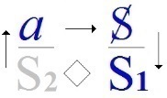

Et dont je considère, que c'est ailleurs, là où - vous l'avez vu autrefois - il n'y a rien de plus facile que de glisser
dans la bévue, je veux dire dans un effet de l'inconscient, puisque c'était bien un effet de mon inconscient,
qui fait que vous avez eu la bonté de considérer ceci comme un lapsus, et non pas comme ce que j'ai voulu qualifier
moi-même, à savoir - la fois suivante - comme une erreur grossière.

Qu'est-ce que ce sujet - sujet divisé - a pour effet si le S₁, S indice 1, le signifiant indice 1, se trouve dans notre tétraèdre, puisque ce que j'ai marqué, c'est que, de ce tétraèdre, il y a toujours une de ses liaisons qui est rompue :
c'est à savoir que le S indice 1 [S₁] ne représente pas le sujet auprès du S indice 2[S₂], à savoir de l'Autre. Le S indice 1 [S₁]
et le S indice 2 [S₂], c'est très précisément ce que je désigne par le A divisé dont je fais lui-même un signifiant, S(A).

C'est bien ainsi que se présente le fameux inconscient. Cet inconscient, il est en fin de compte impossible de le saisir.

Il ne représente…
j'ai parlé tout à l'heure des paradoxes comme étant représentables, à savoir dessinables
…il n'y a pas de dessin possible de l'inconscient. L'inconscient se limite à une attribution, à une substance, à quelque chose qui est supposé être « sous ». Et ce qu'énonce la psychanalyse, c'est très précisément ceci : que ce n'est qu'une - je dis déduction - déduction supposée, rien de plus. Ce dont j'ai essayé de lui donner corps avec la création du Symbolique
a très précisément ce destin : que ça ne parvient pas à son destinataire.

Comment se fait-il pourtant que ça s'énonce ? Voilà l'interrogation centrale de la psychanalyse.

Je m'en tiens là pour aujourd'hui. J'espère pouvoir dans huit jours, puisqu'il y aura un 17 mai - Dieu sait pourquoi –
enfin on m'a annoncé qu'il y aurait un 17 mai, et qu'ici je n'aurai pas trop d'examinés, si ce n'est vous, que j'examinerai moi-même et que peut-être j'interrogerai dans l'espoir que quelque chose passe, passe de ce que je dis.

Au revoir !

17 Mai 1977 Table des séances

Des gens n'entendaient pas au milieu. J'aimerais qu'on me dise cette fois-ci si on m'entend.
Ce n'est pas que ce que j'ai à dire ait une extrême importance… Est-ce qu'on m'entend ?
Est-ce que quelqu'un veut bien dire si on ne m'entend pas, par hasard ?

Bon. Alors pour dire les choses par ordre d'importance croissante, j'ai eu le plaisir de m'apercevoir que mon enseignement a atteint « L'Écho des Savanes » ! [Rires]. Je ne vous en citerai que deux lignes :

« Ça n'est pas plus compliqué que cela, la psychanalyse. Enfin ça, c'est la théorie de Lacan ». Voilà !

L'Écho des Savanes n°30, où vous pourrez lire ce texte, est quand même un peu porno [Rires].
Que j'aie réussi - enfin « j'ai réussi »… je l'ai pas fait exprès ! - que j'aie réussi à pousser jusqu'au porno,
c'est quand même, c'est quand même ce qu'on appelle un succès ! Bon. Voilà ! Je recueille toujours soigneusement L'Écho des Savanes, comme si je n'avais attendu que ça, mais ce n'est évidemment pas le cas.

Alors par ordre d'importance croissante, je vais quand même vous signaler la parution au Seuil d'un texte nommé Polylogue, qui est de Julia KRISTEVA. J'aime beaucoup ce texte. C'est un recueil d'un certain nombre d'articles.
Ça n'en est pas moins précieux. J'aimerais quand même m'informer, auprès de Julia KRISTEVA, puisqu'elle a fait l'effort ce matin, de bien vouloir se déranger, comment elle conçoit ce Polylogue.

J'aimerais bien qu'elle me dise si ce Polylogue, comme peut-être enfin il m'apparaît pour autant que j'ai pu le lire…
car je ne l'ai pas reçu il y a longtemps
…si ce Polylogue est une polylinguisterie, je veux dire : si la linguistique y est en quelque sorte - ce que je crois qu'elle est, quant à moi - plus qu'éparse. Est-ce que c'est ça que par Polylogue elle a voulu dire ? Elle agite la tête de haut en bas d'une façon qui paraît m'approuver, mais si elle avait encore un petit filet de voix pour me le glapir, je ne serais pas fâché quand même. C'est…

Julia KRISTEVA - C'est autre chose que de la linguistique. Ça passe par la linguistique, mais c'est pas ça.

LACAN

Oui. Seulement ce qui est embêtant c'est qu'on ne passe jamais que par la linguistique. Je veux dire qu'on y passe,
et si j'ai énoncé quelque chose de valable, je regrette qu'on ne puisse pas dessus prendre appui.
Pour dire la vérité, je sais pas… J'avais entendu dire, par quelqu'un qui était venu me tirer comme ça, par la manche,
que JAKOBSON désirait que je participe à une interview. Je suis bien embêté, je m'en sens tout à fait incapable.

C'est pas que… et pourtant je suis - comme vient de dire Julia KRISTEVA - je suis passé par là. Voilà !
Je suis passé par là, mais je n'y suis pas resté. J'en suis encore à interroger la psychanalyse sur la façon dont elle fonctionne.
Comment se fait-il qu'elle tienne, qu'elle constitue une pratique qui est même quelquefois efficace ? Naturellement là, il faut quand même passer par une série d'interrogations :
est-ce que la psychanalyse opère - puisque de temps en temps elle opère - est-ce qu'elle opère par ce qu'on appelle un effet de suggestion ? Pour que l'effet de suggestion tienne, ça suppose que le langage - là je me répète - que le langage tienne à ce qu'on appelle l'homme.

Ce n'est pas pour rien que dans son temps, j'ai manifesté une certaine - comme ça - préférence pour un certain livre de BENTHAM qui parle de l'utilité des fictions. Les fictions sont orientées vers le service, qui est… qu'il justifie en somme. Mais d'un autre côté, il y a là une béance.

Que ça tienne à l'homme, ça suppose que nous saurions bien, que nous saurions suffisamment, ce que c'est que l'homme.
Tout ce que nous savons de l'homme, c'est qu'il a une structure, mais cette structure il ne nous est pas facile de la dire.
La psychanalyse a émis sur ce sujet quelques vagissements, à savoir que l'homme penche vers son plaisir, ce qui a
un sens bien net : ce que la psychanalyse appelle « plaisir », c'est pâtir, subir, le moins possible. Là il faut quand même
se souvenir de la façon dont j'ai défini « le possible », ça a un curieux effet de renversement, puisque je dis que :
« le possible c'est ce qui cesse de s'écrire ».

C'est tout au moins ainsi que je l'ai nettement articulé, au temps où je parlais du possible, du contingent, du nécessaire et de l'impossible. Alors si on transporte le mot « le moins », comme ça, tout pataudement, tout brutalement, eh bien ça donne :

« ce qui cesse le moins de s'écrire ».

Et en effet, ça ne cesse pas un instant. C'est bien là que je voudrais reposer une question à cette chère Julia KRISTEVA : qu'est-ce qu'elle appelle…
ça, ça va la forcer à sortir un peu plus qu'un filet de voix comme tout à l'heure
…qu'est-ce qu'elle appelle la métalangue ? Qu'est-ce que ça veut dire « la métalangue », si ce n'est pas la traduction ?
On ne peut parler d'une langue que dans une autre langue - me semble-t-il ! - si tant est que ce que j'ai dit autrefois,
à savoir : « qu'il n'y a pas de métalangage ».

Il y a un embryon de métalangage, mais on dérape toujours, pour une simple raison, c'est que je ne connais de langage qu'une série de langues incarnées. On s'efforce d'atteindre le langage par l'écriture. Et l'écriture, ça ne donne quelque chose qu'en mathématiques, à savoir là où on opère par la logique formelle, à savoir par extraction d'un certain nombre de choses qu'on définit comme axiomes principalement, et on n'opère tout brutalement qu'à extraire ces lettres, car ce sont des lettres.

Ouais… Ça n'est nullement une raison pour qu'on croie que la psychanalyse mène à « écrire ses mémoires ».
C'est justement parce que il n'y a pas de mémoire d'une psychanalyse que je suis aussi embarrassé.

Il n'y a pas de mémoire, ça ne veut pas dire qu'il n'y ait pas de la mémoire intéressée dans cette affaire.
Mais « écrire ses mémoires », c'est une autre affaire. Tout repose là sur une métaphore, à savoir qu’on s'imagine
que la mémoire, c'est quelque chose qui s'imprime, mais rien ne dit que cette métaphore soit valable.

Dans son Projet : Entwurf, FREUD articule très précisément, l'impression de ce qui reste dans la mémoire. C'est pas
une raison parce que nous savons que des animaux se souviennent, pour qu'il en soit de même pour l'homme.

Ce que j'énonce en tout cas, c'est que l'invention d'un signifiant est quelque chose de différent de la mémoire.
Ce n'est pas que l'enfant invente ce signifiant : il le reçoit. Et c'est même ça qui vaudrait qu'on en fasse plus.
Pourquoi est-ce qu'on n'inventerait pas un signifiant nouveau ? Nos signifiants sont toujours reçus.
Un signifiant par exemple qui n'aurait - comme le Réel - aucune espèce de sens…
On ne sait pas, ça serait peut-être fécond.

Ça serait peut-être fécond, ça serait peut-être un moyen, un moyen de sidération en tout cas. Ça n'est pas
qu'on n'essaye pas. C'est même en ça que consiste le mot d'esprit : ça consiste à se servir d'un mot pour un autre usage que celui pour lequel il est fait. Dans le cas de « famillionnaire » on le chiffonne un peu ce mot, mais c'est bien
dans ce chiffonnage que réside son effet opératoire.

En tous les cas, il y a une chose où je me suis risqué à opérer dans le sens de la métalangue…
la métalangue sur quoi tout à l'heure j'interrogeais Julia KRISTEVA
…la métalangue en question consiste à traduire Unbewußt, par une-bévue .

Ça n'a absolument pas le même sens, mais il est un fait, c'est que dès que l'homme dort, il « une-bévue » à tour de bras,
et sans aucun inconvénient, mis à part le cas de somnambulisme. Le somnambulisme a un inconvénient,
c'est quand on réveille le somnambule, comme il se promène sur les toits, il peut arriver qu'il ait le vertige.

Mais à la vérité la maladie mentale qu'est l'inconscient ne se réveille pas. Ce que FREUD a énoncé et ce que je veux dire, c'est cela : qu'il n'y a en aucun cas de réveil. La science - elle - n'est qu'indirectement évocable en cette occasion : c'est un réveil, mais un réveil difficile, et suspect. Il n'est sûr qu'on est réveillé, que si ce qui se présente et représente est - je l'ai dit - sans aucune espèce de sens. Or tout ce qui s'énonce jusqu'à présent comme science, est suspendu à l'idée de Dieu. La science et la religion vont très bien ensemble. C'est un « Dieu-lire » ! Mais ça ne présume aucun réveil.

Heureusement, y a-t-il un trou. Entre le délire social, et l'idée de Dieu, il n'y a pas de commune mesure.
Le sujet se prend pour Dieu, mais il est impuissant à justifier qu'il se produit du signifiant, du signifiant S indice 1 [S₁], et encore plus impuissant à justifier que ce S indice 1 le représente auprès d'un autre signifiant, et que ce soit par là
que passent tous les effets de sens, lesquels se bouchent tout de suite, sont en impasse. Voilà !

L'astuce de l'homme, c'est de bourrer tout cela - je vous l'ai dit - avec de la poésie qui est effet de sens, mais aussi bien effet de trou.
Il n'y a que la poésie - vous ai-je dit - qui permette l'interprétation et c'est en cela que je n'arrive plus,
dans ma technique, à ce qu'elle tienne : je ne suis pas assez pouate, je ne suis pas « pouate assez ». Voilà !

Ça, c'est pour introduire ceci : à propos de quoi il se pose des questions :la définition de la névrose.
Il faut quand même être sensé et s'apercevoir que la névrose, ça tient aux relations sociales.
On secoue un peu la névrose, et c'est pas du tout sûr que par là on la guérisse.
La névrose obsessionnelle par exemple, c'est le principe de la conscience.

Et puis il y a aussi des choses bizarres. Il y a un nommé CLÉRAMBAULT qui s'est aperçu un jour - Dieu sait comment il a trouvé ça - qu'il y avait quelque part de l'automatisme mental. Il n'y a rien de plus naturel que l'automatisme mental.

Qu'il y ait des voix…
des voix, d'où viennent-elles ? elles viennent forcément du sujet lui-même
…qu'il y ait des voix qui disent : « Elle est en train de se torcher le cul »…
on est stupéfait que cette dérision, puisque - à ce qu'il paraît - il y a dérision
…n'arrive pas plus souvent.

Moi, j'ai vu récemment, à ma « présentation de malades » comme on dit - si tant est qu'ils soient malades –
j'ai vu un japonais qui avait quelque chose que lui-même appelait « écho de la pensée ».
Qu'est-ce que serait l'écho de la pensée si CLÉRAMBAULT ne l'avait pas épinglé ? Un « processus serpigineux »
qu'il appelle ça ! Il n'est même pas sûr que ce soit un processus serpigineux là où est censé être le centre du langage.

Moi, j'ai quand même dit que ce japonais qui avait un très vif goût pour la métalangue,
à savoir qu'il jouissait d'avoir appris l'anglais, et puis le français après.

Est-ce que c'est pas là où a été le glissement ? Il a glissé dans l’automatisme mental de ce fait que, dans toutes ces métalangues - qui se trouvaient être maniées assez aisément - ben, il ne s'y retrouvait pas. J'ai conseillé, moi, qu'on lui permette d'avoir du champ et qu'on ne s'arrête pas à ceci que CLÉRAMBAULT a inventé un jour un truc qui s'appelle l'automatisme mental. C'est normal l'automatisme mental.

Il se trouve que si je n'en ai pas moi, c'est un hasard.
Il y a quand même, quand même quelque chose qui peut s'appeler de mauvaises habitudes.
Si on se met à se dire des choses à soi-même…
comme il s'exprimait, le dit japonais, textuellement,
…si on se met à se dire des choses à soi-même, pourquoi ça ne glisserait-il pas vers l'automatisme mental parce qu'il est tout de même bien certain que…
conformément à ce que dit Edgar MORIN dans un livre
qui est paru récemment et où il s'interroge sur La nature de la nature
…il est tout à fait clair que la nature n'est pas si naturelle que ça, c'est même en ça que consiste cette « pourriture » qui est ce qu'on appelle généralement la culture, la culture bouillonne comme je vous l'ai fait remarquer incidemment. Ouais…

Les « types », modelés par les relations sociales, consistent en jeux de mots.
ARISTOTE impute - on ne sait pas pourquoi - à la femme d'être hystérique : c'est un jeu de mot sur ὕστερον [hysteron].
Je vous ai fait remarquer quelque chose concernant la parenté : La parenté en question, c'est un livre que fraye NEEDHAM, Rodney NEEDHAM, qui n'est pas le bon…

- Pourquoi tout s'engloutit-il dans la parenté la plus plate ?

- Pourquoi les gens qui viennent nous parler en psychanalyse, ne nous parlent-ils que de cela ?

- Pourquoi ne dirait-on pas qu'on est apparenté à part entière d'un « pouate » par exemple…
au sens où je l'ai articulé tout à l'heure : le « pas pouate assez »
…un pouate, on a autant de parenté avec lui.

- Pourquoi la psychanalyse oriente-t-elle les gens qui s'y assouplissent, les oriente-t-elle - au nom de quoi - vers leurs souvenirs d'enfance ?

- Pourquoi est-ce qu'ils ne s'orienteraient pas vers l'apparentement à un pouate, un pouate entre autres, n'importe lequel ! Même un pouate, est très communément ce qu'on appelle un débile mental, on voit pas pourquoi un pouate ferait exception.

Un signifiant nouveau, celui qui n'aurait aucune espèce de sens, ça serait peut-être ça qui nous ouvrirait
à ce que - de mes pas patauds - j'appelle le Réel. Pourquoi est-ce qu'on ne tenterait pas de formuler
un signifiant qui aurait, contrairement à l'usage qu'on en fait habituellement, qui aurait un effet ?

Il est certain que tout ceci a un caractère d'extrême. Si j'y suis introduit par la psychanalyse,
c'est tout de même pas sans portée. Portée veut dire sens…
ça n'a exactement pas d'autre incidence
…portée veut dire sens et nous restons collés toujours au sens.

Comment est-ce que on n'a pas encore forcé les choses assez, pour faire l'épreuve de ce que ça donnerait, de forger un signifiant qui serait autre.Bien, je m'en tiens là pour aujourd'hui.

Si jamais je vous convoque à propos de ce signifiant, vous le verrez affiché et ce sera quand même un bon signe.
Comme je ne suis débile mental que relativement - je veux dire que je le suis comme tout le monde –
comme je ne suis débile mental que relativement, c'est peut-être qu'une petite lumière me serait arrivée.

Table des séances

Conférence « Le symbolique, l’imaginaire et le réel » du 08 Juillet 1953, en ouverture des activités de la récente « Société française de Psychanalyse », née de la « scission de 1953 ».
Cf. séminaire 1969-70 : « L'envers de la psychanalyse », Seuil, 1991.
Jean-Claude Milner : « Réflexions sur la référence », in Langue française : lexique et grammaire. éd. Larousse, numéro 30, Mai 1976, pp.63-73.
Étienne Tabourot : « Les bigarrures du seigneur Des Accords. Quatrième livre. Avec les Apophtegmes du seigneur Gaulard », éd. B. Rigaud, 1584 ; ou éd. Honoré Champion, 2004.
Nicolas Abraham (1919-1975) et Maria Torok (1925-1998) Le Verbier de l'Homme aux loups, éd. Flammarion, 1999.
Jacques Lacan, Séminaire 1957-58 : « Les formations de l’inconscient » , Seuil 1998.
Exposé de Jean Hyppolite sur la verneinung dans le séminaire 1953-54 : Les écrits techniques de Freud, Seuil 1975, dont le texte se trouve dans les Écrits, Seuil, 1966, pp. 879-887, (ou Points Seuil, t.1 pp. 527-537).
Le nom comme expression de l’essence de la personne nommée, le pouvoir du nom sur la personne nommée.
Cf. Claude Lévi-Strauss : « Les structures élémentaires de la parenté », PUF 1949.
Rodney Needham : « La parenté en question. Onze contributions à la théorie anthropologique. » Seuil, 1977. Rodney Needham (1923-2006) est un anthropologue britannique qui a introduit les thèses structurales de Claude Lévi-Strauss dans les universités anglo-saxonnes.
Cf. Aristote, L'histoire des animaux, Livre IV.

